180819
1、刷10道js笔试题
·不同类型的比较
undefined与null相等，但不恒等（===）
一个是number一个是string时，会尝试将string转换为number
尝试将boolean转换为number，0或1
尝试将Object转换成number或string，取决于另外一个对比量的类型
·日期格式化
var date = new Date();
console.log(date.toLocaleDateString()) // "2018年8月19日"
console.log(date.toLocaleTimeString()) // "下午4:27:24"
var date = new Date();
var year,
month,
day,
fDate;
year = date.getFullYear();
month = date.getMonth();
month = month >= 10 ? month : '0' + month;
day = date.getDate();
fDate = year + '-' + month + '-' + day;
console.log(fDate); // "2018-07-19"
·用js实现随机选取10~100之间的10个数字，存入一个数组，并且排序
function sortFuc(a, b){
return a - b // 升序
// return b - a 降序
}
var arr = [];
for (var i = 0; i < 10; i++){
arr.push(Math.round(Math.random() * 90) + 10)
}
console.log(arr.sort(sortFuc))
- 寻找适合个人/面试的前端项目
深深的感受到了自己的不足，英语已经退步了太多，很少看英文资料了，学习也比较浮躁
- 找Nodejs项目学习
找的都挺复杂的，也没看到想要做的
- 练习js题/用js做一些小游戏
又想着想要参加秋招的话，现在必须得准备一个项目
- 想用vue来开发个人项目
又想着必须要打好js基础
- 先用vue和nodejs来做一个项目；Js学习的话找面试题/freecodecamp上的js题/继续看高级程序设计
暂定：方案4

180820
- 刷freecodecamp
·es6知识点：
- const变量名只能赋值一次
- const数组元素可以赋值多次
"use strict";
const s = [5, 6, 7];
s = [1, 2, 3]; // throws error, trying to assign a const
s[2] = 45; // works just as it would with an array declared with var or let
console.log(s); // returns [5, 6, 45]
- 禁止给CONST对象赋值方法
let obj = {
name:"FreeCodeCamp",
review:"Awesome"
};
Object.freeze(obj);
obj.review = "bad"; //will be ignored. Mutation not allowed
obj.newProp = "Test"; // will be ignored. Mutation not allowed
console.log(obj);
// { name: "FreeCodeCamp", review:"Awesome"}
4）开发者一般习惯用const来声明变量，除非明确知道其之后会再次赋值
180821
- 刷es6题目
·es6篇
- 判断一个数是不是整数
If(typeof obj === “number” && obj % 1 === 0) return true
- 箭头函数使得数组的方法map、filter、reduce更加简洁
- 默认参数
function greeting(name = "Anonymous") {
return "Hello " + name;
}
console.log(greeting("John")); // Hello John
console.log(greeting()); // Hello Anonymous
4）扩展运算符 ...args
应用情形1：
用在Math.max()/Math.min()中
Es5中Math.max（）不能接收一个数组变量，只能接收逗号分开的数字：
var arr = [6, 89, 3, 45];
var maximus = Math.max.apply(null, arr); // returns 89
Es6中扩展运算符...args能返回一个不打包的数组：
const arr = [6, 89, 3, 45];
const maximus = Math.max(...arr); // returns 89
注意：...args只能用作函数参数或者迭代器
应用情形2：深度（部分）拷贝一个数组
const arr1 = ['JAN', 'FEB', 'MAR', 'APR', 'MAY'];
let arr2;
(function() {
"use strict";
arr2 = [...arr1]; // arr2、arr1相互不影响
})();
console.log(arr2);
扩展：
扩展预算符和Object.assign都可以作为ES6深拷贝数组/对象的方法，
但是如果对象或者数组中包含子数组和子对象，那一部分为浅拷贝
原因应该是是...遍历时那部分为对象/数组类型指向原来的地址
例子如下：
深度拷贝对象
var obj = {a: 1, b: 2, c: { a: 3 },d: [4, 5]}
var obj1 = obj
var obj2 = JSON.parse(JSON.stringify(obj))//深拷贝常用方法
var obj3 = {...obj}
var obj4 = Object.assign({},obj)
obj.a = 999
obj.c.a = -999
obj.d[0] = 123
console.log(obj1) //{a: 999, b: 2, c: { a: -999 },d: [123, 5]}
console.log(obj2) //{a: 1, b: 2, c: { a: 3 },d: [4, 5]}
console.log(obj3) //{a: 1, b: 2, c: { a: -999 },d: [123, 5]}
console.log(obj4) //{a: 1, b: 2, c: { a: -999 },d: [123, 5]}
深度拷贝数组:
var arr = [1, 2, 3, [4, 5], {a: 6, b: 7}]
// 6种方法/5种深拷贝
var arr1 = JSON.parse(JSON.stringify(arr))//深拷贝常用方法
var arr2 = arr
var arr3 = [...arr]
var arr4 = Object.assign([],arr)
var arr5 = arr.slice(0)
Var arr6 = arr.concat()

console.log(arr === arr1) //false
console.log(arr === arr2) //true
console.log(arr === arr3) //false
console.log(arr === arr4) //false
arr[0]= 999
arr[3][0]= -999
arr[4].a = 123
console.log(arr1) //[1, 2, 3, [4, 5], {a: 6, b: 7}]
console.log(arr2) //[999, 2, 3, [-999, 5], {a: 123, b: 7}]
console.log(arr3) //[1, 2, 3, [-999, 5], {a: 123, b: 7}]
console.log(arr4) //[1, 2, 3, [-999, 5], {a: 123, b: 7}]
console.log(arr5) //[1, 2, 3, [-999, 5], {a: 123, b: 7}]
console.log(arr6) //[1, 2, 3, [-999, 5], {a: 123, b: 7}]

- Object.assign是ES6新添加的接口
主要的用途是用来合并多个JavaScript的对象。Object.assign()接口可以接收多个参数，第一个参数是目标对象，后面的都是源对象，assign方法将多个原对象的属性和方法都合并到了目标对象上面，如果在这个过程中出现同名的属性（方法），后合并的属性（方法）会覆盖之前的同名属性（方法）。
用法：
var target = {a : 1}; //目标对象
var source1 = {b : 2}; //源对象1
var source2 = {c : 3}; //源对象2
var source3 = {c : 4}; //源对象3，和source2中的对象有同名属性c
Object.assign(target,source1,source2,source3);
//结果如下：
//{a:1,b:2,c:4}
- 解构赋值
与扩展运算符类似,作用都是取出数组或者对象中的值
应用情形1：
取出对象中的值，但必须与对象中有的属性
ES5中：
var voxel = {x: 3.6, y: 7.4, z: 6.54 };
var x = voxel.x; // x = 3.6
var y = voxel.y; // y = 7.4
var z = voxel.z; // z = 6.54
ES6中：
Const voxel = {x: 3.6, y: 7.4, z: 6.54 };
const { x, y, z } = voxel; // x = 3.6, y = 7.4, z = 6.54
应用情形2：
取出的值赋给其他变量名：
const { x : a, y : b, z : c } = voxel // a = 3.6, b = 7.4, c = 6.54
应用情形3：
取出字符串的长度属性：
function getLength(str) {
"use strict";
// change code below this line
const {length : len} = str; // change this
// change code above this line
return len; // you must assign length to len in line
}
console.log(getLength('FreeCodeCamp'));
应用情形4：
解构嵌套对象
const a = {
start: { x: 5, y: 6},
end: { x: 6, y: -9 }
};
const { start : { x: startX, y: startY }} = a;
console.log(startX, startY); // 5, 6
应用情形5：
解构数组，不同与扩展运算符的是，不能取出指定的某个元素
const [a, b] = [1, 2, 3, 4, 5, 6];
console.log(a, b); // 1, 2
或者：
const [a, b,,, c] = [1, 2, 3, 4, 5, 6];
console.log(a, b, c); // 1, 2, 5
应用情形6：
实现和Array.prototype.slice()一样的功能，取出数组的剩余元素
const [a, b, ...arr] = [1, 2, 3, 4, 5, 7];
console.log(a, b); // 1, 2
console.log(arr); // [3, 4, 5, 7]
应用情形7：
解构函数对象参数
const profileUpdate = (profileData) => {
const { name, age, nationality, location } = profileData;
// do something with these variables
}
或者简洁
const profileUpdate = ({ name, age, nationality, location }) => {
/* do something with these fields */
}
180822

1、ES6 反引号表示字符串
应用情形1：多行字符串
Es5:alert("你好，\n 我叫\n Olive");
ES6:
alert(`你好
我叫
olive`);//注意这里的两个点是键盘上数字键1左边的按键，而不是单引号哦

应用情形2： 连接字符串
结合${}
Es5:
var name ="olive";
var age= 26;
var message='hello,my name is '+name+',I\'m '+age+' years old';
alert(message);
ES6:
var name1 ="Mike";
var age1=20;
var message1=`hello,${name1},your age is ${age1}`;//同理，这里的两个点是键盘上数字键1左边的按键，而不是单引号哦
alert(message1);
- 刷fcc es6题目
1）简洁对象声明
const getMousePosition = (x, y) => ({
x: x,
y: y
});
等同于
const getMousePosition = (x, y) => ({ x, y }); // 变量名和值相同时，只写一个
2)简洁函数声明
const person = {
name: "Taylor",
sayHello: function() {
return `Hello! My name is ${this.name}.`;
}
};
等同于
const person = {
name: "Taylor",
sayHello() { // 省略冒号和function关键字
return `Hello! My name is ${this.name}.`;
}
};
- 构造函数class
使用方法：
Es5中申明构造函数：
var SpaceShuttle = function(targetPlanet){
this.targetPlanet = targetPlanet;
}
var zeus = new SpaceShuttle('Jupiter');
ES6使用class声明构造函数：
class SpaceShuttle {
constructor(targetPlanet){ //当使用new时调用该函数构造一个实例对象
this.targetPlanet = targetPlanet;
}
}
const zeus = new SpaceShuttle('Jupiter');
注意：
- the class syntax is just a syntax, and not a full-fledged class based implementation of object oriented paradigm, unlike in languages like Java, or Python, or Ruby etc.
即class关键字实现只是语法上，并没有像其他语言那样实现class类那样规范
使用getter/setter訪問/操作對象的私有屬性：
class Book {
constructor(author) {
this._author = author;
}
// getter
get writer(){
return this._author;
}
// setter
set writer(updatedAuthor){
this._author = updatedAuthor;
}
}
const lol = new Book('anonymous');
console.log(lol.writer); // anonymous
lol.writer = 'wut';
console.log(lol.writer); // wut

- 模块化语法import/require/export
node编程中最重要的思想就是模块化，import和require都是被模块化所使用。
两者区别如下：
node编程中最重要的思想就是模块化，import和require都是被模块化所使用。

遵循规范
- require 是 AMD规范引入方式，es5就有了
- import是es6的一个语法标准，如果要兼容浏览器的话必须转化成es5的语法

调用时间
- require是运行时调用，所以require理论上可以运用在代码的任何地方
- import是编译时调用，所以必须放在文件开头

本质
- require是赋值过程，其实require的结果就是对象、数字、字符串、函数等，再把require的结果赋值给某个变量
- import是解构过程，但是目前所有的引擎都还没有实现import，我们在node中使用babel支持ES6，也仅仅是将ES6转码为ES5再执行，import语法会被转码为require
import的優點
- 不管文件多大，require都會把整个文件引入，而import可以根據自己的需要引入其中某個

加载方式 | 规范 | 命令 | 特点
运行时加载 | CommonJS/AMD | require | 社区方案，提供了服务器/浏览器的模块加载方案。非语言层面的标准。只能在运行时确定模块的依赖关系及输入/输出的变量，无法进行静态优化。
编译时加载 | ESMAScript6+ | import | 语言规格层面支持模块功能。支持编译时静态分析，便于JS引入宏和类

注意：
- The lessons in this section handle non-browser features. import, and the statements we introduce in the rest of these lessons, won't work on a browser directly. However, we can use various tools to create code out of this to make it work in browser.
import语法浏览器引擎并不支持，需要用其他工具进行转化
- In most cases, the file path requires a ./before it; otherwise, node will look in the node_modulesdirectory first trying to load it as a dependency.
使用时注意路径书写，即使在同一个目录也需要加上”./”，否则import会自动到node_modules中寻找
应用情形1：
用*导入所有方法属性，用as赋值给自定义的变量名，用”.”来使用方法和属性
import * as myMathModule from "math_functions";
myMathModule.add(2,3);
myMathModule.subtract(5,3);
应用情形2：
导入export default的值
import add from "math_functions"; // add为math_functions默认导出的值
add(5,4); //Will return 9
应用情形3：
导入多个导出值的文件
import { countItems } from "math_array_functions" // 方法
import { function } from "file_path_goes_here" // 属性值
// We can also import variables the same way!
export使用
·有名字的导出
const capitalizeString = (string) => {
return string.charAt(0).toUpperCase() + string.slice(1);
}
export { capitalizeString } //How to export functions.
export const foo = "bar"; //How to export variables.
或者
const capitalizeString = (string) => {
return string.charAt(0).toUpperCase() + string.slice(1);
}
const foo = "bar";
export { capitalizeString, foo } // export statements into one line
·匿名/默认的导出
export default function add(x,y) {
return x + y;
}
Note: you cannot use export default with var, let, or const。

Generator函数
基本介绍：
一种类协程或半协程，它提供了一种可以通过特定语句或方法使其执行对象暂停的功能。

使用示例：
function* gen(){
yield 'li';
yield 'gang'; // 有误！！！
return '!';
}
var g = gen(); // 返回一个Iterator遍历器对象，用来操作内部指针
console.log(g.next()); // {value: 'li', done: false}
console.log(g.next()); // {value: 'gang', done: false}
console.log(g.next()); // {value: '!', done: true}

next()方法：
返回值时一个有着value和done两个属性的对象
value属性表示当前的内部状态的值，是yield语句后面那个表达式的值；
done属性是一个布尔值，表示是否遍历结束。

next()方法带参数的情况:
function* foo(x) {
var y = 2 * (yield (x + 1));
var z = yield (y / 3);
return (x + y + z);
}

var a = foo(5);
a.next(); // Object{value:6, done:false}
a.next(); // Object{value:NaN, done:false}
a.next(); // Object{value:NaN, done:true}

var b = foo(5);
b.next(); // { value:6, done:false }
b.next(12); // { value:8, done:false }
b.next(13); // { value:42, done:true }

注意：

- 不用new 生成遍历器对象，没有this关键字
- 如果该函数没有return语句，则返回{value: undefined, done: true}
- yield语句后面的表达式，只有当调用next方法、内部指针指向该语句时才会执行
- yield默认返回undefined。next方法可以带一个参数，该参数就会被当作上一个yield语句的返回值。

用for…of代替next()方法遍历Generator函数时生成的Iterator对象：
function *foo() {
yield 1;
yield 2;
return 3;
}
for (let v of foo()) {
console.log(v); // 1 2
}
注意：无法遍历到return后的值
追加
console.log(gen.next()) // { value: undefined, done: true }

嵌套迭代器：

yield* [[expression]]
function* gen(){
yield [1, 2];
yield* [3, 4]; // yield后面的表达式是一个可迭代的对象
}
var g = gen();
g.next(); // {value: Array[2], done: false}
g.next(); // {value: 3, done: false}
g.next(); // {value: 4, done: false}
g.next(); // {value: undefined, done: true}

Symbol
是ES6引入的第七个基本类型
引入的原因：
ES5对象属性名都是字符串容易造成属性名的冲突。
eg:
var a = { name: 'lucy'};

a.name = 'lili';
这样就会重写属性

基本使用方法：
// 没有参数的情况
var s1 = Symbol();
var s2 = Symbol();

s1 === s2 // false
// 有参数的情况
var s1 = Symbol("foo");
var s2 = Symbol("foo");

s1 === s2 // false

注意：
- Symbol函数前不能使用new命令，否则会报错。这是因为生成的Symbol是一个原始类型的值，不是对象
- Symbol值不能与其他类型的值进行运算

应用情形1：

作为属性名的Symbol
var mySymbol = Symbol();
// 第一种写法var a = {};
a[mySymbol] = 'Hello!';
// 第二种写法var a = {
[mySymbol]: 'Hello!'
};
// 第三种写法var a = {};
Object.defineProperty(a, mySymbol, { value: 'Hello!' });
// 以上写法都得到同样结果
a[mySymbol] // "Hello!"

注意：
- Symbol值作为对象属性名时，不能用点运算符获取
- Symbol属性可以被继承
- Symbol属性不会出现在for...in、for...of循环中，也不会被Object.keys()、Object.getOwnPropertyNames()返回；
但有一个Object.getOwnPropertySymbols方法，可以获取指定对象的所有Symbol属性名

Symbol的属性方法：

Symbol.for()方法
var s1 = Symbol.for('foo');
var s2 = Symbol.for('foo');

s1 === s2 // true
原因：Symbol.for机制有点类似于单例模式，首先在全局中搜索有没有以该参数作为名称的Symbol值，如果有，就返回这个Symbol值，否则就新建并返回一个以该字符串为名称的Symbol值

Symbol.keyFor（）方法
var s1 = Symbol.for("foo");
Symbol.keyFor(s1) // "foo"
var s2 = Symbol("foo");
Symbol.keyFor(s2) // undefined

Symbol.keyFor方法返回一个已用Symbol.for登记的key。

总结：使用symbol.for()登记唯一的键值，可以避免出现同名的属性，这对于一个对象由多个模块构成的情况非常有用，能防止某一个键被不小心改写或覆盖。

- for-of
新的遍历语法
与for-in遍历数组的区别：
使用for in 遍历数组会存在以下问题：
- Index为数组的下标，需要用arr[index]间接的去遍历数组元素
2.遍历顺序有可能不是按照实际数组的内部顺序
3.使用for in会遍历数组所有的可枚举属性，包括原型。例如上栗的原型方法method和name属性
所以for in更适合遍历对象，不太适合遍历数组。

180824
- 刷fcc
- Hbuilder快捷键查看

Ctrl + shift + L

2）regex正则前瞻
A positive lookahead is used as (?=...)
A negative lookahead is used as (?!...)

例子1：
let quit = "qu";
let noquit = "qt";
let quRegex= /q(?=u)/; // 是否有
let qRegex = /q(?!u)/; // 是否没有
quit.match(quRegex); // Returns ["q"]
noquit.match(qRegex); // Returns ["q"]
例子2：匹配3-6个字符，其中至少1个数字
let password = "abc123";
let checkPass = /(?=\w{3,6})(?=\D*\d)/; // 注意要写“\D”
checkPass.test(password); // Returns true
拓展：(?=) (?:)(...)的区别
var data = 'windows 98 is ok';
data.match(/windows (?=\d+)/); // ["windows "]
data.match(/windows (?:\d+)/); // ["windows 98"]
data.match(/windows (\d+)/); // ["windows 98", "98"]
- regex正则捕获组
应用情形1：正则中复用捕获组规则，使用\加数字，表示第几个捕获组
let repeatStr = "regex regex";
let repeatRegex = /(\w+)\s\1/;
repeatRegex.test(repeatStr); // Returns true
repeatStr.match(repeatRegex); // Returns ["regex regex", "regex"]、
-捕获组会被捕获到结果里面
应用情形2：使用捕获结果，使用$加数字
"Code Camp".replace(/(\w+)\s(\w+)/, '$2 $1');
// Returns "Camp Code"
应用情形3：非trim方法除去首位空白
方法1：
let hello = " Hello, World! ";
let wsRegex = /\S.*\S/; // 匹配第一个非空白到最后一个非空白
let result = hello.match(wsRegex)[0]; // “Hello, World!”
方法2：
function trim(str) {
if (str && typeof str === "string") {
return str.replace(/(^\s*)|(\s*)$/g,""); //去除前后空白符
}
}
- Debug练习
程序error常见的3种形式：
- syntax errors that prevent a program from running, 语法错误
- runtime errors when code fails to execute or has unexpected behavior, and 执行了非法操作
3) semantic (or logical) errors when code doesn't do what it's meant to. 代码逻辑错误
方法1：console.clear()
可以清除浏览器控制台再此之前的日志信息，方便关注之后要输出的对象

容易忽略错误1：
let x = 1;
let y = 2;
if (x = y) { // 赋值符号，除非y是false，否则一定会执行if方法体
// this code block will run for any value of y (unless y were originally set as a falsy)
} else {
// this code block is what should run (but won't) in this example
}

- 常见单词

Parentheses, 括号

Brackets, 方括号

Braces 花括号

Quotes 引号
Factorial 阶乘

180827
1、fcc练习 js 初级算法题

1）Reverse a String 反转字符串
You may need to turn the string into an array before you can reverse it. 先转换成数组再反转再转换成字符串
function reverseString(str) {
return str.split('').reverse().join(''); // “olleh”
}
reverseString("hello");

2） endsWith() 检查字符串结尾
function confirmEnding(str, target) {
const alpha = str.slice(str.length-target.length); // 截取结尾同样长的子字符串
return alpha == target ? true : false;
}
confirmEnding("Bastian", "n"); // true

Finders Keepers 数组中第一个匹配的元素
If no element passes the test, return undefined.
function findElement(arr, func) {
let num = undefined;
for (let i in arr) {
if(func(arr[i])){
num = arr[i]
break;
}
}
return num;
}
findElement([1, 2, 3, 4], num => num % 2 === 0); // 2

Title Case a Sentence 首字母大写
function titleCase(str) {
let arr = str.split(" "),
first,
rest;
for (let item in arr){
first = arr[item][0];
rest = arr[item].slice(1);
arr[item] = first.toUpperCase() + rest.toLowerCase();
}
return arr.join(" ");
}
titleCase("I'm a littLE tea pot"); // I'm A Little Tea Pot

Where do I Belong 找到数的位置
function getIndexToIns(arr, num) {
// Find my place in this sorted array.
arr.sort((a,b)=> a-b);
if(arr[0] >= num) return 0
else
for(let i = 1; i < arr.length; i++) {
if(arr[i] >= num && arr[i-1] < num) {
return i;
}
}
return arr.length
}

getIndexToIns([40, 60], 50); // 1
getIndexToIns([3, 10, 5], 3)should return 0.
getIndexToIns([5, 3, 20, 3], 5)should return 2.

Chunky Monkey 将数组分块
function chunkArrayInGroups(arr, size) {
// Break it up.
let newArr = [],
arr2d = [],
num = 0,
length = arr.length;
for (let i = 0; i < length; i++){
if (num == size) {
newArr.push(arr2d)
num = 0;
arr2d = [];
}
arr2d.push(arr.shift())
num++;
}
newArr.push(arr2d)
return newArr
}
chunkArrayInGroups(["a", "b", "c", "d"], 2); // [["a", "b"], ["c", "d"]]

2、fcc练习 js面向对象编程
1) constructor属性、prototype属性
用构造函数实例化出来的实例有constructor属性，指向构造函数；
构造函数有prototype属性，指向原型对象；
实例没有prototype属性
检测某个实例是不是某个构造函数的实例：
dog instanceof Dog // true
- 重写原型对象
使用方法：
Duck.prototype = {
Constructor: Duck,
numLegs: 4,
...
}
注意：
当给构造函数的原型赋予一个新的对象时，要注意给对象设置constructor属性，否则：
console.log(duck.constructor)
// ‘undefined’

- 原型链
应用情形1：检查原型对象
function Dog(name) {
this.name = name;
}

let beagle = new Dog("Snoopy");

Dog.prototype.isPrototypeOf(beagle); // => true

Object.prototype.isPrototypeOf(Dog.prototype); // true
- 继承 Don't Repeat Yourself
作用：避免写重复的代码
使用方法步骤：
function Animal() { }
Animal.prototype.eat = function() {
console.log("nom nom nom");
};
function Bird() { }
Bird.prototype = Object.create(Animal.prototype); // 使用new Animal() 会有弊端
Bird.prototype.constructor = Bird; // 注意重写constructor属性
定义自己的原型方法：
Dog.prototype.bark = function(){
console.log("Woof!")
}

重写父类方法：
// Bird.eat() overrides Animal.eat()
Bird.prototype.eat = function() {
return "peck peck peck";
};
new()和Object.create()的区别？？？
- 共享方法 Maxin
与继承的区别：继承是相关的对象的共享；Maxin则可以为不相关的方法创建相同的方法/属性
let flyMixin = function(obj) {
obj.fly = function() {
console.log("Flying, wooosh!");
}
};
let bird = {
name: "Donald",
numLegs: 2
};
let plane = {
model: "777",
numPassengers: 524
};
flyMixin(bird);
flyMixin(plane);
bird.fly(); // prints "Flying, wooosh!"
plane.fly(); // prints "Flying, wooosh!"
- 闭包
定义：一个函数总是能够访问它被创建的执行环境中的上下文，如属性/方法
使用情形1：保护对象中的私有变量
function Bird() {
let hatchedEgg = 10; // private property
this.getHatchedEggCount = function() { // publicly available method that a bird object can use
return hatchedEgg;
};
}
let ducky = new Bird();
ducky.getHatchedEggCount(); // returns 10
这里的getHatchedEggCount()方法能访问Bird对象环境中的hatchedEgg属性

滥用闭包的缺点：
会造成内存泄漏，由于闭包会使得函数中的变量都被保存在内存中，内存消耗很大，所以不能滥用闭包，否则会造成网页的性能问题，在IE中可能导致内存泄露。
解决方法：
在退出函数之前，将不使用的局部变量全部删除。

扩展知识：
内存泄漏（Memory Leak）是指程序中己动态分配的堆内存由于某种原因程序未释放或无法释放且无法使用，造成系统内存的浪费，导致程序运行速度减慢甚至系统崩溃等严重后果。
- 立即执行函数
英文常见：Immediately Invoked Function Expression (IIFE)
使用方法：
(function () {
console.log("Chirp, chirp!");
})(); // this is an anonymous function expression that executes right away
// Outputs "Chirp, chirp!" immediately
注意：
- IIFE使用匿名函数、不需要变量存储
- 结尾()导致函数立即执行
应用情形1：
将相关的函数方法放在一个模块/对象里面
let motionModule = (function () {
return {
glideMixin: function (obj) {
obj.glide = function() {
console.log("Gliding on the water");
};
},
flyMixin: function(obj) {
obj.fly = function() {
console.log("Flying, wooosh!");
};
}
}
}) (); // The two parentheses cause the function to be immediately invoked
结果：
motionModule.glideMixin(duck);
duck.glide(); // "Gliding on the water"

180828
- js函数编程
- 函数编程
作用：将项目的功能细化，可测试化
概念1：回调函数
在其他函数中被调用的函数，称为回调函数。如filter()中的过滤函数
概念2：高阶函数
某一个函数的参数是函数，或者返回一个函数，则这个函数为高阶函数。
概念3：匿名函数
当某个函数被当作另一个函数的参数或者返回值时，则这个函数是匿名函数。
概念4：纯函数
不会改变函数参数或者全局变量(side effect)的函数，称为纯函数。
注意，一个好的函数应该是一个纯函数。
原则1：
函数编程应该编写的是纯函数；
访问全局变量应该通过函数参数来访问
知识点1：
在一个函数内嵌套另一个函数，当嵌套函数的参数是外层函数已定义的，则
在嵌套函数的定义中可以直接使用
例子如：
Function a(){
Let arr = [1,2,3],
i;
For ( i in arr){
b(arr[i])
}
Function b(){
Console.log(arr[i]) // 1, 2, 3
}
}
- 实现数组map()函数
// the global Array
var s = [23, 65, 98, 5];

Array.prototype.myMap = function(callback){
var newArray = this; // 不改变原数组, 为什么这里不会改变原数组的值
// Add your code below this line
for (let item in newArray){
newArray[item] = callback(newArray[item])
}
// Add your code above this line
return newArray;

};

var new_s = s.myMap(function(item){
return item * 2;
});
Consol.log(new_S); // [46, 130, 196, 10]
- 实现数组filter()函数
// the global Array
var s = [23, 65, 98, 5];

Array.prototype.myFilter = function(callback){
var newArray = [];
// Add your code below this line
for (let item in this){
if (callback(this[item])){
newArray.push(this[item])
}
}
// Add your code above this line
return newArray;

};

var new_s = s.myFilter(function(item){
return item % 2 === 1;
});
Console.log(new_s); // [23, 65, 5]
- 使用sort()回调函数形式排序
function ascendingOrder(arr) {
return arr.sort(function(a, b) {
return a - b; // 或者 a > b
});
}
ascendingOrder([1, 5, 2, 3, 4]);
// Returns [1, 2, 3, 4, 5]
function reverseAlpha(arr) {
return arr.sort(function(a, b) {
return a < b;
});
}
reverseAlpha(['l', 'h', 'z', 'b', 's']);
// Returns ['z', 's', 'l', 'h', 'b']
使用注意：
提倡使用回调函数的形式来使用sort()方法，因为原生的sort()方法是按首个字符串Unicode值大小进行排序的，通常不是我们想要的排序顺序。
应用情形1：不改变原数组的排序
var globalArray = [5, 6, 3, 2, 9];
function nonMutatingSort(arr) {
// Add your code below this line
let newArr = arr.concat(); // 用concat复制一个新数组
return newArr.sort((a, b) => a > b)
// Add your code above this line
}
nonMutatingSort(globalArray);
- 柯里化 currying
概念：将函数a 柯里化，表示将拥有n个参数的函数转化成n个只拥有1个参数的函数。
作用：可以分布调用curried函数，主要应用于不能一次性给出全部的参数。
示例：
//Un-curried function
function unCurried(x, y) {
return x + y;
}
//Curried function
function curried(x) { // 高阶函数
return function(y) { // 用匿名函数来分担参数
return x + y;
}
}

直接使用：
curried(1)(2) // Returns 3
分布调用（体现作用）：
var funcForY = curried(1);
console.log(funcForY(2)); // Prints 3

- Bind()方法实现偏函数
概念：类似于curried函数，先绑定部分函数参数，之后调用时再给出剩余的参数。
使用方法：
//Impartial function
function impartial(x, y, z) {
return x + y + z;
}
var partialFn = impartial.bind(this, 1, 2); // 只绑定，不执行
partialFn(10); // Returns 13

- Js 中级算法题

找出两个数组元素的不同
初级解决方案：
function diffArray(arr1, arr2) {
var newArr = [];

function onlyInFirst(first, second) {
// Looping through an array to find elements that don't exist in another array
for (var i=0;i<first.length;i++) {
if (second.indexOf(first[i]) === -1) {
// Pushing the elements unique to first to newArr
newArr.push(first[i]);
}
}
}

onlyInFirst(arr1, arr2);
onlyInFirst(arr2, arr1);

return newArr;
}

diffArray([1, 2, 3, 5], [1, 2, 3, 4, 5]);
中级解决方案：
function diffArray(arr1, arr2) {
return arr1
.concat(arr2)
.filter(
item => !arr1.includes(item) || !arr2.includes(item)
)
}

diffArray([1, 2, 3, 5], [1, 2, 3, 4, 5]);
高级解决方案1：
function diffArray(arr1, arr2) {
return arr1
.filter(el => !arr2.includes(el))
.concat(
arr2.filter(el => !arr1.includes(el))
)
}

diffArray([1, 2, 3, 5], [1, 2, 3, 4, 5]);
高级解决方案2：
function diffArray(arr1, arr2) {
return [
...diff(arr1, arr2),
...diff(arr2, arr1)
]

function diff(a, b) {
return a.filter(item => b.indexOf(item) === -1);
}
}

扩展1：indexOf()和includes()的不同
IndexOf()的两个不足：
·第一个是它会返回-1和元素的位置来表示是否包含，在定位方面是没问题，就是不够语义化
·不能判断是否有NaN的元素，如
const arr1 = ['a', 'b', 'c', 'd', 'e', 'f', 'g', 'h', 'i', 'j', 'k', NaN]
console.log('%s', arr1.indexOf(NaN)) // -1
includes()的优缺点：
ES6中引入了includes()，解决了IndexOf()的两个不足，缺点是不能定位元素

删除数组中的若干元素
function destroyer(arr) {
// Remove all the values
let restArgs = [...arguments].slice(1),
newArr = arr.filter(item => restArgs.indexOf(item) === -1)
return newArr;
}

destroyer([1, 2, 3, 1, 2, 3], 2, 3); // [1, 1]
注意点：
- arguments对象不是Array对象，不能直接使用slice()方法

- 根据对象部分信息找出数组中所有匹配项
示例：根据姓氏获取对应的名字信息
function whatIsInAName(collection, source) {
// What's in a name?
let arr = [],
keys = Object.getOwnPropertyNames(source); // 获得全部的键
// Only change code below this line
arr = collection.filter(function(item) {
let flag = true;
for (let i in keys) {
if (item[keys[i]] !== source[keys[i]]) flag = false
}
return flag
})
// Only change code above this line
return arr;
}

whatIsInAName([{ first: "Romeo", last: "Montague" }, { first: "Mercutio", last: null }, { first: "Tybalt", last: "Capulet" }], { last: "Capulet" });
// [{ first: "Tybalt", last: "Capulet" }]

- 格式化字符串为spinal case（破折号连接）的形式
要求：
- 根据空格、下划线、大写字母分割字符串成单词数组
- 结果必须是小写单词并用破折号连接的字符串
测试样本：
- spinalCase("This Is Spinal Tap")should return "this-is-spinal-tap".
- spinalCase("thisIsSpinalTap")should return "this-is-spinal-tap".
- spinalCase("The_Andy_Griffith_Show")should return "the-andy-griffith-show".
- spinalCase("AllThe-smallThings")should return "all-the-small-things"
初级解决方案：
function spinalCase(str) {
// Create a variable for the white space and underscores.
var regex = /\s+|_+/g; // 根据空格和下划线分割

// Replace low-upper case to low-space-uppercase
str = str.replace(/([a-z])([A-Z])/g, '$1 $2'); // 根据大写字母转化成用空格分割的两个单词

// Replace space and underscore with -
return str.replace(regex, '-').toLowerCase();
}

// test here
spinalCase('This Is Spinal Tap');
高级解决方案：
function spinalCase(str) {
return str.split(/\s|_|(?=[A-Z])/).join('-').toLowerCase()
}

- 替换句子中的某个单词
要求：
1、当被替换的单词首字母是大写时，被替换的单词也要转化成首字母大写
function myReplace(str, before, after) {

if (/[A-Z]/.test(before[0])){
after = after[0].toUpperCase() + after.slice(1) }
return str.replace(before, after);
}

console.log(myReplace("A quick brown fox Jumped over the lazy dog", "Jumped", "Leaped"));
// A quick brown fox Leaped over the lazy dog"

- 找到顺序字母序列中缺失的字母
前提：
字母序列只会缺失一个字母
初级解决方案：
function fearNotLetter(str) {

for(var i = 0; i < str.length; i++) {
/* code of current character */
var code = str.charCodeAt(i);

/* if code of current character is not equal to first character + no of iteration
hence character has been escaped */
if (code !== str.charCodeAt(0) + i) {

/* if current character has escaped one character find previous char and return */
return String.fromCharCode(code - 1);
}
}
return undefined;
}

// test here
fearNotLetter("abce");
中级解决方案：
// Adding this solution for the sake of avoiding using 'for' and 'while' loops.

function fearNotLetter(str) {
var compare = str.charCodeAt(0), missing;

str.split('').map(function(letter,index) {
if (str.charCodeAt(index) == compare) {
++compare;
} else {
missing = String.fromCharCode(compare);
}
});

return missing;
}

// test here
fearNotLetter("abce");
知识点：ASCII编码和字符的转换
String.fromCharCode(字符编号[, 字符编号]); // 根据编码转换成字符
str.charCodeAt(<索引>); // 根据索引上的字符转换成编码

- 合并多个数组（不排序）
要求：
- 传入任意数量数组
- 过滤掉数组中重复出现的值
- 不对数组重新排序
解决方案：
function uniteUnique(...arr) {
let unionArr = arr[0],
curArr;
for (let i = 1; i < arr.length; i++){
curArr = arr[i].filter(item => unionArr.indexOf(item) === -1);
unionArr = unionArr.concat(curArr)
}
return unionArr;
}

uniteUnique([1, 3, 2], [5, 2, 1, 4], [2, 1]); // [1, 3, 2, 5, 4]
- 转化HTML实体
作用：html代码出现的特殊字符，不能直接传输，需要传化成html实体
转化函数：
function convertHTML(text){ //将text将换为html实体
return text.replace(/[<"&>']/g, function(match, index, input){
switch(match){
case "<":
return "&lt;";
case ">":
return "&gt;";
case "&":
return "&amp;";
case "\"":
return "&quot;";
case "'":
return "&apos;";
}
})
}

180829
1、js中级算法题
1）求小于n的斐波那契数且为奇数的和
思路：
求出小于n的斐波那契数组
对数组中是奇数的数进行求和
我的解决方案:
function sumFibs(num) {
let arr = [1],
cur = 1,
i = 2,
sum = 0;
// 求小于Num的n项斐波那契数组
while(cur <= num) {
arr.push(cur);
cur = fibo(i);
i++;
}
// 对奇数项求和
arr.forEach(function(item) {
if (item % 2 !== 0)
sum += item
})
return sum;
}
// 求第N项斐波那契数
function fibo(n) {
if(n == 1 || n == 0) return 1
else
return fibo(n - 1) + fibo(n - 2)
}
sumFibs(4);
reduce替换forEach方案：
function sumFibs(num) {
let arr = [1],
cur = 1,
i = 2；
// 求小于Num的n项斐波那契数组
while(cur <= num) {
arr.push(cur);
cur = fibo(i);
i++;
}
// 对奇数项求和
return arr.reduce(function(prev, curr) { // 修改的地方
if (curr % 2 !== 0)
return prev + curr
else return prev
})
}
// 求第N项斐波那契数
function fibo(n) {
if(n == 1 || n == 0) return 1
else
return fibo(n - 1) + fibo(n - 2)
}
sumFibs(4);

- 求小于n的质数之和
思路：
1、求某个范围里面的质数
2、对质数数组求和
我的解决方案：
function findPrimes(max) {
var arr = [],
flag,
primesArr = [];
for(var i = 1; i <= max; i++) {
arr[i] = i
}
// 过滤掉偶数
arr = arr.filter(function(item) {
return item % 2 !== 0 && item !== 1 || item === 2
})
// 通过检查奇数数组项是否可以被前n-1项中整除来筛选质数
for(i = 0; i < arr.length; i++) {
flag = true
for(var j = 0; j < i - 1; j++) {
if(arr[i] % arr[j] === 0) {
flag = false
break
}
}
if(flag) primesArr.push(arr[i])
}
return primesArr
}
// 对质数数组求和
function sumPrimes(num) {
var arr = findPrimes(num);
return arr.reduce(function(prev, curr){
return prev + curr
})

}
sumPrimes(10); // 17
扩展：求某个范围内质数
方法1：
function getPrimes(max) {
var sieve = [],
i,
j,
primes = [];
for (i = 2; i <= max; ++i) { // 从2开始筛选
if (!sieve[i]) {
// i has not been marked -- it is prime
primes.push(i);
for (j = i << 1; j <= max; j += i) { // 如果是质数的倍数则标记为true
sieve[j] = true;
}
}
}
return primes;
}
注： i << i === i * 2
思路：
- 从最小的2开始往上查找
- 标记是已确定的质数倍数的数
- 没有被标记的数就是质数

方法2：
Function getPrimes(num){
// step 1
let arr = Array.from({length: num+1}, (v, k) => k).slice(2); //
// step 2
let onlyPrimes = arr.filter( (n) => {
let m = n-1;
while (m > 1 && m >= Math.sqrt(n)) {
if ((n % m) === 0)
return false;
m--;
}
return true;
});
return onlyPrimes
}
思路：
- 用ES6 Array.from()方法生成一个有序数组
- 通过除以每个数的开方数到每个数-1是否整除，来检测是否是质数，筛选出质数数组

特点：
1、使用ES6 Array.from()方法生成一个有序数组外

180901
- JS中字符串相乘实现
String.prototype.times = function(n) {
return Array.prototype.join.call({length:n+1}, this);
};
"js".times(5) // => "jsjsjsjsjs"
或者简单版本：
String.prototype.times = function(n) { return (new Array(n+1)).join(this);};

180903
单词表:
Quotient 商
- 完成Fcc 中级算法题
- 求某个区间内所有数的最小公倍数

我的思路：
- 用reduce方法遍历数组，求前后两项的最小公倍数，最后得到的就是所有数的最小公倍数

缺点：
死方法，其实前几个大的数的最小公倍数就可能是整个区间的最小公倍数

我的解决方案：
// 获取某个范围内的质数
function getPrimes(max) {
var sieve = [];
var i;
var j;
var primes = [];
for (i = 2; i <= max; ++i) {
if (!sieve[i]) {
// i has not been marked -- it is prime
primes.push(i);
for (j = i << 1; j <= max; j += i) {
sieve[j] = true;
}
}
}
return primes;
}

// 分解质因子
function getFactors(num) {
let priarr = [],
facarr = [],
flag = true,
curr = num;

while(flag){
priarr = getPrimes(curr);
if (priarr.indexOf(curr) !== -1) {
facarr.push(curr)
flag = false
} else {
for (let i in priarr) {
if (curr % priarr[i] === 0) {
curr /= priarr[i]
facarr.push(priarr[i])
break
}
}
}
}
return facarr
}

// 求两个数的最小公倍数
function getCommonsByTwo(a, b){
// 获取两个数的质因子数组
let arr1 = getFactors(a),
arr2 = getFactors(b),
arr1tem = [],
arr2tem = arr2.slice(),
newarr = [],
smComMul;
// 合并两个质因子数组
arr1tem = arr1.filter(item =>{
let index = arr2tem.indexOf(item)
if (index !== -1){
arr2tem.splice(index, 1)
return false
} else {
return true
}
})
newarr = arr1tem.concat(arr2)
// 计算最小公倍数
smComMul = newarr.reduce((prev, curr) => prev * curr )
return smComMul
}

// 获取某个范围所有数的最小公倍数
function smallestCommons(arr) {
// 求范围内的所有数
arr.sort((a, b) => a - b)
let length = arr[1] - arr[0] + 1,
begin = arr[0],
newArr = [],
result;
for (let i = 0; i < length; i++){
newArr.push(begin++)
}
// 用reduce方法求前后两个数的最小公倍数
result = newArr.reduce((prev, curr) => getCommonsByTwo(prev, curr));
console.log(result)
return result;
}

// 测试
smallestCommons([23,18]); // 6056820

初级方案：
思路：
- 最大的两个数先相乘（前提是：已知连续的两个数不会有公因子）
- 然后逐一除以区间内较小的数，整除则pass；不整除则再给乘数乘一个数（从2开始往上加），直到乘可以整除所有数为止
代码：
function smallestCommons(arr) {
// Sort array from greater to lowest
// This line of code was from Adam Doyle (http://github.com/Adoyle2014)
arr.sort(function(a, b) {
return b - a;
});

// Create new array and add all values from greater to smaller from the
// original array.
var newArr = [];
for (var i = arr[0]; i >= arr[1]; i--) {
newArr.push(i);
}

// Variables needed declared outside the loops.
var quot = 0;
var loop = 1;
var n;

// 关键代码
// Run code while n is not the same as the array length.
do {
quot = newArr[0] * loop * newArr[1];
for (n = 2; n < newArr.length; n++) {
if (quot % newArr[n] !== 0) {
break;
}
}

loop++;
} while (n !== newArr.length);

return quot;
}

// test here
smallestCommons([1,5]);
缺点：
乘数从2开始递增，较小，可能导致需要循环的次数过多

中级解决方案
思路：
- 从最大两个数开始用欧几里得算法求前后两个数的最小公倍数
function smallestCommons(arr) {
var range = [];
for (var i = Math.max(arr[0], arr[1]); i >= Math.min(arr[0], arr[1]); i--) {
range.push(i);
}

// can use reduce() in place of this block
var lcm = range[0];
for (i = 1; i < range.length; i++) {
var GCD = gcd(lcm, range[i]);
lcm = (lcm * range[i]) / GCD;
}
return lcm;

function gcd(x, y) { // Implements the Euclidean Algorithm
if (y === 0)
return x;
else
return gcd(y, x%y);
}
}

// test here
smallestCommons([1,5]);

扩展：

欧几里得/辗转相除法算最大公约数

//求解最大公约数
int GCD(int a, int b) // 要求a >= b
{
int temp = a % b;
if(temp) {
GCD(b, temp);
} else {
return b;
}
}

原理：
结果的正确性源于a与b的最大公约数c也是a%b的公共约数。原因很简单，a%b=a-kb=ic-kjc=(i-kj)c，故a%b能整除c。设p为b和a%b的最大公约数，由于a=kb+a%b=xkp+yp=(xk+y)p，因此p能被a整除，因此p也是a与b的最大公约数，因此可以保证c>=p>=c，故p=c。
再不考虑递归的情况下，gcd的时间复杂度为O(1)，而每次递归调用都会使得两个传入参数a与b中较大者减少一半以上（a%b<=min{a-b,b}），因此递归最多发生O(log2(a)+log2(b))=O(log2(ab))次，总的时间复杂度为O(log2(ab))，空间复杂度主要集中在递归，同样也是O(log2(ab))。

辗转相除法求最小公倍数
//先求解最大公约数
int GCD(int a, int b)
{
int temp;
while(a % b) {
temp = a % b;
a = b;
b = temp;
}
return b;
}

//利用最大公约数求解最小公倍数
//定理：GCD(a, b) * LCM(a, b) == a * b
int LCM(int a, int b)
{
return a * b / GCD(a, b);
}

原理：
【定理】 对于两个正整数 a 和 b，有
GCD(a, b) * LCM(a, b) == a * b
此定理的证明极其简单：假设 k = GCD(a, b)，则 a 和 b 可以分别表示为
a == k * m;
b == k * n;
其中 m 和 n 是正整数，且 m 与 n 互质。则
a * b == k^2 * m * n;
另一方面，显然 a 与 b 的最小公倍数为
LCM(a, b) == k * m * n;
于是定理得证。

180904
- JS中级算法 fcc
1）Drop it 删除数组在满足某一条件前的元素

我的解决方案：
function dropElements(arr, func) {
// Drop them elements.
let locat,
result;
result = arr.some((item, index) => {
if (func(item)) {
locat = index // 记录第一个满足条件的位置
return true
}
})
return result ? arr.slice(locat) : []; // 若没有满足条件的，则返回空
}

console.log(dropElements([1, 2, 3, 4], function(n) {return n > 5;}))
- 解剖嵌套数组 steamroller
例子：
steamrollArray([[["a"]], [["b"]]])should return ["a", "b"].
我的解决方案：
思路：
1）用instanceof可以知道元素是否是一个数组
2）判断递归知道元素不是数组，返回元素
function steamrollArray(arr) {
let newArr = [];
for (let i in arr) {
if (arr[i] instanceof Array) newArr = newArr.concat(steamrollArray(arr[i]))
else newArr.push(arr[i])
}
return newArr;
}
console.log(steamrollArray([1, [2], [3, [[4]]]])) ;

- 二进制转换成字符串

题目：根据一串二进制串，返回对应的字符串

我的思路：
1）二进制转换成十进制
2）根据编号返回对应的字符

我的解决方案：
function binaryAgent(str) {
let arr = str.split(" "),
codeNum,
newStr = '';
for (let i in arr) {
codeNum = parseInt(arr[i], 2)
newStr += String.fromCharCode(codeNum)
}
return newStr
}

binaryAgent("01000001 01110010 01100101 01101110 00100111 01110100 00100000 01100010 01101111 01101110 01100110 01101001 01110010 01100101 01110011 00100000 01100110 01110101 01101110 00100001 00111111"); //should return "Aren't bonfires fun!?"

- 检查对象数组中每一个对象是否都某一个属性，且属性值不能为空/0/false
function truthCheck(collection, pre) {
for (let i in collection) {
// 检查对象上是否有某个属性
if(!collection[i].hasOwnProperty(pre) || !collection[i][pre])
return false
}
return true
}

console.log(truthCheck([{"user": "Tinky-Winky", "sex": "male", "age": 0}, {"user": "Dipsy", "sex": "male", "age": 3}, {"user": "Laa-Laa", "sex": "female", "age": 5}, {"user": "Po", "sex": "female", "age": 4}], "age")); // false

- 编写一个灵活的高阶函数
例子：
addTogether(2, 3)should return 5.
addTogether(2)(3)should return 5. // 即addTogether(2)返回一个函数
addTogether(2, "3")should return undefined. // 需检验是否是数字类型
要求：参数必须是有效的数字类型，否则返回undefined
我的代码：

function addTogether() {
let arg1 = typeof arguments[0] === "number" ? arguments[0] : undefined,
arg2 = typeof arguments[1] === "number" ? arguments[1] : undefined,
length = arguments.length;
if (length === 2 && arg1 && arg2) return arg1 + arg2
else if (length == 1 && arg1) return function(arg) {
arg = typeof arg === "number" ? arg : undefined;
if (arg) return arg1 + arg
else return undefined
}
else return undefined
}

console.log(addTogether(2)(3)) ; // 5

拓展：
- 如何判断一个变量是否是有效数字
方法1：
用isNaN函数
isNaN()的缺点就在于 null、空格、undefined以及空串会被按照0来处理
解决方法：
function isRealNum(val){
// isNaN()函数 把空串 空格 以及NUll 按照0来处理 所以先去除
if(val === "" || val ==null || val == undefined){
return false;
}
if(!isNaN(val)){
return true;
}else{
return false;
}
}

方法2：
用正则表达式
检验是否是数字（包含正负整数，0以及正负浮点数）
function isNumber(val){
var regPos = /^\d+(\.\d+)?$/; //非负浮点数
var regNeg = /^(-(([0-9]+\.[0-9]*[1-9][0-9]*)|([0-9]*[1-9][0-9]*\.[0-9]+)|([0-9]*[1-9][0-9]*)))$/; //负浮点数
if(regPos.test(val) || regNeg.test(val)){
return true;
}else{
return false;
}
}

缺点：数字字符串也返回true

方法3：
typeof val === “number” // 不存在以上两种方法的问题

- js算法+数据结构小东西 fcc
- 回文判断
要求：
- 只限于对字符串中的数字字母进行判断

function palindrome(str) {
let reg = /[0-9a-zA-Z]+/g,
arr = [],
reverStr = "";
// 删去非数字字母的字符
arr = str.match(reg);
str = arr.join("").toLowerCase()

// 转化成数组形式进行反转
arr = str.split("");
arr.reverse();
reverStr= arr.join("")

// 判断是否是回文
if (str === reverStr) return true
else return false
}

console.log(palindrome("_eye")); // true

- 将阿拉伯数字转换成罗马数字
我的思路：
1、将数字进行分割成个十百千
2、用switch进行判断加减
关键点：找到当前十进制位对应的罗马位

罗马数字转换表
1 => I
5 => V
10 => X
50 => L
100 => C
500 => D
1000 => M

我的代码：
function convertToRoman(num) {
let arr = [],
romanNum = ["I", "V", "X", "L", "C", "D", "M"],
oneRoman,
fiveRoman,
nextRoman,
result = "";
// 将数字进行分割成个十百千
while (num >= 10){
arr.push(num % 10);
num = Math.floor(num / 10)
}
arr.push(num)

// 用switch进行判断加减
for (let i = arr.length-1; i >= 0; i--) {
// 不同的罗马位
oneRoman = romanNum[i*2];
fiveRoman = romanNum[i*2+1]
nextRoman = romanNum[i*2+2]
switch (arr[i]) {
case 1:
result += oneRoman;
break;
case 2:
result += oneRoman + oneRoman;
break;
case 3:
result += oneRoman + oneRoman + oneRoman;
break;
case 4:
result += oneRoman + fiveRoman;
break;
case 5:
result += fiveRoman;
break;
case 6:
result += fiveRoman + oneRoman;
break;
case 7:
result += fiveRoman + oneRoman + oneRoman;
break;
case 8:
result += fiveRoman + oneRoman + oneRoman + oneRoman;
break;
case 9:
result += oneRoman + nextRoman;
break;
}
}
return result
}

convertToRoman(798); //DCCXCVIII

方法2：
思路：
从最高位的罗马位开始遍历，逐步减少十进制数，并加入相应的罗马数
var convertToRoman = function(num) {

var decimalValue = [ 1000, 900, 500, 400, 100, 90, 50, 40, 10, 9, 5, 4, 1 ];
var romanNumeral = [ 'M', 'CM', 'D', 'CD', 'C', 'XC', 'L', 'XL', 'X', 'IX', 'V', 'IV', 'I' ];

var romanized = '';

for (var index = 0; index < decimalValue.length; index++) {
while (decimalValue[index] <= num) {
romanized += romanNumeral[index];
num -= decimalValue[index];
}
}

return romanized;
}

// test here
convertToRoman(66); // DCLXVI

- 解密凯撒密码
题目：
- 使用13位移位的凯撒密码
- 传入字母参数均为大写（会包含非字母字符）
我的解法：
function rot13(str) { // LBH QVQ VG!
// 分割出每个单词
let alpReg = /[A-Z]+/g,
puncReg = /[^A-Z]/g,
alpArr = [],
puncObj = {},
decodeArr = [],
decodeStr = "";
alpArr = str.match(alpReg);
// 获取非字母字符及位置
str.split("").filter((item, index) => {
if (puncReg.test(item)) puncObj[index] = item
})
// 对每个单词的每个字母解码
alpArr.forEach(item => {
decodeArr.push(decode(item))
})
decodeStr = decodeArr.join("")
// 插入非字母字符
for (let i in puncObj) {
decodeStr = decodeStr.slice(0, i) + puncObj[i] + decodeStr.slice(i)
}
return decodeStr
}

// Change the inputs below to test
rot13("SERR PBQR PNZC");

// 对一个的单词解密
function decode(word){
let charCodeArr = [],
charCode;
for (let i in word){
charCodeArr.push(word.charCodeAt(i))
}
charCodeArr = charCodeArr.map(item => {
charCode = item + 13 <= 90 ? item + 13 : item - 13;
return String.fromCharCode(charCode)
})
return charCodeArr.join("")
}

拓展知识1：
对象使用字面量方式添加属性/键值对时，对象的键不能是变量吗？
答：不能是变量
如：
let key = "name",
value = "yang",
obj = {};
obj = {
key : value // 用变量做键名将无效
}
结果obj输出为 {key : "yang"}
换句话说要使用变量访问键名只能是方括号的形式：
obj[key] = value

180905
- js算法+数据结构小东西 fcc
1）验证电话号码（米国）
验证规则：
10位/11位
1）0000000000
2）000-000-0000
3）000 000 0000
4) (000)000-0000
5) (000) 000-0000
6）1 000 000 0000 国际电话 // 后面10个数字匹配1~5规则
注意：必须数字开头

思路：
用规则逐一判断，当true时，立即返回true；否则执行到结束返回false

解法：
function telephoneCheck(str) {
let arr = [],
reg1 = /^\d{3}([-|\s]?)\d{3}\1\d{4}$/, // 匹配 000-000-0000...
reg2 = /^\(\d{3}\)\s?\d{3}-\d{4}$/, // 匹配(000)000-0000 || (000) 000-0000
reg3 = /^1\s?\d{3}([-|\s]?)\d{3}\1\d{4}$/,
reg4 = /^1\s?\(\d{3}\)\s?\d{3}-\d{4}$/;
arr.push(reg1)
arr.push(reg2)
arr.push(reg3)
arr.push(reg4)
for (let i in arr) {
if (arr[i].test(str)) return true
}
return false
}

console.log(telephoneCheck("(555)555-5555"))

遇到的疑问1：
reg如何实现当出现"("，则必须要有")"，怎么绑定字符需要同时出现？
目前找不到解决方法
猜想1：
reg是否可以加判定条件？ 应该是不可以的

180906
- js算法+数据结构小东西 fcc
- 收银机
零钱列表：
$0.01 (PENNY)
$0.05 (NICKEL)
$0.1 (DIME)
$0.25 (QUARTER)
$1 (DOLLAR)
$5 (FIVE)
$10 (TEN)
$20 (TWENTY)
$100 (ONE HUNDRED)
要求：
1、无法找回零钱，返回 {status: "INSUFFICIENT_FUNDS", change: []}
2、刚好可以找回零钱，返回{status: "CLOSED", change: [...]}
3、可以找回零钱并且有多余，返回{status: "OPEN", change: [...]}
注意：change中的零钱顺序按零钱的面值从高到底排序
方法：
// 类似于罗马数字转换的简单解法
1、从高到低的面值找到需要找回零钱的最大面值，并减去该面值 ->
2、判断剩下的需要找回的最大面值，重复1步骤，直到数组末尾
3、当其中某一个面值不足金额时，可以传递给下一面值进行判断是否有足够金额
4、当最后找回零钱变量不等于0，说明不能精确的找回零钱；等于0则可以找回零钱

代码：
/**
* @param {[float]} price [物品总价格]
* @param {[float|int]} cash [客户支付的金额]
* @param {[array]} cid [收银机零钱列表]
* @return {[object]} [找零情况]
*/
function checkCashRegister(price, cash, cid) {
let valueArr = [0.01, 0.05, 0.1, 0.25, 1, 5, 10, 20, 100],
change = cash - price,
changeArr = [],
cidTotal = 0;

// 零钱刚好
for (let i in cid) {
cidTotal += cid[i][1]
}
if (cidTotal == change) return { status: "CLOSED", change: cid }

for (let i = valueArr.length - 1; i >= 0; i--) {
let num = 0, // 找回某面值的零钱数量
changeItem = []; // 该零钱找回情况
while (change >= valueArr[i] && cid[i][1] !== 0) {
num++
cid[i][1] -= valueArr[i]
change -= valueArr[i]
// 降维法处理精度问题
change = Math.round(change * 100) / 100;
}
if (num) {
changeItem[0] = cid[i][0]
changeItem[1] = valueArr[i] * num
changeArr.push(changeItem)
}
}

if (!change) {
return { status: "OPEN", change: changeArr }
} else return { status: "INSUFFICIENT_FUNDS", change: [] }
}
// 测试
console.log(
checkCashRegister(19.5, 20, [
["PENNY", 0.5],
["NICKEL", 0],
["DIME", 0],
["QUARTER", 0],
["ONE", 0],
["FIVE", 0],
["TEN", 0],
["TWENTY", 0],
["ONE HUNDRED", 0]
])
)

遇到的问题：
- 计算时浮点数失去精度问题
例子：
0.1==》0.1.toString(2)==》0.0001100110011(无限循环..)
0.2==》0.2.toString(2)==》0.001100110011 (无限循环..)
0.1+0.2 //0.30000000000000004
1-0.9 //0.09999999999999998
原因：
双精度浮点数的小数部分最多支持 52 位，所以两者相加之后得到这么一串 0.0100110011001100110011001100110011001100110011001100 因浮点数小数位的限制而截断的二进制数字，这时候，我们再把它转换为十进制，就成了 0.30000000000000004。、
解决方法：
1）用toFix()保留指定小数位
var num1 = 0.1;
var num2 = 0.2;
alert( (num1 + num2).toFixed(2) === 0.30 ); // true
缺点：
- toFix(）采用四舍五入保留小数位，结果并不精确，对于金额等精度要求很高的问题，不建议使用；
- toFix()在不同浏览器的处理可能不同

通用处理方案：把需要计算的数字乘以 10 的 n 次幂，换算成计算机能够精确识别的整数，等计算完毕再除以 10 的 n 次幂
以下是根据这个方案封装好运算方法
// 解决四维运算,js计算失去精度的问题

//加法
Number.prototype.add = function(arg){
var r1,r2,m;
try{r1=this.toString().split(".")[1].length}catch(e){r1=0}
try{r2=arg.toString().split(".")[1].length}catch(e){r2=0}
m=Math.pow(10,Math.max(r1,r2))
return (this*m+arg*m)/m
}
//减法
Number.prototype.sub = function (arg){
return this.add(-arg);
}
//乘法
Number.prototype.mul = function (arg)
{
var m=0,s1=this.toString(),s2=arg.toString();
try{m+=s1.split(".")[1].length}catch(e){}
try{m+=s2.split(".")[1].length}catch(e){}
return Number(s1.replace(".",""))*Number(s2.replace(".",""))/Math.pow(10,m)
}
//除法
Number.prototype.div = function (arg){
var t1=0,t2=0,r1,r2;
try{t1=this.toString().split(".")[1].length}catch(e){}
try{t2=arg.toString().split(".")[1].length}catch(e){}
with(Math){
r1=Number(this.toString().replace(".",""))
r2=Number(arg.toString().replace(".",""))
return (r1/r2)*pow(10,t2-t1);
}
}

注意：这是大部分编程语言解决精度失精常用的方案

- sass篇
- less、sass的区别
·前者是通过客户端处理的，后者是通过服务端处理，相比较之下前者解析会比后者慢一点；
·Sass的安装需要安装Ruby环境，Less基于JavaScript
- sass的优势
1、Sass在市面上有一些成熟的框架，比如说Compass，而且有很多框架也在使用Sass，比如说Foundation。
2、就国外讨论的热度来说，Sass绝对优于LESS。
3、就学习教程来说，Sass的教程要优于LESS。在国内LESS集中的教程是LESS中文官网，而Sass的中文教程，慢慢在国内也较为普遍。
4、Sass也是成熟的CSS预处理器之一，而且有一个稳定，强大的团队在维护。
5、同时还有Scss对sass语法进行了改良，Sass 3就变成了Scss(sassy css)。与原来的语法兼容，只是用{}取代了原来的缩进。
6、bootstrap（Web框架）最新推出的版本4，使用的就是Sass。

- 变量定义和使用
$main-fonts: Arial, sans-serif; // 注意一定要加分号，不同于es6
$headings-color: green;
//To use variables:
h1 {
font-family: $main-fonts;
color: $headings-color;
}
- 嵌套css
非嵌套的css:
nav {
background-color: red;
}
nav ul {
list-style: none;
}
nav ul li {
display: inline-block;
}
嵌套的css:
nav {
background-color: red;
ul {
list-style: none;
li {
display: inline-block;
}
}
}
- Mixins css中的函数
例子：
为了兼容不同浏览器厂商的box-shadow字段，需要这么写，可以看到样式部分是重复写了
div {
-webkit-box-shadow: 0px 0px 4px #fff;
-moz-box-shadow: 0px 0px 4px #fff;
-ms-box-shadow: 0px 0px 4px #fff;
box-shadow: 0px 0px 4px #fff;
}
用@mixins定义css函数
@mixin box-shadow($x, $y, $blur, $c){
-webkit-box-shadow: $x, $y, $blur, $c;
-moz-box-shadow: $x, $y, $blur, $c;
-ms-box-shadow: $x, $y, $blur, $c;
box-shadow: $x, $y, $blur, $c;
}
用@include使用css函数
div {
@include box-shadow(0px, 0px, 4px, #fff);
}
- @if和@else 条件判断
@mixin text-effect($val) {
@if $val == danger {
color: red;
}
@else if $val == alert {
color: yellow;
}
@else if $val == success {
color: green;
}
@else {
color: black;
}
}
- @for 循环条件
两种写法：
- from 1 through 12 // 包含12
- from 1 to 12 // 不包含12

@for $i from 1 through 12 {
.col-#{$i} { width: 100%/12 * $i; } // #{$i}是用变量值拼接字符串
}
结果生成如下class
.col-1 {
width: 8.33333%;
}
.col-2 {
width: 16.66667%;
}
...
.col-12 {
width: 100%;
}
应用场景1：常用来栅格布局，如上代码

180907
- sass篇
- @each 遍历List、map
遍历list
@each $color in blue, red, green {
.#{$color}-text {color: $color;}
}
或者
$colorList:(blue, black, red);
@each $color in $colorList {
.#{$color}-bg{ background-color: $color}
}
遍历map
$colors: (color1: blue, color2: red, color3: green);
@each $key, $color in $colors {
.#{$color}-text {color: $color;}
}
注意：$key变量参数必须有，即使不使用

- @while 循环
例子：栅格列
$x: 1;
@while $x < 13 {
.col-#{$x} { width: 100%/12 * $x;}
$x: $x + 1;
}
- @import 模块化
// In the main.scss file import _mixins.scss
@import 'mixins'
注意：
- sass文件命名以下划线”_”开头，以”.scss”作扩展名
- @import 某scss文件不需要加”_”和”.scss”

- @extend 复用某个类的样式
.panel{
background-color: red;
height: 70px;
border: 2px solid green;
}
.big-panel{
@extend .panel; // 包含了.panel的所有样式
width: 150px;
font-size: 2em;
}
- 练习前端js常见的算法题

数组去重
方法一：
思路：使用Object，利用key来进行筛选
let unique = function(arr) {
let obj = {},
newArr = [];
for (let i in arr) {
if (!obj[arr[i]]) {
obj[arr[i]] = true
newArr.push(arr[i])
}
}
return newArr
}

console.log(unique([1,13,24,11,11,14,1,2])) // [1,13,24,11,14,2]
方法二：
var arr = [2,3,4,4,5,2,3,6];
var arr2 = arr.filter(function(element,index,self){
return self.indexOf(element) === index;
});
console.log(arr2);

思路：
self.indexOf(element) 会返回元素第一次出现的位置，若元素在前面出现过了则返回false过滤掉

统计一个字符串出现最多的字母
思路：用object来统计每个字母出现的次数，找出最大值
let mostAlp = function(str) {
let obj = {},
max = 0,
alp;
for (let i in str) {
if (!obj[str[i]]) {
obj[str[i]] = 1
}
obj[str[i]]++;

// 找出最大值
if (obj[str[i]] > max) {
max = obj[str[i]]
alp = str[i]
}
}
return alp
}

console.log(mostAlp("afjghdfraaaasdenas")); // a

- 排序算法（升序）
第一种排序：冒泡排序
思路：
1）比较前后两个数，大则交换位置，这样最后一个数就是最大的
2）以此类推，每次减少遍历一个数
let bubbleSort = function(arr) {
let i,
temp;
for (let num = arr.length - 1; num > 0; num--) { // num表示每次循环需要遍历的个数
for (i = 0; i < num; i++) {
if (arr[i] > arr[i + 1]) {
temp = arr[i + 1]
arr[i + 1] = arr[i]
arr[i] = temp
}
}
}
return arr
}

console.log(bubbleSort([3,2,1,5,4,6])) // [ 1, 2, 3, 4, 5, 6 ]

第二种排序：快速排序
思路：
1）分治法，取某个数作为基准点，将所有数分为2组，一组小于等于，一组大于
2）在第一组中再取一个基准点，将第一组分为2组
3）以此类推，直到最后一次分组中每组只有1个数或者没有，这样底层就排好序了
4）往上回溯合并数组得到有序数组

坑1：
不要给基准点再分组

缺点：
- 如果将第一个数做基准点，当数组是反序时，则于冒泡排序一样是O（n^2）

基准点的选择方法：
- 第一个数
- 随机数
- 取三个数中的中间值
let quickSort = function (arr) {
// 把第一个数做分组标准
let referNum = arr[0],
leftArr = [],
rightArr = [];
if (arr.length <= 1) {
return arr
}
// 从第二个数开始
for (let i=1; i < arr.length; i++) {
if (arr[i] > referNum) rightArr.push(arr[i])
else leftArr.push(arr[i])
}
// 分治
leftArr = quickSort(leftArr)
rightArr = quickSort(rightArr)
return leftArr.concat(referNum, rightArr)
}

console.log(quickSort([3,2,1,7,5,4,6])) // [ 1, 2, 3, 4, 5, 6, 7 ]

或者：
let arr = [5, 22, 33,2,6,-1];

function quickSort(arr) {
if (arr.length > 1) {
let index = arr[0],
smArr = [],
bgArr = [];
smArr = arr.filter((item) => item < index) // 用filter过滤大小堆
bgArr = arr.filter((item) => item > index)
smArr = quickSort(smArr);
bgArr = quickSort(bgArr);
return smArr.concat(index, bgArr)
}
return arr
}

console.log(arr) // [ 5, 22, 33, 2, 6, -1 ]
console.log(quickSort(arr)) // [ -1, 2, 5, 6, 22, 33 ]

第三种排序：归并排序
思路：
1、将数组等分成两个数组（用Math.floor(arr.length/2)）
2、将两个数组各自再分成两个数组，直到每一个数组的个数为1
3、递归返回后，合并相邻两个数组，合并时注意数组元素的大小
// 用来拼接两个有序数组
function merge(leftArr, rightArr){
let sortArr = [];
while (leftArr.length > 0 && rightArr.length > 0) {
if (leftArr[0] < rightArr[0]) {
sortArr.push(leftArr.shift())
} else {
sortArr.push(rightArr.shift());
}
}
// 如果两个数组中有一个没有元素了，则将另一个剩余的元素全部放到数组尾就可以了
return sortArr.concat(leftArr, rightArr);
}

function mergeSort(arr) {
let len = arr.length;
if (len > 1) {
let index = Math.floor(len / 2),
leftArr = [],
rightArr = [];
leftArr = arr.slice(0, index);
rightArr = arr.slice(index);
leftArr = mergeSort(leftArr);
rightArr = mergeSort(rightArr);
return merge(leftArr, rightArr)
}
return arr
}

console.log(arr) // [ 5, 22, 33, 2, 6, -1 ]
console.log(mergeSort(arr)) // [ -1, 2, 5, 6, 22, 33 ]

借助临时变量，进行两个数字的交换
思路：
主要是利用 + – 去进行运算，类似 a = a + ( b – a) 实际上等同于最后 的 a = b

let swapNum = function (a, b) {
a = a - b
b = a + b // a-b+b => a
a = b - a // a-a+b => b
return [a, b]
}

console.log(swapNum(2.2, 3.3)) // [3.3, 2.2]

找出下列数组所有数的最大差值
Es6的写法：
思路：利用扩展运算符解包数组
let getMaxProfit = function (arr) {
return Math.max(...arr) - Math.min(...arr)
}

console.log(getMaxProfit([1, 5, 3, 0, -5])) // 10

ES5的写法：
思路：
遍历数组找到最大最小值
let getMaxProfit = function (arr) {
let max = arr[0],
min = arr[0];
for (let i = 1; i < arr.length; i++) {
max = arr[i] > max ? arr[i] : max
min = arr[i] < min ? arr[i] : min
}
return max - min
}

console.log(getMaxProfit([1, 5, 3, 0, -15])) // 20

使用JS 实现二叉查找树(Binary Search Tree)
拓展知识：二叉树篇
1、二叉树可以干什么？
二叉查找树可以用来查找和排序
2、二叉树的分类
满二叉树：从高到低，除了叶节点外，所以节点左右节点都存在。
完全二叉树：比满二叉树少几个叶节点，从左向右放子节点。
平衡二叉树：空树或者它的左右两个子树的高度差的绝对值不超过1，并且左右两个子树也都是平衡树。
二叉搜索树：空树或者二叉树的所有节点比他的左子节点大，比他的右子节点小。
红黑树：不仅是具有二叉搜索树的属性，还具有平衡树的属性，有序且子树差不超过1，颜色规则：根节点和特殊节点（即叶节点下面两个虚无的节点和未填写的节点）是黑的，红节点的左右子节点是黑的，最重要的是对于每个节点，从该节点到子孙叶节点的所有路径包含相同数目的黑节点。
3、二叉树在搜索上的优势
数组的搜索比较方便，可以直接使用下标，但删除或者插入就比较麻烦了，而链表与之相反，删除和插入都比较简单，但是查找很慢，这自然也与这两种数据结构的存储方式有关，数组是取一段相连的空间，而链表是每创建一个节点便取一个节点所需的空间，只是使用指针进行连接，空间上并不是连续的。而二叉树就既有链表的好处，又有数组的优点。
- 二叉搜索树的定义
二叉查找树，也称二叉搜索树、有序二叉树（英语：ordered binary tree）是指一棵空树或者具有下列性质的二叉树：
- 任意节点的左子树不空，则左子树上所有结点的值均小于它的根结点的值；
- 任意节点的右子树不空，则右子树上所有结点的值均大于它的根结点的值；
- 任意节点的左、右子树也分别为二叉查找树；
- 没有键值相等的节点。二叉查找树相比于其他数据结构的优势在于查找、插入的时间复杂度较低。为O(log n)。二叉查找树是基础性数据结构，用于构建更为抽象的数据结构，如集合、multiset、关联数组等。
- 二叉树的遍历
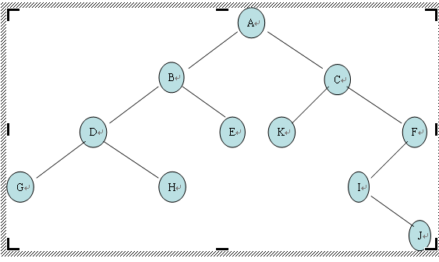

前序遍历（根-左-右）：ABDGHECKFIJ
中序遍历（左-根-右）：GDHBEAKCIJF
后序便利（左-右-根）:GHDEBKJIFCA
结合定义可以知道，二叉搜索树的数据大小关系为：G<D<H<B<E<A<K<C<I<J<F，即中序遍历顺序。

小结：从创建好的二叉搜索树，我们可以直接使用中序遍历得到排序。

- JS实现二叉搜索树结构及插入、查找、删除、中序遍历功能
删除部分的思路：
查找到该节点
1）当数据等于当前节点，则删除该节点
2）当数据小于当前节点，且节点有左子节点，则递归进左子节点；否则返回false
3）当数据大于当前节点，且节点有右子节点，则递归进右子节点；否则返回false
中序遍历找到后继节点
1）当前节点是否有左子节点，若有则递归进左子节点；若没有，则将节点数据存进数组，并返回
2）将当前节点数据Push进数组
3）当前节点是否有右子节点，若有则递归右子节点；若没有，则返回
删除节点
当有左右两个子节点的情况
1）获取中序数组，找到当前数的后继数，赋给当前节点
2）删除后继节点的父节点的左/右子节点
3）若后继节点有右子节点，则将右子节点赋给父节点左/右子节点
总结：
四个操作都需要递归去查找值

难点：删除节点
删除节点存在 3 种情况，几乎所有类似博客都提到了这点。这 3 种情况分别如下：
- 没有左右子节点，可以直接删除
- 存在左节点或者右节点，删除后需要对子节点移动
- 同时存在左右子节点，不能简单的删除，但是可以通过和后继节点交换后转换为前两种情况

下面，我们使用图详细来说说怎么删除。
初始状态如下图所示，我们可以按照 50, 30, 80, 20, 35, 34, 32, 40, 70, 75, 100 的顺序插入到树中，就会产生下图所示的树。
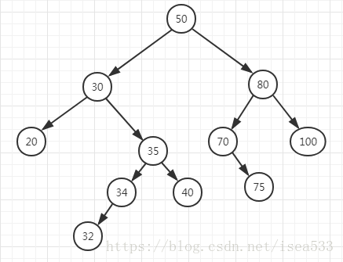

1. 没有左右子节点时
在我们图中，符合这个条件的有 20,32,40,75,100，随便找个 20 来演示删除该节点：
if(node.parent.left == node){
node.parent.left = null;
} else {
node.parent.right = null;
}

2. 存在左节点或者右节点时

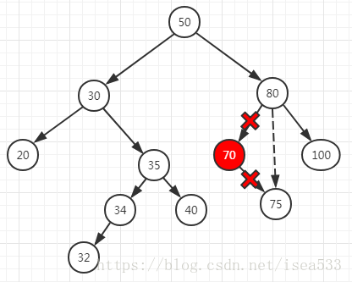
删除 70 的时候，需要断两个关系，然后建立父节点和子节点的关系，代码如下：
//先找到子节点，不需要管他是左是右
BSTNode<T> child = null;if(node.left != null){
child = node.left;
} else {
child = node.right;
}//这里忽略了父节点不存在的情况，最后会巧妙的处理这种情况//将父节点和子节点建立关系if(node.parent.left == node){
node.parent.left = child;
} else {
node.parent.right = child;
}
child.parent = node.parent;

3. 同时存在左右子节点
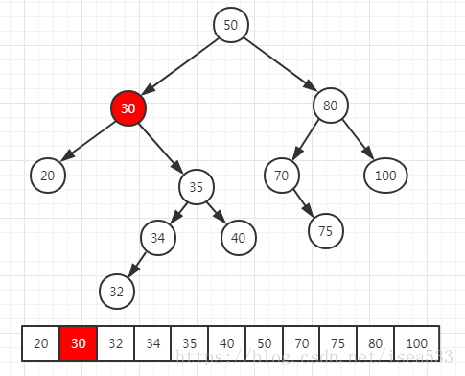
当我们删除 30 节点的时候，整个中序遍历的结果中，从 32 开始都往前移动了一位。32 是 30 的后继节点，就是比 30 大的节点中最小的节点。当某个节点存在右节点时，后继结点就是右节点中的最小值。因此删除 30 的时候，可以直接将后继结点 32 的值（key）转移到 30 节点上，然后删除后继结点 32。由于后继结点最多只有一个子节点，因此删除后继节点时，就变成了 3 种情况中的前两种。图示如下：
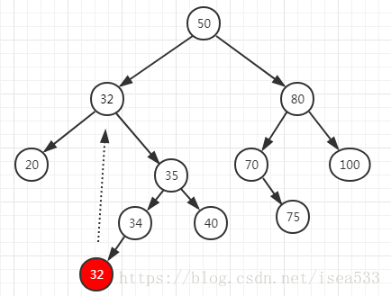
转移节点值的代码很容易：
//获取当前节点的后继结点
Node<T> successor = successor(node);//转移值
node.key = successor.key;//后续变成删除 successor，就变成了前两种情况//在图示例子中，就是第一种没有子节点的情况
node = successor;

完整代码：
// 定义节点的数据结构
class Node {
constructor(data, parent, left, right) {
this.data = data;
this.parent = parent;
this.left = left;
this.right = right;
}
}

// 定义二叉搜索树
class BinarySearchTree {
constructor() {
this.root = null
this.inOrderList = [] // 存储中序遍历的数据
}

// 插入节点
insert(data) {
let newNode = new Node(data, null, null, null),
diff;
// 作根节点
if (!this.root) return this.root = newNode
// 根节点非空,递归查找插入的位置
function insertData(curNode) {
if (data < curNode.data) {
if (!curNode.left) {
newNode.parent = curNode
return curNode.left = newNode
} else return insertData(curNode.left)
} else {
if (!curNode.right) {
newNode.parent = curNode
return curNode.right = newNode
} else return insertData(curNode.right)
}
}
return insertData(this.root)
}

// 查找
search(data) {
return this.root ? this.searchNode(this.root, data) : false
}
searchNode(node, data) {
if (data === node.data) return node
else if (data < node.data) {
return node.left ? this.searchNode(node.left, data) : false
} else {
return node.right ? this.searchNode(node.right, data) : false
}
}

// 中序遍历
getInOrder() {
this.inOrder(this.root)
return this.inOrderList
}
inOrder(node) {
if (!node.left) {
this.inOrderList.push(node.data)
return
} else this.inOrder(node.left)
this.inOrderList.push(node.data)
if (!node.right) return
else this.inOrder(node.right)
}

// 删除节点
remove(data) {
return this.removeNode(this.root, data)
}
removeNode(node, data) {
if (data === node.data) {
// 没有左右子节点
if (!node.left && !node.right) {
if (node == node.parent.left) node.parent.left = null
else node.parent.right = null
} else if (node.left) { // 只有左子节点
if (node == node.parent.left) node.parent.left = node.left
else node.parent.right = node.left
} else if (node.right) { // 只有右子节点
if (node == node.parent.left) node.parent.left = node.right
else node.parent.right = node.right
} else { // 存在左右子节点
// 找到后继节点并赋给当前节点
let succData,
succNode;
this.getInOrder();
succData = this.inOrderList.indexOf(node.data)
succNode = this.search(succData)
node.data = succData
// 处理后继节点
if (succNode.parent.left == succNode) {
succNode.parent.left = succNode.right ? succNode.right : null
} else {
succNode.parent.right = succNode.right ? succNode.right : null
}
}
return node
} else if (data < node.data) {
if (node.left) return this.removeNode(node.left, data)
else return false
} else {
if (node.right) return this.removeNode(node.right, data)
else return false
}
}
}
let bst = new BinarySearchTree();
console.log(bst.insert(1))
console.log(bst.insert(3))
console.log(bst.insert(0))
console.log(bst.insert(2))
console.log(bst.remove(3))
console.log(bst.search(1))
/* Node {
data: 1,
parent: null,
left: Node { data: 0, parent: [Circular], left: null, right: null },
right:
Node {
data: 2,
parent: Node { data: 3, parent: [Circular], left: [Circular], right: null },
left: null,
right: null } }
*/

180912
- WebSocket协议篇
- 基本介绍
WebSocket是html5新增加的一种通信协议
- 为什么引入WebSocket协议？
我们知道http协议是一种单向的网络协议，在建立连接后，它只 允许Browser/UA（UserAgent）向WebServer发出请求资源后，WebServer才能返回相应的数据。而WebServer不能 主动的推送数据给Browser/UA，当初这么设计http协议也是有原因的，假设WebServer能主动的推送数据给Browser/UA，那 Browser/UA就太容易受到攻击，一些广告商也会主动的把一些广告信息在不经意间强行的传输给客户端。
那么单向的http协 议给现在的网站或Web应用程序开发带来了哪些问题呢？
让我们来看一个案例，现在假设我们想开发一个基于Web的应用程序去获取当前Web服务器的实时数据，例如股票的实时行情，火车票的剩余票数等等，这就需 要Browser/UA与WebServer端之间反复的进行http通信，Browser不断的发送Get请求，去获取当前的实时数据。下面介绍几种常 见的方式：
1. Polling
这种方式就是通过Browser/UA定时的向Web服务器发送http的Get请求，服务器收到请求后，就把最新的数据发回给客户端（Browser /UA），Browser/UA得到数据后，就将其显示出来，然后再定期的重复这一过程。虽然这样可以满足需求，但是也仍然存在一些问题，例如在某段时间 内Web服务器端没有更新的数据，但是Browser/UA仍然需要定时的发送Get请求过来询问，那么Web服务器就把以前的老数据再传送过 来，Browser/UA把这些没有变化的数据再显示出来，这样显然既浪费了网络带宽，又浪费了CPU的利用率。如果说把Browser发送Get请求的 周期调大一些，就可以缓解这一问题，但是如果在Web服务器端的数据更新很快时，这样又不能保证Web应用程序获取数据的实时性。
2. Long Polling
上面介绍了Polling遇到的问题，现在介绍一下LongPolling，它是对Polling的一种改进。
Browser/UA发送Get请求到Web服务器，这时Web服务器可以做两件事情，第一，如果服务器端有新的数据需要传送，就立即把数据发回给 Browser/UA，Browser/UA收到数据后，立即再发送Get请求给Web Server；第二，如果服务器端没有新的数据需要发送，这里与Polling方法不同的是，服务器不是立即发送回应给Browser/UA，而是把这个 请求保持住，等待有新的数据到来时，再来响应这个请求；当然了，如果服务器的数据长期没有更新，一段时间后，这个Get请求就会超 时，Browser/UA收到超时消息后，再立即发送一个新的Get请求给服务器。然后依次循环这个过程。
这种方式虽然在某种程度上减小了网络带宽和CPU利用率等问题，但是仍然存在缺陷，例如假设服务器端的数据更新速率较快，服务器在传送一个数据包给 Browser后必须等待Browser的下一个Get请求到来，才能传递第二个更新的数据包给Browser，那么这样的话，Browser显示实时数 据最快的时间为2×RTT（往返时间），另外在网络拥塞的情况下，这个应该是不能让用户接受的。另外，由于http数据包的头部数据量往往很大（通常有 400多个字节），但是真正被服务器需要的数据却很少（有时只有10个字节左右），这样的数据包在网络上周期性的传输，难免对网络带宽是一种浪费。
通过上面的分析可知，要是在Browser能有一种新的网络协议，能支持客户端和服务器端的双向通信，而且协议的头部又不那么庞大就好了。WebSocket就是肩负这样一个使命登上舞台的。
- WebSocket API
var ws = new WebSocket(“ws://echo.websocket.org”);
ws.onopen = function(){ws.send(“Test!”); };
ws.onmessage = function(evt){console.log(evt.data);ws.close();};
ws.onclose = function(evt){console.log(“WebSocketClosed!”);};
ws.onerror = function(evt){console.log(“WebSocketError!”);};
这份代码总共只有5行，现在简单概述一下这5行代码的意义。
第一行代码是在申请一个WebSocket对象，参数是需要连接的服务器端的地址，同http协议使用http://开头一样，WebSocket协议的URL使用ws://开头，另外安全的WebSocket协议使用wss://开头。
第二行到第五行为WebSocket对象注册消息的处理函数，WebSocket对象一共支持四个消息 onopen, onmessage, onclose和onerror，当Browser和WebSocketServer连接成功后，会触发onopen消息；如果连接失败，发送、接收数据 失败或者处理数据出现错误，browser会触发onerror消息；当Browser接收到WebSocketServer发送过来的数据时，就会触发 onmessage消息，参数evt中包含server传输过来的数据；当Browser接收到WebSocketServer端发送的关闭连接请求时， 就会触发onclose消息。我们可以看出所有的操作都是采用消息的方式触发的，这样就不会阻塞UI，使得UI有更快的响应时间，得到更好的用户体验。
- 协议原理
WebSocket协议是一种双向通信协议，它建立在TCP之上，同http一样通过TCP来传输数据，但是它和http最大的不同有两 点：1.WebSocket是一种双向通信协议，在建立连接后，WebSocket服务器和Browser/UA都能主动的向对方发送或接收数据，就像 Socket一样，不同的是WebSocket是一种建立在Web基础上的一种简单模拟Socket的协议；2.WebSocket需要通过握手连接，类 似于TCP它也需要客户端和服务器端进行握手连接，连接成功后才能相互通信。
下面是一个简单的建立握手的时序图：
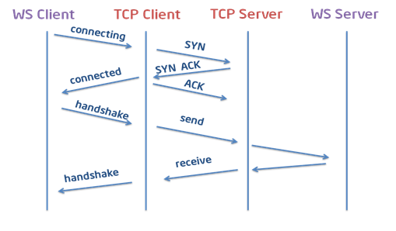
这里简单说明一下WebSocket握手的过程。
当Web应用程序调用new WebSocket(url)接口时，Browser就开始了与地址为url的WebServer建立握手连接的过程。
1. Browser与WebSocket服务器通过TCP三次握手建立连接，如果这个建立连接失败，那么后面的过程就不会执行，Web应用程序将收到错误消息通知。
2. 在TCP建立连接成功后，Browser/UA通过http协议传送WebSocket支持的版本号，协议的字版本号，原始地址，主机地址等等一些列字段给服务器端。
例如：
GET /chat HTTP/1.1
Host: server.example.com
Upgrade: websocket
Connection: Upgrade
Sec-WebSocket-Key:dGhlIHNhbXBsZSBub25jZQ==
Origin: http://example.com
Sec-WebSocket-Protocol: chat,superchat
Sec-WebSocket-Version: 13
3. WebSocket服务器收到Browser/UA发送来的握手请求后，如果数据包数据和格式正确，客户端和服务器端的协议版本号匹配等等，就接受本次握手连接，并给出相应的数据回复，同样回复的数据包也是采用http协议传输。
HTTP/1.1 101 Switching Protocols
Upgrade: websocket
Connection: Upgrade
Sec-WebSocket-Accept:s3pPLMBiTxaQ9kYGzzhZRbK+xOo=
Sec-WebSocket-Protocol: chat
4. Browser收到服务器回复的数据包后，如果数据包内容、格式都没有问题的话，就表 示本次连接成功，触发onopen消息，此时Web开发者就可以在此时通过send接口想服务器发送数据。否则，握手连接失败，Web应用程序会收到 onerror消息，并且能知道连接失败的原因。
5）websocket与TCP,HTTP的关系
WebSocket与http协议一样都是基于TCP的，所以他们都是可靠的协议，Web开发者调用的WebSocket的send函数在browser 的实现中最终都是通过TCP的系统接口进行传输的。WebSocket和Http协议一样都属于应用层的协议，那么他们之间有没有什么关系呢？答案是肯定 的，WebSocket在建立握手连接时，数据是通过http协议传输的，正如我们上一节所看到的“GET/chat HTTP/1.1”，这里面用到的只是http协议一些简单的字段。但是在建立连接之后，真正的数据传输阶段是不需要http协议参与的。
具体关系可以参考下图：
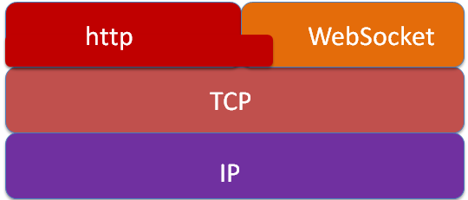
6）websocket server
如果要搭建一个Web服务器，我们会有很多选择，市场上也有很多成熟的产品供我们应用，比如开源的Apache，安装后只需简单的配置（或者默认配置）就可 以工作了。但是如果想搭建一个WebSocket服务器就没有那么轻松了，因为WebSocket是一种新的通信协议，目前还是草案，没有成为标准，市场 上也没有成熟的WebSocket服务器或者Library实现WebSocket协议，我们就必须自己动手写代码去解析和组装WebSocket的数据 包。要这样完成一个WebSocket服务器，估计所有的人都想放弃，幸好的是市场上有几款比较好的开源库供我们使用，比如 PyWebSocket,WebSocket-Node, LibWebSockets等等，这些库文件已经实现了WebSocket数据包的封装和解析，我们可以调用这些接口，这在很大程度上减少了我们的工作 量。如
下面就简单介绍一下这些开源的库文件。
1. PyWebSocket
PyWebSocket采用Python语言编写，可以很好的跨平台，扩展起来也比较简单，目前WebKit采用它搭建WebSocket服务器来做LayoutTest。
我们可以获取源码通过下面的命令
svn checkouthttp://pywebsocket.googlecode.com/svn/trunk/ pywebsocket-read-only
更多的详细信息可以从http://code.google.com/p/pywebsocket/获取。
2. WebSocket-Node
WebSocket-Node采用JavaScript语言编写，这个库是建立在nodejs之上的，对于熟悉JavaScript的朋友可参考一下，另外Html5和Web应用程序受欢迎的程度越来越高，nodejs也正受到广泛的关注。
我们可以从下面的连接中获取源码
https://github.com/Worlize/Websocket-Node
3. LibWebSockets
LibWebSockets采用C/C++语言编写，可定制化的力度更大，从TCP监听开始到封包的完成我们都可以参与编程。
我们可以从下面的命令获取源代码
git clone git://git.warmcat.com/libwebsockets
值得一提的是：websocket是可以和http共用监听端口的，也就是它可以公用端口完成socket任务。

2、Socket.io篇
1）基本介绍
node.js提供了高效的服务端运行环境，但是由于浏览器端对HTML5的支持不一，为了兼容所有浏览器，提供卓越的实时的用户体验，并且为程序员提供客户端与服务端一致的编程体验，于是socket.io诞生。Socket.io将Websocket和轮询 （Polling）机制以及其它的实时通信方式封装成了通用的接口，并且在服务端实现了这些实时机制的相应代码。也就是说，Websocket仅仅是 Socket.io实现实时通信的一个子集。

3、TCP协议篇
1）状态位及三次握手时的变化
在TCP层，有个FLAGS字段，这个字段有以下几个标识：SYN, FIN, ACK, PSH, RST, URG.
其中，对于我们日常的分析有用的就是前面的五个字段。
它们的含义是：
SYN表示建立连接，
FIN表示关闭连接，
ACK表示响应，
PSH表示有 DATA数据传输，
RST表示连接重置。
如果只是单个的一个SYN，它表示的只是建立连接。
TCP的几次握手就是通过这样的ACK表现出来的。
但SYN与FIN是不会同时为1的，因为前者表示的是建立连接，而后者表示的是断开连接。
RST一般是在FIN之后才会出现为1的情况，表示的是连接重置。
一般地，当出现FIN包或RST包时，我们便认为客户端与服务器端断开了连接；而当出现SYN和SYN＋ACK包时，我们认为客户端与服务器建立了一个连接。
PSH为1的情况，一般只出现在 DATA内容不为0的包中，也就是说PSH为1表示的是有真正的TCP数据包内容被传递。
TCP的连接建立和连接关闭，都是通过请求－响应的模式完成的。
概念补充-TCP三次握手：
TCP(Transmission Control Protocol)传输控制协议
TCP是主机对主机层的传输控制协议，提供可靠的连接服务，采用三次握手确认建立一个连接：
位码即tcp标志位，有6种标示：SYN(synchronous建立联机) ACK(acknowledgement 确认) PSH(push传送) FIN(finish结束) RST(reset重置) URG(urgent紧急)Sequence number(顺序号码) Acknowledge number(确认号码)
第一次握手：主机A发送位码为syn＝1，随机产生seq number=1234567的数据包到服务器，主机B由SYN=1知道，A要求建立联机；
第二次握手：主机B收到请求后要确认联机信息，向A发送ack number=(主机A的seq+1)，syn=1，ack=1，随机产生seq=7654321的包；
第三次握手：主机A收到后检查ack number是否正确，即第一次发送的seq number+1，以及位码ack是否为1，若正确，主机A会再发送ack number=(主机B的seq+1)，ack=1，主机B收到后确认seq值与ack=1则连接建立成功。
完成三次握手，主机A与主机B开始传送数据。

180914
- 前端笔试题

- 前端面试题
- 在工作时有没有遇到什么比较难解决的问题
- 前后端分离开发时的跨域问题
第一种解决方法：
在服务端配置允许跨域，一般需要设置报头选项
"Access-Control-Allow-Origin":'http://localhost'/*，设置允许跨域请求的主机和端口；
在使用springboot时可以使用@CrossOrigin注解控制层类，或者编写允许全局跨域的配置类；
前端在发送请求时，浏览器会自动带上Origin的请求头，服务端检查Orgin是否在允许的配置中，若有则允许跨域请求
第二种解决方法：
直接使用<script>标签/或者称为JSONP
浏览器对script的src属性发起的资源引用没有同源限制
应用情形：一般在需要静态或者动态引用别的网站中存在的资源时可以使用这种方式，如在需要jquery时动态生成<script>标签去加载jquery文件
扩展1：
img的src和script的src的异同：
同：两者都没有同源限制，都可以跨域
异：使用img标签不能访问服务器返回的响应内容，也就是说只能单向的发送get请求；而使用script标签实现的jsonp跨域可以将服务器响应文本以函数参数的形式返回，浏览器解析js代码时直接就执行了。

第三种解决方法：
通过nginx配置一个代理服务器（域名与前端相同，端口不同）做跳板机，反向代理访问domain2接口，并且可以顺便修改cookie中domain信息，方便当前域cookie写入，实现跨域登录。
跨域原理： 同源策略是浏览器的安全策略，不是HTTP协议的一部分。服务器端调用HTTP接口只是使用HTTP协议，不会执行JS脚本，不需要同源策略，也就不存在跨越问题。
应用情形：当使用https协议请求时，只能使用这种方式
- 浏览器的兼容性问题
- 出现兼容问题的原因
由于主流的浏览器的内核引擎基本都是遵循W3C标准的基础上自己研发出来的，所以在用户地址栏输入框发送网络请求、浏览器文档解析、渲染引擎渲染网页、 JavaScript 引擎执行 js 脚本、客户端存储等实现方式会有所不同，这就引发了浏览器的兼容问题。
- 兼容问题在中国更甚原因
兼容性问题，主要是说IE与几个主流浏览器如firefox，google等。而对IE浏览器来说，IE7又是个跨度，因为之前的版本更新甚慢，bug甚多。从IE8开始，IE浏览器渐渐遵循标准，到IE9后由于大家都一致认为标准很重要，可以说在兼容性上比较好了，但是在中国来说，由于xp的占有率问题（排第三位：win7、win10、xp），使用IE7以下的用户仍然很多，所以我们不得不考虑低版本浏览器的兼容。
拓展：Edge使用的内核与IE浏览器不同，是微软新开发的内核
测试：win10不支持IE7-浏览器
- 常见的兼容性问题
对浏览器兼容问题，一般分，HTML，Javascript兼容，CSS兼容
问题一：不同浏览器的标签默认的外补丁和内补丁不同
问题症状：随便写几个标签，不加样式控制的情况下，各自的margin 和padding差异较大。
碰到频率:100%
解决方案：css里 *{margin:0;padding:0;}
备注：这个是最常见的也是最易解决的一个浏览器兼容性问题，几乎所有的css文件开头都会用通配符*来设置各个标签的内外补丁是0。
问题二：块属性标签float后，又有横行的margin情况下，在ie6显示margin比设置的大
问题症状:常见症状是ie6中后面的一块被顶到下一行
碰到频率：90%（稍微复杂点的页面都会碰到，float布局最常见的浏览器兼容问题）
解决方案：在float的标签样式控制中加入 display:inline;将其转化为行内属性（float后元素应该变成了inline-block属性了）
备注：我们最常用的就是div+css布局了，而div就是一个典型的块属性标签，横向布局的时候我们通常都是用div float实现的，横向的间距设置如果用margin实现，这就是一个必然会碰到的兼容性问题。
问题三：设置较小高度标签（一般小于10px），在ie6，ie7，遨游中高度超出自己设置高度
问题症状：ie6、7和遨游里这个标签的高度不受控制，超出自己设置的高度
碰到频率：60%
解决方案：给超出高度的标签设置overflow:hidden;或者设置行高line-height 小于你设置的高度。
备注：这种情况一般出现在我们设置小圆角背景的标签里。出现这个问题的原因是ie8之前的浏览器都会给标签一个最小默认的行高的高度。即使你的标签是空的，这个标签的高度还是会达到默认的行高。
问题四：行内属性标签，设置display:block后采用float布局，又有横行的margin的情况，ie6间距bug（类似第二种）
问题症状：ie6里的间距比超过设置的间距
碰到几率：20%
解决方案：在display:block;后面加入display:inline;display:table;
备注：行内属性标签，为了设置宽高，我们需要设置display:block;(除了input标签比较特殊)。在用float布局并有横向的margin后，在ie6下，他就具有了块属性float后的横向margin的bug。不过因为它本身就是行内属性标签，所以我们再加上display:inline的话，它的高宽就不可设了。这时候我们还需要在display:inline后面加入display:talbe。
问题五：图片默认有间距
问题症状：几个img标签放在一起的时候，有些浏览器会有默认的间距，加上问题一中提到的通配符也不起作用。
碰到几率：20%
解决方案：使用float属性为img布局
备注：因为img标签是行内属性标签，所以只要不超出容器宽度，img标签都会排在一行里，但是部分浏览器的img标签之间会有个间距。去掉这个间距使用float是正道
问题六：标签最低高度设置min-height不兼容
问题症状：因为min-height本身就是一个不兼容的css属性，所以设置min-height时不能很好的被各个浏览器兼容
碰到几率：5%
解决方案：如果我们要设置一个标签的最小高度200px，需要进行的设置为：{min-height:200px; height:auto !important; height:200px; overflow:visible;}
备注：在B/S系统前端开时，有很多情况下我们有这种需求。当内容小于一个值（如300px）时。容器的高度为300px；当内容高度大于这个值时，容器高度被撑高，而不是出现滚动条。这时候我们就会面临这个兼容性问题。
问题七：CSS 属性名 兼容性问题
color:red; /* 所有浏览器可识别*/
_color:red; /* 仅IE6 识别 */
*color:red; /* IE6、IE7 识别 */
ie6可以识别带下划线_ 和星号 *的属性名
ie7 遨游可以识别带星号 * 的属性名
问题七：CSS 属性值 兼容性问题
color:red !important; /* IE6 不识别!important */

总结：
- 每写一小段代码（布局中的一行或者一块）我们都要在不同的浏览器中看是否兼容，当然熟练到一定的程度就没这么麻烦了。建议经常会碰到兼容性问题的新手使用。很多兼容性问题都是因为浏览器对标签的默认属性解析不同造成的，只要我们稍加设置都能轻松地解决这些兼容问题。如果我们熟悉标签的默认属性的话，就能很好的理解为什么会出现兼容问题以及怎么去解决这些兼容问题。
- 避免兼容性问题的一些技巧
技巧一：float+margin
针对问题二、四，越少的浮动，就会越少的代码，会有更灵活的页面，会有扩展性更强的页面。这不多说，归结为到一定水平了，浮动会用的较少。另外，您也会避免使用浮动+margin的用法。所以，越后来越不易遇到这种bug。
技巧二：padding，marign，height，width
尽量用padding，慎用margin，height尽量补上100%，父级height有定值子级height不用100%，子级全为浮动时底部补个空clear:both的div宽尽量用margin，慎用padding，width算准实际要的减去padding

- 与后端、设计师的协作

- RestFul篇
- 基本介绍
REST (Representational State Transfer)，可以理解为“表现层状态转化”。
REST是Fielding（HTTP1.0/1.1协议设计者）对互联网软件设计的架构原则。
如果一个架构符合REST原则，就称它为RESTful架构
- 理解REST
“表现层状态转化”其实可以理解为“网络资源”的“表现层状态转化”，
资源的理解
资源是一段文本、一张图片、一首歌曲、一种服务等等。
表现层的理解
"资源"是一种信息实体，它可以有多种外在表现形式。我们把"资源"具体呈现出来的形式，叫做它的"表现层"（Representation）。
比如，文本可以用txt格式表现，也可以用HTML格式、XML格式、JSON格式表现，甚至可以采用二进制格式；图片可以用JPG格式表现，也可以用PNG格式表现。
URI应该只代表"资源"的位置。它的具体表现形式，应该在HTTP请求的头信息中用Accept和Content-Type字段指定，这两个字段才是对"表现层"的描述。
状态转化的理解
访问一个网站，就代表了客户端和服务器的一个互动过程。在这个过程中，势必涉及到数据和状态的变化。
互联网通信协议HTTP协议，是一个无状态协议。这意味着，所有的状态都保存在服务器端。因此，如果客户端想要操作服务器，必须通过某种手段，让服务器端发生"状态转化"（State Transfer）。而这种转化是建立在表现层之上的，所以就是"表现层状态转化"。
客户端用到的手段，只能是HTTP协议。具体来说，就是HTTP协议里面，四个表示操作方式的动词：GET、POST、PUT、DELETE。它们分别对应四种基本操作：GET用来获取资源，POST用来新建资源（也可以用于更新资源），PUT用来更新资源，DELETE用来删除资源。
总结
综合上面的解释，我们总结一下什么是RESTful架构：
（1）每一个URI代表一种资源；
（2）客户端和服务器之间，传递这种资源的某种表现层；
（3）客户端通过四个HTTP动词，对服务器端资源进行操作，实现"表现层状态转化"。
3）RestFul架构的作用
从下面的图片可以看出，当我们需要把相同的数据展示到不同的界面上时，提供一个可以访问后台的接口，前台只负责将数据友好的，华丽的展示出来即可。而不需要为每一个前台都实现很多的后台逻辑。
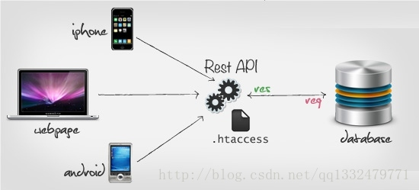
简单来理解就是，服务端为不同的前端形式（web/ios/android）提供了统一的api接口
- 如何设计RestFul架构
误区
RESTful架构有一些典型的设计误区。
最常见的一种设计错误，就是URI包含动词。因为"资源"表示一种实体，所以应该是名词，URI不应该有动词，动词应该放在HTTP协议中。
举例来说，某个URI是/posts/show/1，其中show是动词，这个URI就设计错了，正确的写法应该是/posts/1，然后用GET方法表示show。
如果某些动作是HTTP动词表示不了的，你就应该把动作做成一种资源。比如网上汇款，从账户1向账户2汇款500元，错误的URI是：
POST /accounts/1/transfer/500/to/2
正确的写法是把动词transfer改成名词transaction，资源不能是动词，但是可以是一种服务：
POST /transaction HTTP/1.1
Host: 127.0.0.1
from=1&to=2&amount=500.00
另一个设计误区，就是在URI中加入版本号：
http://www.example.com/app/1.0/foo
http://www.example.com/app/1.1/foo
http://www.example.com/app/2.0/foo
因为不同的版本，可以理解成同一种资源的不同表现形式，所以应该采用同一个URI。版本号可以在HTTP请求头信息的Accept字段中进行区分（参见Versioning REST Services）：
Accept: vnd.example-com.foo+json; version=1.0
Accept: vnd.example-com.foo+json; version=1.1
Accept: vnd.example-com.foo+json; version=2.0

4、一个网址引发的操作
1）浏览器在接收到这个指令时，会开启一个单独的线程来处理这个指令，首先要判断用户输入的是否为合法或合理的 URL 地址，是否为 HTTP 协议请求，如果是那就进入下一步
2）浏览器的浏览器引擎将对此 URL 进行分析，如果存在缓存「cache-control」且未过期，则会从本地缓存提取文件（From Memory Cache，200返回码），如果缓存「cache-control」不存在或过期，浏览器将发起远程请求
3）通过 DNS 解析域名获取该网站地址对应的 IP 地址，连同浏览器的 Cookie、 userAgent 等信息向此 IP 发出 GET 请求。
4）接下来就是经典的「三次握手」，HTTP 协议会话，浏览器客户端向 Web 服务器发送报文，进行通讯和数据传输。
5）进入网站的后端服务，如 Tomcat、Apache 等，还有近几年流行的 Node.js 服务器，这些服务器上部署着应用代码，语言有很多，如 Java、 PHP、 C++、 C# 和 Javascript 等。
6）服务器根据 URL 执行相应的后端应用逻辑，期间会使用到「服务器缓存」或「数据库」。
7）服务器处理请求并返回响应报文，如果浏览器访问过该页面，缓存上有对应资源，与服务器最后修改记录对比，一致则返回 304，否则返回 200 和对应的内容。
8）浏览器接收到返回信息并开始下载该 HTML文件（无缓存、200返回码）或从本地缓存提取文件（有缓存、304返回码）
9）浏览器的渲染引擎在拿到 HTML 文件后，便开始解析构建 DOM 树，并根据 HTML 中的标记请求下载指定的 MIME 类型文件（如 CSS、 JavaScript 脚本等），同时使用&设置缓存等内容。
10）渲染引擎根据 CSS 样式规则将 DOM 树扩充为渲染树，然后进行重排、重绘。
11）如果含有 JS 文件将会执行Dom 操作、缓存读存、事件绑定等操作。最终页面将被展示在浏览器上。
在前后端分离开发中则需要考虑跨域问题：
1）2）3）4）
- Ngnix 在监听到 HTTP（80端口）或 HTTPS（443端口）请求，根据 URL 做服务分发，分发（rewrite）到后端服务器或静态资源服务器，首页请求基本是分发到静态服务器，返回一个 HTML 文件
7）8）9）10）
- 执行 JS 脚本，异步 ajax、 fetch 发起 POST、 GET 请求，重新进入 Ngnix 分发，此次分发到后端服务器，步骤5、6、7，然后返回一个 xml 或 json 格式的信息，一般含有 code（返回码）和 result（依赖信息）
- js 回调根据返回码执行不同的逻辑，增删改页面元素，此时可能会发生重排或重绘。首页加载结束。

- 状态码篇
1xx的http状态码
表示临时响应并需要请求者继续执行操作的状态代码。
100 （继续） 请求者应当继续提出请求。 服务器返回此代码表示已收到请求的第一部分，正在等待其余部分。
101 （切换协议） 请求者已要求服务器切换协议，服务器已确认并准备切换。

2xx的http状态码
表示请求成功
200 成功处理了请求，一般情况下都是返回此状态码；
201 请求成功并且服务器创建了新的资源。
202 接受请求但没创建资源；
203 返回另一资源的请求；
204 服务器成功处理了请求，但没有返回任何内容；
205 服务器成功处理了请求，但没有返回任何内容；
206 处理部分请求；

3xx （重定向）
重定向代码，也是常见的代码
300 （多种选择） 针对请求，服务器可执行多种操作。 服务器可根据请求者 (user agent) 选择一项操作，或提供操作列表供请求者选择。
301 （永久移动） 请求的网页已永久移动到新位置。 服务器返回此响应（对 GET 或 HEAD 请求的响应）时，会自动将请求者转到新位置。
应用情况：SEO常用的招式
302 （临时移动） 服务器目前从不同位置的网页响应请求，但请求者应继续使用原有位置来进行以后的请求。
应用情况：当一个网页URL需要短期变化时使用
303 （查看其他位置） 请求者应当对不同的位置使用单独的 GET 请求来检索响应时，服务器返回此代码。
304 （未修改） 自从上次请求后，请求的网页未修改过。 服务器返回此响应时，不会返回网页内容；若请求的网页发生了修改，则返回200和请求的网页
305 （使用代理） 请求者只能使用代理访问请求的网页。 如果服务器返回此响应，还表示请求者应使用代理。
307 （临时重定向） 服务器目前从不同位置的网页响应请求，但请求者应继续使用原有位置来进行以后的请求。

4xx（表示请求出错）
400 服务器不理解请求的语法。
401 当前用户没有登陆，服务器拒绝请求。
403 当前用户没有权限，服务器拒绝请求。
404 页面不存在。
405 禁用请求中指定的方法。
406 无法使用请求的内容特性响应请求的网页。
407 此状态代码与 401类似，但指定请求者应当授权使用代理。
408 服务器等候请求时发生超时。
409 服务器在完成请求时发生冲突。 服务器必须在响应中包含有关冲突的信息。
410 如果请求的资源已永久删除，服务器就会返回此响应。
411 服务器不接受不含有效内容长度标头字段的请求。
412 服务器未满足请求者在请求中设置的其中一个前提条件。
413 服务器无法处理请求，因为请求实体过大，超出服务器的处理能力。
414 请求的 URI（通常为网址）过长，服务器无法处理。
415 请求的格式不受请求页面的支持。
416 如果页面无法提供请求的范围，则服务器会返回此状态代码。
417 服务器未满足”期望”请求标头字段的要求。
5xx状态码并不常见，但是我们应该知道
500 （服务器内部错误） 服务器遇到错误，无法完成请求。
501 （尚未实施） 服务器不具备完成请求的功能。 例如，服务器无法识别请求方法时可能会返回此代码。
502 （错误网关） 服务器作为网关或代理，从上游服务器收到无效响应。
503 （服务不可用） 服务器目前无法使用（由于超载或停机维护）。 通常，这只是暂时状态。
504 （网关超时） 服务器作为网关或代理，但是没有及时从上游服务器收到请求。
505 （HTTP 版本不受支持） 服务器不支持请求中所用的 HTTP 协议版本
状态码区别分析
301和302的区别：
1、搜索引擎会抓取新的内容的同时是否保留旧的网址。
301重定向是永久的重定向，搜索引擎在抓取新内容的同时也将旧的网址替换为重定向之后的网址。
302重定向是临时的重定向，搜索引擎会抓取新的内容而保留旧的网址。即用户会在原先的服务器地址继续之后的请求，而不是使用重定向后的服务器地址

- 浏览器篇

1）浏览器的结构组成
浏览器一般由七个模块组成，User Interface（用户界面）、Browser engine（浏览器引擎）、Rendering engine（渲染引擎）、Networking（网络）、JavaScript Interpreter（js解释器）、UI Backend（UI 后端）、Date Persistence（数据持久化存储） 如下图：

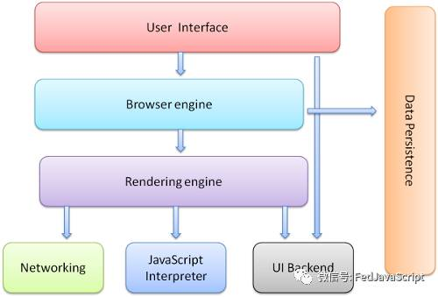
1、用户界面 －包括地址栏、后退/前进按钮、书签目录等，也就是你所看到的除了页面显示窗口之外的其他部分
2、浏览器引擎 －可以在用户界面和渲染引擎之间传送指令或在客户端本地缓存中读写数据等，是浏览器中各个部分之间相互通信的核心
3、渲染引擎 －解析DOM文档和CSS规则并将内容排版到浏览器中显示有样式的界面，也有人称之为排版引擎，我们常说的浏览器内核主要指的就是渲染引擎
4、网络 －用来完成网络调用或资源下载的模块
5、UI 后端 －用来绘制基本的浏览器窗口内控件，如输入框、按钮、单选按钮等，根据浏览器不同绘制的视觉效果也不同，但功能都是一样的。
6、JS解释器 －用来解释执行JS脚本的模块，如 V8 引擎、JavaScriptCore
7、数据存储 －浏览器在硬盘中保存 cookie、localStorage等各种数据，可通过浏览器引擎提供的API进行调用

对于前端开发人员来说：
我们需要重点理解渲染引擎的工作原理，灵活应用数据存储技术，在实际项目开发中会经常涉及到这两个部分，尤其是在做项目性能优化时，理解浏览器渲染引擎的工作原理尤为重要。而其他部分则是由浏览器自行管理的，开发者能控制的地方较少。

2）浏览器渲染引擎
浏览器渲染引擎是由各大浏览器厂商依照 W3C 标准自行研发的，也被称之为「浏览器内核」。
目前，市面上使用的主流浏览器内核有5类：Trident、Gecko、Presto、Webkit、Blink。
Trident：俗称 IE 内核，也被叫做 MSHTML 引擎，目前在使用的浏览器有 IE11 -，以及各种国产多核浏览器中的IE兼容模块。另外微软的 Edge 浏览器不再使用 MSHTML 引擎，而是使用类全新的引擎 EdgeHTML。
Gecko：俗称 Firefox 内核，Netscape6 开始采用的内核，后来的 Mozilla FireFox（火狐浏览器）也采用了该内核，Gecko 的特点是代码完全公开，因此，其可开发程度很高，全世界的程序员都可以为其编写代码，增加功能。因为这是个开源内核，因此受到许多人的青睐，Gecko 内核的浏览器也很多，这也是 Gecko 内核虽然年轻但市场占有率能够迅速提高的重要原因。
Presto：Opera 前内核，为啥说是前内核呢？因为 Opera12.17 以后便拥抱了 Google Chrome 的 Blink 内核，此内核就没了寄托
Webkit：Safari 内核，也是 Chrome 内核原型，主要是 Safari 浏览器在使用的内核，也是特性上表现较好的浏览器内核。也被大量使用在移动端浏览器上。
Blink： 由 Google 和 Opera Software 开发，在Chrome（28及往后版本）、Opera（15及往后版本）和Yandex浏览器中使用。Blink 其实是 Webkit 的一个分支，添加了一些优化的新特性，例如跨进程的 iframe，将 DOM 移入 JavaScript 中来提高 JavaScript 对 DOM 的访问速度等，目前较多的移动端应用内嵌的浏览器内核也渐渐开始采用 Blink。

3）渲染引擎的工作流程
渲染引擎在接受到 HTML 文件后主要进行了以下操作：
解析 HTML 构建 DOM 树 -> 构建渲染树 -> 渲染树布局 -> 渲染树绘制。
具体渲染过程：
解析 HTML （自上而下，遇到任何样式（link、style）与脚本（script）都会阻塞（外部样式不阻塞后续外部脚本的加载））构建 DOM 树时渲染引擎会将 HTML 文件的便签元素解析成多个 DOM 元素对象节点，并且将这些节点根据父子关系组成一个树结构。同时 CSS 文件被解析成 CSS 规则表，然后将每条 CSS 规则按照「从右向左」的方式在 DOM 树上进行逆向匹配，生成一个具有样式规则描述的 DOM 渲染树。接下来就是将渲染树进行布局、绘制的过程。首先根据 DOM 渲染树上的样式规则，对 DOM 元素进行大小和位置的定位，关键属性如 position;width;margin;padding;top;border;...，接下来再根据元素样式规则中的 color;background;shadow;...规则进行绘制。
另外，这个过程是逐步完成的，为了更好的用户体验，渲染引擎将会尽可能早的将内容呈现到屏幕上，并不会等到所有的 html 都解析完成之后再去构建和布局 render 树。它是解析完一部分内容就显示一部分内容，同时，可能还在通过网络下载其余内容。
再者，需要注意的是，在浏览器渲染完首屏页面后，如果对 DOM 进行操作会引起浏览器引擎对 DOM 渲染树的重新布局和重新绘制，我们叫做「重排」和「重绘」，由于重排和重绘是前后依赖的关系，重绘发生时未必会触发渲染引擎的重排，但是如果发生了重排就必然会触发重绘操作，这样带来的性能损害就是巨大的。因此我们在做性能优化的时候应该遵循「避免重排；减少重绘」的原则。
渲染参考流程图：
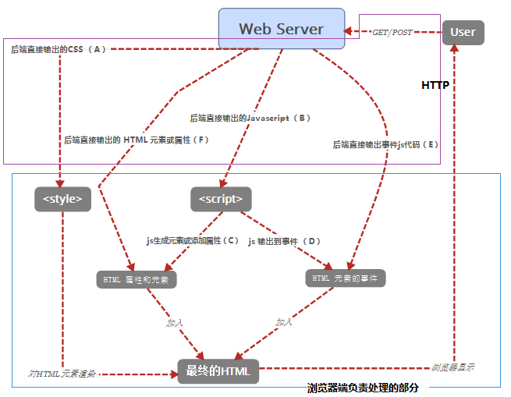

4）不同浏览器内核间的差异
在不同的浏览器内核下， 浏览器页面渲染的流程略有不同
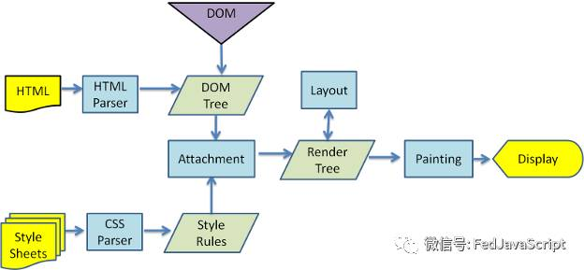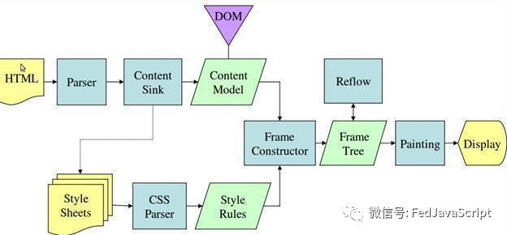
上面两幅图分别是 Webkit（代表如Chrome浏览器） 和 Geoko(代表如Firefox浏览器) 内核渲染 DOM 的工作流程，对比可以看出，两者的区别主要在于 CSS 样式表的解析时机，Webkit 内核下，HTML 和 CSS 文件的解析是同步的，而 Geoko 内核下，CSS 文件需要等到 HTML 文件解析成内容 Sink 后才进行解析。
另外描述术语也有不同，除此之外两者的流程就基本相同了，其中最重要的三个部分就是 「HTML 的解析」「CSS 的解析」「渲染树的生成」

5）CSS样式表匹配 规则
浏览器解析css选择器的规则是从右向左的，这样会提高查找选择器所对应的元素的效率。
举栗子：
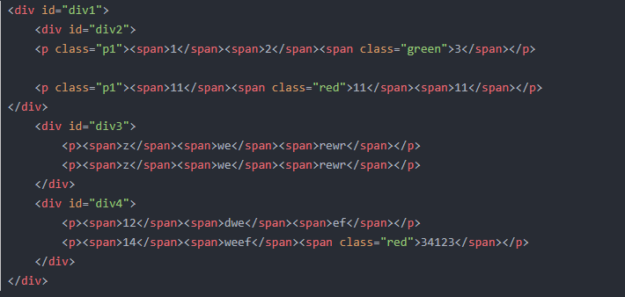
如果CSS选择器是 div div p.p1 span.red{color:red}，
如果从左向右正向匹配节点：首先会看到很多div被筛选出来，接下来筛选每一个div，首先在#div2中看到了class=p1的p，此时我们很是高兴，感觉胜利就在前方了，再看class=p1的p标签的子元素，看到第一个很是失望，不符合span.red，不要急，再看下一个又不符合规则，小小的安慰自己一下，最后一个含有class，说不定就是了，结果，结果居然class=green，此时火冒三丈，就差最后一层，怎奈居然出现这种事，无奈之下只能在返回#div2继续匹配它的子元素....
但如果从右往左逆向匹配，首先匹配class=red 的 span，我们找到2个符合条件的的span然后在和上一次比对，我们需要的是span.red 是 p.p1的下属元素，此时就发现刚才筛选出来的第二个 span 元素不符合要求，再来匹配第一个，层层向上匹配，恭喜你，最终匹配成功
扩展知识：
「微信小程序」样式表不建议使用关系型写法（如div .class1 .class2），而推荐样式表不存在嵌套关系（如.class2却唯一），加快了DMO树和CSS样式表的匹配

6）在理解渲染过程的基础上进行性能优化

减少 JS 加载对 Dom 渲染的影响 （构建DOM树阶段）
将 JS 文件放在 HTML 文档后加载，或者使用异步的方式加载 JS 代码

避免重排，减少重绘 （渲染树布局和绘制阶段）
在做 css 动画的时候减少使用 width、 margin、 padding 等影响 CSS 布局对规则，可以使用 CSS3 的 transform 代替。另外值得注意的是，在加载大量的图片元素时，尽量预先限定图片的尺寸大小，否则在图片加载过程中会更新图片的排版信息，产生大量的重排。

减少使用关系型样式表的写法 （构建渲染树阶段）
直接使用唯一的类名即可最大限度的提升渲染效率，另外尽量避免在选择器末尾添加通配符

减少 DOM 的层级 （构建渲染树阶段）
减少无意义的 dom 层级，可以减少 渲染引擎 Attachment 过程中的匹配计算量

其他页面性能优化的方法
1、压缩js、css文件，加快下载文件的速度
2、合并Js文件、CSS文件，减少请求的次数
3、减少dom操作，避免dom树重构。
解决方法：尽可能用变量替代不必要的dom操作（没理解）

针对CSS：
- 把 CSS 文件代码放到页面代码<head>标签中
原理：
浏览器为了避免样式变化时重新渲染绘制页面元素，会阻塞内容逐步呈现，浏览器等待所有样式加载完成之后才一次性渲染呈现页面。如此，CSS文件如果放置底部，浏览器阻止内容逐步呈现，浏览器在等待最后一个css文件下载完成的过程中，就出现了“白屏”（新打开连接时为白屏，尔后先出现文字，图片，样式最后出现）

针对图片：
1）不要在 HTML 中使用缩放图片
原理：如果原始尺寸与目标尺寸不符，就会需要对图片进行缩放（拉伸或者缩小），以便实现刚才所提到的目的，会额外消耗浏览器资源

请记住并遵守这条原则：你需要在网页中显示什么尺寸的图片，就请图片设计人员提供什么尺寸的图片，而不是在网页中进行缩放。
2）使用恰当的图片格式
1、不用图片，尽量用css3代替。 比如说要实现修饰效果，如半透明、边框、圆角、阴影、渐变等，在当前主流浏览器中都可以用CSS达成。
2、 使用矢量图SVG替代位图。对于绝大多数图案、图标等，矢量图更小，且可缩放而无需生成多套图。现在主流浏览器都支持SVG了，所以可放心使用！
3.、使用恰当的图片格式。我们常见的图片格式有JPEG、GIF、PNG。
基本上，内容图片多为照片之类的，适用于JPEG。
而修饰图片通常更适合用无损压缩的PNG。
GIF基本上除了GIF动画外不要使用。且动画的话，也更建议用video元素和视频格式，或用SVG动画取代。
4、按照HTTP协议设置合理的缓存。
5、使用字体图标webfont、CSS Sprites、font-awesome等。
原因（针对H5使用字体图标）：
（1）部分手机浏览器上的无图模式、急速模式会是的图标无法显示，极大的影响用户观感。
（2）图标大小和分辨率不好控制，图标太大、分辨率太高会造成H5页面加载速度和性能下降，太小的话又会显得模糊不清，降低视觉效果。
（3）无法随意变更颜色，必须同时设计多个颜色的图标，尤其遇到需求变更，需要做的工作量太大。
6、用CSS或JavaScript实现预加载。
7、WebP图片格式能给前端带来的优化。WebP支持无损、有损压缩，动态、静态图片，压缩比率优于GIF、JPEG、JPEG2000、PG等格式，非常适合用于网络等图片传输。

拓展知识：图像格式的区别
矢量图：图标字体，如 font-awesome；svg
位图：gif,jpg(jpeg),png
区别：
1、gif:是是一种无损，8位图片格式。具有支持动画，索引透明，压缩等特性。适用于做色彩简单(色调少)的图片，如logo,各种小图标icons等。
2、JPEG格式是一种大小与质量相平衡的压缩图片格式。适用于允许轻微失真的色彩丰富的照片，不适合做色彩简单(色调少)的图片，如logo,各种小图标icons等。
3、png:PNG可以细分为三种格式:PNG8，PNG24，PNG32。后面的数字代表这种PNG格式最多可以索引和存储的颜色值。
关于透明：PNG8支持索引透明和alpha透明;PNG24不支持透明;而PNG32在24位的PNG基础上增加了8位（256阶）的alpha通道透明;
优缺点：
1、能在保证最不失真的情况下尽可能压缩图像文件的大小。
2、对于需要高保真的较复杂的图像，PNG虽然能无损压缩，但图片文件较大，不适合应用在Web页面上。

参考博客：优化网站设计
https://www.cnblogs.com/chenxizhang/archive/2013/05/19/3086912.html

180915
- 编码格式篇
作者：于洋
链接：https://www.zhihu.com/question/23374078/answer/69732605
来源：知乎
著作权归作者所有。商业转载请联系作者获得授权，非商业转载请注明出处。
很久很久以前，有一群人，他们决定用8个可以开合的晶体管来组合成不同的状态，以表示世界上的万物。他们看到8个开关状态是好的，于是他们把这称为”字节“。再后来，他们又做了一些可以处理这些字节的机器，机器开动了，可以用字节来组合出很多状态，状态开始变来变去。他们看到这样是好的，于是它们就这机器称为”计算机“。

开始计算机只在美国用。八位的字节一共可以组合出256(2的8次方)种不同的状态。
他们把其中的编号从0开始的32种状态分别规定了特殊的用途，一但终端、打印机遇上约定好的这些字节被传过来时，就要做一些约定的动作：
遇上0×10, 终端就换行；
遇上0×07, 终端就向人们嘟嘟叫；
遇上0x1b, 打印机就打印反白的字，或者终端就用彩色显示字母。
他们看到这样很好，于是就把这些0×20以下的字节状态称为”控制码”。他们又把所有的空
格、标点符号、数字、大小写字母分别用连续的字节状态表示，一直编到了第127号，这样计算机就可以用不同字节来存储英语的文字了。大家看到这样，都感觉
很好，于是大家都把这个方案叫做 ANSI 的”Ascii”编码（American Standard Code for Information Interchange，美国信息互换标准代码）。当时世界上所有的计算机都用同样的ASCII方案来保存英文文字。

后来，就像建造巴比伦塔一样，世界各地都开始使用计算机，但是很多国家用的不是英文，他们的字母里有许多是ASCII里没有的，为了可以在计算机保存他们的文字，他们决定采用
127号之后的空位来表示这些新的字母、符号，还加入了很多画表格时需要用下到的横线、竖线、交叉等形状，一直把序号编到了最后一个状态255。从128 到255这一页的字符集被称”扩展字符集“。从此之后，贪婪的人类再没有新的状态可以用了，美帝国主义可能没有想到还有第三世界国家的人们也希望可以用到计算机吧！

等中国人们得到计算机时，已经没有可以利用的字节状态来表示汉字，况且有6000多个常用汉字需要保存呢。但是这难不倒智慧的中国人民，我们不客气地把那些127号之后的奇异符号们直接取消掉, 规定：一个小于127的字符的意义与原来相同，但两个大于127的字符连在一起时，就表示一个汉字，前面的一个字节（他称之为高字节）从0xA1用到0xF7，后面一个字节（低字节）从0xA1到0xFE，这样我们就可以组合出大约7000多个简体汉字了。在这些编码里，我们还把数学符号、罗马希腊的字母、日文的假名们都编进去了，连在 ASCII 里本来就有的数字、标点、字母都统统重新编了两个字节长的编码，这就是常说的”全角”字符，而原来在127号以下的那些就叫”半角”字符了。中国人民看到这样很不错，于是就把这种汉字方案叫做 “GB2312“。GB2312 是对 ASCII 的中文扩展。

但是中国的汉字太多了，我们很快就就发现有许多人的人名没有办法在这里打出来，特别是某些很会麻烦别人的国家领导人。于是我们不得不继续把GB2312 没有用到的码位找出来老实不客气地用上。后来还是不够用，于是干脆不再要求低字节一定是127号之后的内码，只要第一个字节是大于127就固定表示这是一个汉字的开始，不管后面跟的是不是扩展字
符集里的内容。结果扩展之后的编码方案被称为 GBK 标准，GBK包括了GB2312 的所有内容，同时又增加了近20000个新的汉字（包括繁体字）和符号。 后来少数民族也要用电脑了，于是我们再扩展，又加了几千个新的少数民族的字，GBK扩成了 GB18030。从此之后，中华民族的文化就可以在计算机时代中传承了。 中国的程序员们看到这一系列汉字编码的标准是好的，于是通称他们叫做 “DBCS“（Double Byte Charecter Set 双字节字符集）。在DBCS系列标准里，最大的特点是两字节长的汉字字符和一字节长的英文字符并存于同一套编码方案里，因此他们写的程序为了支持中文处理，必须要注意字串里的每一个字节的值，如果这个值是大于127的，那么就认为一个双字节字符集里的字符出现了。那时候凡是受过加持，会编程的计算机僧侣们都要每天念下面这个咒语数百遍： “一个汉字算两个英文字符！一个汉字算两个英文字符……”

因为当时各个国家都像中国这样搞出一套自己的编码标准，结果互相之间谁也不懂谁的编码，谁也不支持别人的编码，连大陆和台湾这样只相隔了150海里，使用着同一种语言的兄弟地区，也分别采用了不同的 DBCS 编码方案——当时的中国人想让电脑显示汉字，就必须装上一个”汉字系统”，专门用来处理汉字的显示、输入的问题，像是那个台湾的愚昧封建人士写的算命程序就必须加装另一套支持 BIG5 编码的什么”倚天汉字系统”才可以用，装错了字符系统，显示就会乱了套！这怎么办？而且世界民族之林中还有那些一时用不上电脑的穷苦人民，他们的文字又怎么办？ 真是计算机的巴比伦塔命题啊！

正在这时，大天使加百列及时出现了——一个叫 ISO（国际标谁化组织）的国际组织决定着手解决这个问题。他们采用的方法很简单：废了所有的地区性编码方案，重新搞一个包括了地球上所有文化、所有字母和符号 的编码！他们打算叫它”Universal Multiple-Octet Coded Character Set”，简称 UCS, 俗称 “unicode“。

unicode开始制订时，计算机的存储器容量极大地发展了，空间再也不成为问题了。于是 ISO
就直接规定必须用两个字节，也就是16位来统一表示所有的字符，对于ASCII里的那些“半角”字符，unicode包持其原编码不变，只是将其长度由原来的8位扩展为16位，而其他文化和语言的字符则全部重新统一编码。由于”半角”英文符号只需要用到低8位，所以其高8位永远是0，因此这种大气的方案在保存英文文本时会多浪费一倍的空间。

这时候，从旧社会里走过来的程序员开始发现一个奇怪的现象：他们的 strlen 函数靠不住了，一个汉字不再是相当于两个字符了，而是一个！是的，从unicode开始，无论是半角的英文字母，还是全角的汉字，它们都是统一的”一个字符“！同时，也都是统一的”两个字节“，请注意”字符”和”字节”两个术语的不同，“字节”是一个8位的物理存贮单元，而“字符”则是一个文化相关的符号。在unicode中，一个字符就是两个字节。一个汉字算两个英文字符的时代已经快过去了。

unicode同样也不完美，这里就有两个的问题，一个是，如何才能区别unicode和ascii？计算机怎么知道三个字节表示一个符号，而不是分别表示三个符号呢？第二个问题是，我们已经知道，英文字母只用一个字节表示就够了，如果unicode统一规定，每个符号用三个或四个字节表示，那么每个英文字母前都必然有二到三个字节是0，这对于存储空间来说是极大的浪费，文本文件的大小会因此大出二三倍，这是难以接受的。

unicode在很长一段时间内无法推广，直到互联网的出现，为解决unicode如何在网络上传输的问题，于是面向传输的众多 UTF（UCS Transfer Format）标准出现了，顾名思义，UTF-8就是每次8个位传输数据，而UTF-16就是每次16个位。UTF-8就是在互联网上使用最广的一种unicode的实现方式，这是为传输而设计的编码，并使编码无国界，这样就可以显示全世界上所有文化的字符了。UTF-8最大的一个特点，就是它是一种变长的编码方式。它可以使用1~4个字节表示一个符号，根据不同的符号而变化字节长度，当字符在ASCII码的范围时，就用一个字节表示，保留了ASCII字符一个字节的编码做为它的一部分，注意的是unicode一个中文字符占2个字节，而UTF-8一个中文字符占3个字节）。从unicode到utf-8并不是直接的对应，而是要过一些算法和规则来转换。

Unicode符号范围 | UTF-8编码方式
(十六进制) | （二进制）
—————————————————————–
0000 0000-0000 007F | 0xxxxxxx
0000 0080-0000 07FF | 110xxxxx 10xxxxxx
0000 0800-0000 FFFF | 1110xxxx 10xxxxxx 10xxxxxx
0001 0000-0010 FFFF | 11110xxx 10xxxxxx 10xxxxxx 10xxxxxx

最后简单总结一下：
- 中国人民通过对 ASCII 编码的中文扩充改造，产生了 GB2312 编码，可以表示6000多个常用汉字。
- 汉字实在是太多了，包括繁体和各种字符，于是产生了 GBK 编码，它包括了 GB2312 中的编码，同时扩充了很多。
- 中国是个多民族国家，各个民族几乎都有自己独立的语言系统，为了表示那些字符，继续把 GBK 编码扩充为 GB18030 编码。
- 每个国家都像中国一样，把自己的语言编码，于是出现了各种各样的编码，如果你不安装相应的编码，就无法解释相应编码想表达的内容。
- 终于，有个叫 ISO 的组织看不下去了。他们一起创造了一种编码 UNICODE ，这种编码非常大，大到可以容纳世界上任何一个文字和标志。所以只要电脑上有 UNICODE 这种编码系统，无论是全球哪种文字，只需要保存文件的时候，保存成 UNICODE 编码就可以被其他电脑正常解释。
- UNICODE 在网络传输中，出现了两个标准 UTF-8 和 UTF-16，分别每次传输 8个位和 16个位。于是就会有人产生疑问，UTF-8 既然能保存那么多文字、符号，为什么国内还有这么多使用 GBK 等编码的人？因为 UTF-8 等编码体积比较大，占电脑空间比较多，如果面向的使用人群绝大部分都是中国人，用 GBK 等编码也可以。

- 块级元素与行内元素篇
display:block; //可以为内嵌元素模拟为块元素
display:inline; //实现同一行排列的的效果
display:table; //for FF,模拟table的效果
display:block块元素，元素的特点是： 总是在新行上开始；高度，行高以及顶和底边距都可控制；宽度缺省是它的容器的100%，除非设定一个宽度
display:inline就是将元素显示为行内元素，元素的特点是：和其他元素都在一行上；高，行高及顶和底边距不可改变；宽度就是它的文字或图片的宽度，不可改变。span，a，label，input，img，strong和em是 inline 元素的例子
- 让DIV垂直水平居中
方法一：用绝对定位和margin
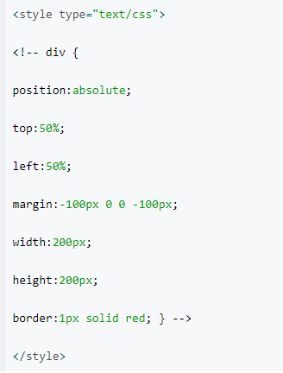
注意：
1、这个方法兼容性不错，但是有一个小缺点：必须提前知道被居中块级元素的尺寸，否则无法准确实现垂直居中。
2、div里的内容，IE默认为居中，而FF默认为左对齐，可以尝试增加代码margin: 0 auto;

方法二：用绝对定位和transform
div {
position: absolute;
left: 50%;
top: 50%;
transform: translate(-50%, -50%);
}
优点：不必提前知道元素的宽高尺寸
拓展知识点：transform和margin中值百分比的区别
transform中translate偏移的百分比就是相对于元素自身的尺寸而言的；
margin中的百分比是相对父元素而言

方法三：用绝对定位和margin:auto
.center{
position: absolute;
top: 0;
bottom: 0;
right: 99px;
left: 99px;
margin: auto;
}
实现关键：top和bottom、left和right分别设置成相等的值，然后交给margin:atuo去自动定位
优点：不必提前知道元素的宽高尺寸

方法四：使用padding实现子元素的垂直水平居中
.parent {
width: 300px;
background: #ddd;
padding: 100px 50px; // 给父元素设置上下相等、左右相等的内边距
}
.child {
width: 200px;
height: 100px;
background: #F7A750;
line-height: 50px;
}
优点：不需要设置子元素，只需要设置父元素
缺点：父元素是不能设置高度的，要让它自动被填充起来

方法五：使用flex布局
.parent{
display: flex;
justify-content: center; // 水平
align-items: center; // 垂直
}
优点：不需要设置子元素，只需要设置父元素
缺点：flex是css3新引入的属性，因此需要浏览器支持flex才能用（IE11才支持，10可以使用-webkit-flex）

- 给n栏的float div设置统一的背景图
对于排版,我们用得最多的css描述可能就是float:left.有的时候我们需要在n栏的float div后面做一个统一的背景,譬如:
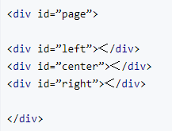
比如我们要将page的背景设置成蓝色,以达到所有三栏的背景颜色是蓝色的目的,但是我们会发现随着left center right的向下拉长,而page居然保存高度不变,问题来了,原因在于page不是float属性,而我们的page由于要居中,不能设置成float,所以我们应该这样解决：
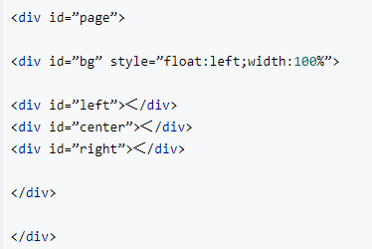
再嵌入一个float left而宽度是100%的DIV解决之。

180917
- 刷前端笔试题
- 盒子模型篇
1、概念
在网页中，一个元素占有的空间大小由内容、内边距、边框、外边距四个部分组成，其中内容和边框是可见的，而内边距和外边距是用来分割不同区域内容的。元素的这四个部分就是所说的盒子模型。
- CSS中盒子模型的两种模式
一般来说，css有box-sizing属性来设置盒子模式的两种模式：
W3C的标准/默认模型 相当于 box-sizing：content-box
我们对元素设置的宽度和高度就是内容（content）的宽度和高度，也就是内盒子的宽度；外盒子的宽度包括：content+padding+border的。
当我们设置好了宽度和高度的时候，其外盒子的宽度和高度基本上就定了，当我们想在内容（content）外面设置padding和margin或者border时，非常容易破坏我们的布局，此时我们就需要想到box-sizing：border-box
IE的传统模型 相当于box-sizing：border-box
这个模型下，我们设置的宽度和高度是包括：content+padding+border的，但是不包括margin。其内容的宽度比我们设置的宽度要小的。
当我们想给元素添加border或者padding时，这个模型不会破坏我们的布局，因为其会适当的调整我们内容content的宽度和高度来满足。故可以用来设置自适应布局
- 运算表达式的运算顺序
操作符之间的优先级（高到低）:
算术操作符 → 比较操作符 → 逻辑操作符 → "="赋值符号
如果同级的运算是按从左到右次序进行,多层括号由里向外。

- var、let、const的区别
var：函数作用域，存在变量提升
console.log(a) // undefined
var a = 4;
let：块作用域，不存在变量提升
console.log(a) // ReferenceError: a is not defined
let a = 4;
const：声明一个常量。当声明的变量是一个基本类型时，则变量的地址和值都不可修改；当声明的变量是一个对象时，则对象的地址不能修改，但是对象的属性和方法可以修改。

- 求数组最大值
方法一：用扩展运算符
function maxFuc(arr) {
return Math.max([...arr])
}
方法二：用apply调用Math.max()
function maxFuc3(arr) {
return Math.max.apply(null, arr)
}
原理：
这里apply方法是将arr数组列表中参数一个一个赋给了Math.max（），所以可以求出最大值

扩展知识：
函数原生方法call()和apply()都是用来扩充函数运行的作用域，只是传入参数的形式不一样

方法三：先排序再给出最大值
function maxFuc2(arr) {
arr.sort(function(a,b){
return b - a
})
return arr[0]
}

简述一下src与href的区别
href 是指向网络资源所在位置，建立和当前元素（锚点）或当前文档（链接）之间的链接，用于超链接。
src是指向外部资源的位置，指向的内容将会嵌入到文档中当前标签所在位置；在请求src资源时会将其指向的资源下载并应用到文档内，例如js脚本，img图片和frame等元素。
当浏览器解析到该元素时，会暂停其他资源的下载和处理，直到将该资源加载、编译、执行完毕，图片和框架等元素也如此，类似于将所指向资源嵌入当前标签内。这也是为什么将js脚本放在底部而不是头部的原因。

6）优雅降级和渐进增强
优雅降级 graceful degradation：
一开始就构建完整的功能，然后再针对低版本浏览器进行兼容。
渐进增强 progressive enhancement：
针对低版本浏览器进行构建页面，保证最基本的功能，然后再针对高级浏览器进行效果、交互等改进和追加功能达到更好的用户体验。
区别：
a. 优雅降级是从复杂的现状开始，并试图减少用户体验的供给
b. 渐进增强则是从一个非常基础的，能够起作用的版本开始，并不断扩充，以提高用户的体验

sessionStorage 、localStorage 和 cookie 之间的区别
共同点：用于浏览器端存储的缓存数据
不同点：
(1)、存储内容是否发送到服务器端：当设置了Cookie后，数据会发送到服务器端，造成一定的宽带浪费；
web storage,会将数据保存到本地，不会造成宽带浪费；
(2)、数据存储大小不同：Cookie数据不能超过4K,适用于会话标识；web storage数据存储可以达到5M;
(3)、数据存储的有效期限不同：cookie只在设置了Cookid过期时间之前一直有效，即使关闭窗口或者浏览器；
sessionStorage,仅在关闭浏览器之前有效；localStorage,数据存储永久有效；
(4)、作用域不同：cookie和localStorage是在同源同窗口中都是共享的；sessionStorage不在不同的浏览器窗口中共享，即使是同一个页面； // local与session的差异

Web Storage与Cookie相比存在的优势：
(1)、存储空间更大：IE8下每个独立的存储空间为10M，其他浏览器实现略有不同，但都比Cookie要大很多。
(2)、存储内容不会发送到服务器：当设置了Cookie后，Cookie的内容会随着请求一并发送的服务器，这对于本地存储的数据是一种带宽浪费。而Web Storage中的数据则仅仅是存在本地，不会与服务器发生任何交互。
(3)、更多丰富易用的接口：Web Storage提供了一套更为丰富的接口，如setItem,getItem,removeItem,clear等,使得数据操作更为简便。cookie需要自己封装。
(4)、独立的存储空间：每个域（包括子域）有独立的存储空间，各个存储空间是完全独立的，因此不会造成数据混乱。

- mvc和mvvm的区别
MVVM：
MVVM 是 Model-View-ViewModel 的缩写。
Model代表数据层
View 代表视图层
ViewModel 监听模型数据的改变和视图的交互行为，是一个同步View 和 Model的对象，连接Model和View。
MVVM与MVC的区别：
当Model的属性改变时，我们不需要自己手动操作Dom元素，来改变View的显示，它实现了View和Model的自动同步。

- 解决get请求可能得到的是缓存数据的方法
xmlhttp.open("GET","demo_get.asp?t=" + Math.random(),true);
给url加一个随机数，保证每次请求的url会不一样，这样服务端就不会因为该页面已经请求过而返回304代码，让浏览器端从缓存中获取数据

请求内容类型application/json 和 application/x-www-form-urlencoded的区别
application/x-www-form-urlencoded方式是以键值对形式？key1=value1&key2=value2的方式发送到服务器，所有浏览器都支持。
application/json是以json格式的字符串发送，服务器端会对json字符串进行解析，这种方式的好处就是前端人员不需要关心数据结构的复杂度，只要是标准的json格式就能提交成功。

document load和document ready的区别
共同点：这两种事件都代表的是页面文档加载时触发。
异同点：
onload 事件的触发，表示页面包含图片等文件在内的所有元素都加载完成。（等src标签指定的资源加载完成）
ready 事件的触发，表示文档结构已经加载完成（不包含图片等非文字媒体文件）。

- CSS属性篇
- transform

1、定义和用法
transform 属性向元素应用 2D 或 3D 转换。该属性允许我们对元素进行旋转、缩放、移动或倾斜。

2、语法
transform: none|transform-functions;
translate(x,y) // x表示水平平移距离；y表示垂直平移距离
scale(x,y) // x表示width的缩放倍数；y表示height的缩放倍数
rotate(angle) // angle表示顺时针旋转角度，如rotate(10deg)，注意带单位
3、JavaScript 语法：
object.style.transform="rotate(7deg)"

- Flex篇
参考博客：阮一峰http://www.ruanyifeng.com/blog/2015/07/flex-grammar.html

一、Flex 布局是什么？
布局的传统解决方案，基于盒状模型，依赖 display 属性 + position属性 + float属性。它对于那些特殊布局非常不方便，比如，垂直居中就不容易实现。
2009年，W3C 提出了一种新的方案----Flex 布局，可以简便、完整、响应式地实现各种页面布局。目前，它已经得到了所有浏览器的支持，这意味着，现在就能很安全地使用这项功能。Flex 布局将成为未来布局的首选方案。
浏览器支持情况如下：
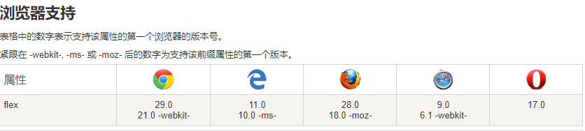

二、基本概念
采用 Flex 布局的元素，称为 Flex 容器（flex container），简称"容器"。它的所有子元素自动成为容器成员，称为 Flex 项目（flex item），简称"项目"。
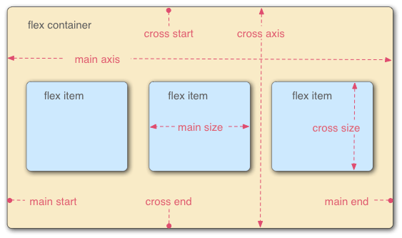

容器默认存在两根轴：水平的主轴（main axis）和垂直的交叉轴（cross axis）。主轴的开始位置（与边框的交叉点）叫做main start，结束位置叫做main end；交叉轴的开始位置叫做cross start，结束位置叫做cross end。
项目默认沿主轴排列。单个项目占据的主轴空间叫做main size，占据的交叉轴空间叫做cross size。

三、容器的属性
以下6个属性设置在容器上。
- flex-direction
- flex-wrap
- flex-flow
- justify-content
- align-items
- align-content

3.1 flex-direction属性
flex-direction属性决定主轴的方向（即项目的排列方向）。
.box {
flex-direction: row | row-reverse | column | column-reverse;}
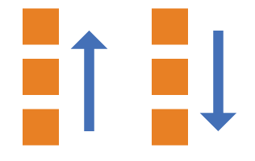
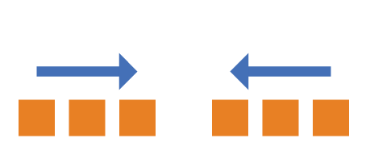

它可能有4个值。
- row（默认值）：主轴为水平方向，起点在左端。
- row-reverse：主轴为水平方向，起点在右端。
- column：主轴为垂直方向，起点在上沿。
- column-reverse：主轴为垂直方向，起点在下沿。

3.2 flex-wrap属性
默认情况下，项目都排在一条线（又称"轴线"）上。flex-wrap属性定义，如果一条轴线排不下，如何换行。
.box{
flex-wrap: nowrap | wrap | wrap-reverse;}
1）nowrap（默认）：不换行。
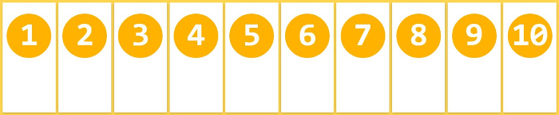
（2）wrap：换行，第一行在上方。
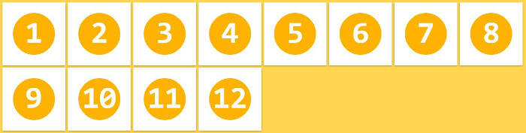
（3）wrap-reverse：换行，第一行在下方。


3.3 flex-flow
flex-flow属性是flex-direction属性和flex-wrap属性的简写形式，默认值为row nowrap。
.box {
flex-flow: <flex-direction> || <flex-wrap>;}

3.4 justify-content属性
justify-content属性定义了项目在主轴上的对齐方式。
.box {
justify-content: flex-start | flex-end | center | space-between | space-around;}
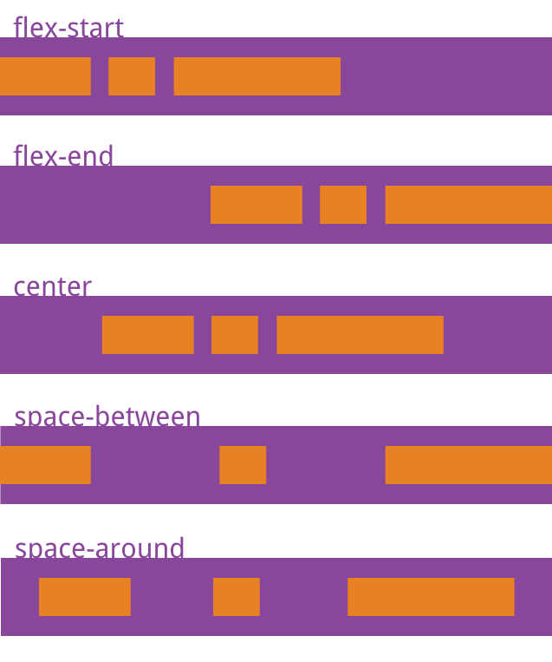
它可能取5个值，具体对齐方式与轴的方向有关。下面假设主轴为从左到右。
- flex-start（默认值）：左对齐
- flex-end：右对齐
- center： 居中
- space-between：两端对齐，项目之间的间隔都相等。
- space-around：每个项目两侧的间隔相等。所以，项目之间的间隔比项目与边框的间隔大一倍。

3.5 align-items属性
align-items属性定义项目在交叉轴上如何对齐。
.box {
align-items: flex-start | flex-end | center | baseline | stretch;}
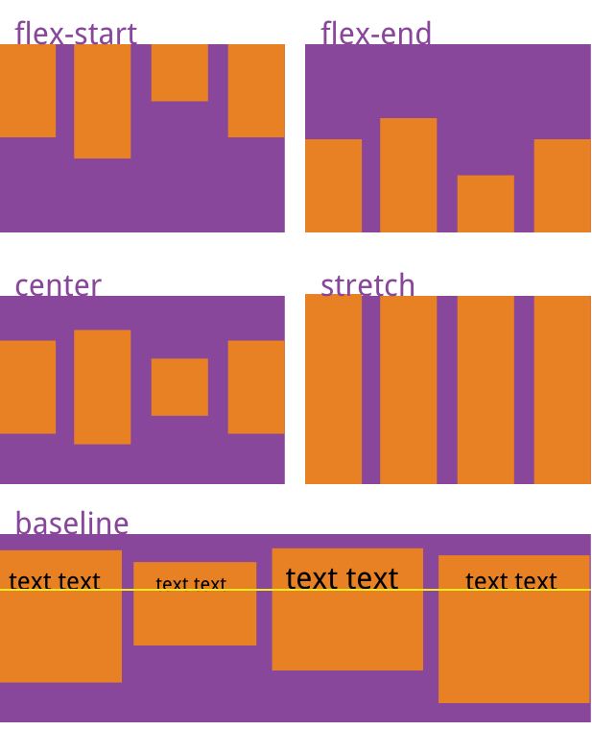
它可能取5个值。具体的对齐方式与交叉轴的方向有关，下面假设交叉轴从上到下。
- flex-start：交叉轴的起点对齐。
- flex-end：交叉轴的终点对齐。
- center：交叉轴的中点对齐。
- baseline: 项目的第一行文字的基线对齐。
- stretch（默认值）：如果项目未设置高度或设为auto，将占满整个容器的高度。

四、项目的属性
以下6个属性设置在项目上。
- order
- flex-grow
- flex-shrink
- flex-basis
- flex
- align-self

4.1 order属性
order属性定义项目的排列顺序。数值越小，排列越靠前，默认为0。
.item {
order: <integer>;}
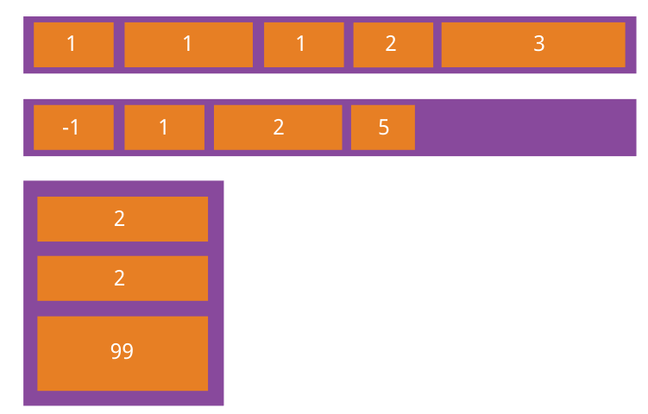

4.2 flex-grow属性
flex-grow属性定义项目的放大比例，默认为0，即如果存在剩余空间，也不放大。
.item {
flex-grow: <number>; /* default 0 */}
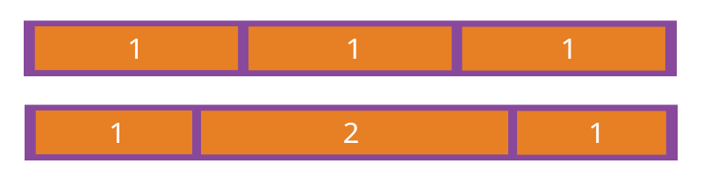
如果所有项目的flex-grow属性都为1，则它们将等分剩余空间（如果有的话）。如果一个项目的flex-grow属性为2，其他项目都为1，则前者占据的剩余空间将比其他项多一倍。

4.3 flex-shrink属性
flex-shrink属性定义了项目的缩小比例，默认为1，即如果空间不足，该项目将缩小。
.item {
flex-shrink: <number>; /* default 1 */}
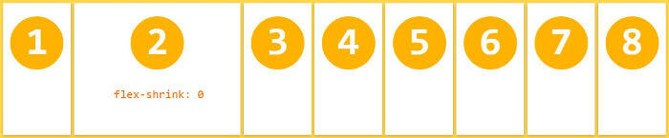
如果所有项目的flex-shrink属性都为1，当空间不足时，都将等比例缩小。如果一个项目的flex-shrink属性为0，其他项目都为1，则空间不足时，前者不缩小。
负值对该属性无效。

4.4 flex-basis属性
flex-basis属性定义了在分配多余空间之前，项目占据的主轴空间（main size）。浏览器根据这个属性，计算主轴是否有多余空间。它的默认值为auto，即项目的本来大小。
.item {
flex-basis: <length> | auto; /* default auto */}
它可以设为跟width或height属性一样的值（比如350px），则项目将占据固定空间。

4.5 flex属性
flex属性是flex-grow, flex-shrink 和 flex-basis的简写，默认值为0 1 auto。后两个属性可选。
.item {
flex: none | [ <'flex-grow'> <'flex-shrink'>? || <'flex-basis'> ]}
该属性有两个快捷值：auto (1 1 auto) 和 none (0 0 auto)。
建议优先使用这个属性，而不是单独写三个分离的属性，因为浏览器会推算相关值。

4.6 align-self属性（垂直对齐）
align-self属性允许单个项目有与其他项目不一样的对齐方式，可覆盖align-items属性。默认值为auto，表示继承父元素的align-items属性，如果没有父元素，则等同于stretch。
.item {
align-self: auto | flex-start | flex-end | center | baseline | stretch;}
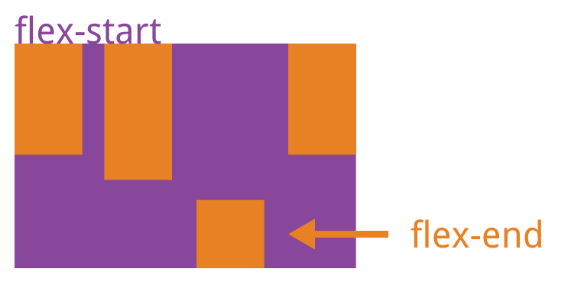
该属性可能取6个值，除了auto，其他都与align-items属性完全一致。
- display属性
可选值：
inline // 行内
inline-block // 行内块
block // 块
行内不能设置宽高
行内块可以设置宽高，且不会占据一行 // 如img、input
块可以设置宽高，且会占据一行

- vertical-align
top：对内容进行上对齐
middle：对内容进行居中对齐
bottom：对内容进行下对齐
baseline：基线对齐
注意：只对inline-block的元素有效，如img、input等表单元素

3、css单位尺寸篇

1）px和em,rem的区别
px
- 介绍
px像素（Pixel）。绝对长度单位。像素px是相对于显示器屏幕分辨率而言的。
- 缺点
IE无法调整那些使用px作为单位的字体大小；国外的大部分网站能够调整的原因在于其使用了em或rem作为字体单位；
em
- 介绍
em是相对长度单位。相对于当前对象内文本的字体尺寸。如当前对象文本尺寸为16px，则1em=16px
2、特点
em的值并不是固定的； em会继承父级元素的字体大小。
3、缺点：容易出现字体大小逐层复合的连锁反应
rem
1、介绍
rem是CSS3新增的一个相对单位（root em，根em），但相对的只是HTML根元素。
- 浏览器支持
目前，除了IE8及更早版本外，所有浏览器均已支持rem。为了兼容不支持的浏览器，可以增加绝对单位如：
p {font-size:14px; font-size:.875rem;}
使用总结：
1、任意浏览器的默认字体高都是16px。所有未经调整的浏览器都符合: 1rem=16px。那么12px=0.75erm,10px=0.625rem。为了简化font-size的换算，可以在css中的body选择器中声明Font-size=62.5%，这就使rem值变为 16px*62.5%=10px, 这样12px=1.2rem, 10px=1rem, 也就是说只需要将你的原来的px数值除以10，然后换上rem作为单位就行了。
2、推荐使用rem，如果要兼容IE7-，那就使用px，或者两者都写实现兼容

2）vh和vm
是CSS3引入的概念
相对于视口的高度。视口被均分为100单位的vh和100单位的vm

4、HTML元素
1）块级元素和行内元素区分表
块状元素 | 内联元素
address - 地址  blockquote - 块引用  center - 举中对齐块  dir - 目录列表  div - 常用块级容易，也是CSS layout的主要标签  dl - 定义列表  fieldset - form控制组  form - 交互表单  h1 - 大标题  h2 - 副标题  h3 - 3级标题  h4 - 4级标题  h5 - 5级标题  h6 - 6级标题  hr - 水平分隔线  isindex - input prompt  menu - 菜单列表  noframes - frames可选内容，（对于不支持frame的浏览器显示此区块内容  noscript - 可选脚本内容（对于不支持script的浏览器显示此内容）  ol - 有序表单  p - 段落  pre - 格式化文本  table - 表格  ul - 无序列表 | a - 锚点  abbr - 缩写  acronym - 首字  b - 粗体(不推荐)  bdo - bidi override  big - 大字体  br - 换行  cite - 引用  code - 计算机代码(在引用源码的时候需要)  dfn - 定义字段  em - 强调  font - 字体设定(不推荐)  i - 斜体  img - 图片  input - 输入框  kbd - 定义键盘文本  label - 表格标签  q - 短引用  s - 中划线(不推荐)  samp - 定义范例计算机代码  select - 项目选择  small - 小字体文本  span - 常用内联容器，定义文本内区块  strike - 中划线  strong - 粗体强调  sub - 下标  sup - 上标  textarea - 多行文本输入框  tt - 电传文本  u - 下划线  var - 定义变量

- 原生ajax请求篇
- 使用方法
function loadXMLDoc(){
var xmlhttp;
if (window.XMLHttpRequest){
// code for IE7+, Firefox, Chrome, Opera, Safari
xmlhttp=new XMLHttpRequest();
} else {
// code for IE6, IE5
xmlhttp=new ActiveXObject("Microsoft.XMLHTTP");
}
xml http.onreadystatechange=function(){
if (xmlhttp.readyState==4 && xmlhttp.status==200){
document.getElementById("myDiv").innerHTML=xmlhttp.responseText;
}
}
xmlhttp.open("POST","/ajax/demo_post.asp",true);
xmlhttp.send();
}

2) onreadystatechange 事件
当请求被发送到服务器时，我们需要执行一些基于响应的任务。
每当 readyState 改变时，就会触发 onreadystatechange 事件。
readyState 属性存有 XMLHttpRequest 的状态信息。
readyState的值：
- 0: 请求未初始化，还没有调用 open()。
- 1: 与服务器连接已建立，但是还没有发送（还没有调用 send()）
- 2: 请求已接收，正在处理中
3: 请求处理中，通常响应中已有部分数据可用了，但是服务器还没有完成响应的生成。
- 4: 请求已完成，可以获取并使用服务器的响应了
使用方法及浏览器的不同情况：
Firefox 和IE会使用完整的就绪状态
Safari把1这个就绪状态忽略了
Opera 则只剩下3和4两个状态
Chrome使用完整的就绪状态（不确定）
建议：只是用4这个状态就可以了，其他的如果没有必要就忽略。

- post发送数据
使用 setRequestHeader() 来添加 HTTP 头。然后在 send() 方法中规定您希望发送的数据：
xmlhttp.open("POST","ajax_test.asp",true);
xmlhttp.setRequestHeader("Content-type","application/x-www-form-urlencoded");
xmlhttp.send("fname=Bill&lname=Gates");

180918

刷前端笔试题

DOM节点操作
1、创建新节点
document.createElement(“div”) // 创建一个具体的元素
document.createTextNode(“hello world”) // 创建一个文本节点
2、添加、移除、替换、插入
appendChild(newNode) // 添加
removeChild(oldNode) // 移除
replaceChild(newNode, oldNode) // 替换
insertBefore(newNode, oldNode) // 插入
3、查找
getElementsByTagName() // 通过标签名称
getElementsByName() // 通过元素的Name属性的值
getElementById() // 通过元素Id，唯一性
querySelector("#demo"); // 返回匹配指定CSS选择器的第一个元素
querySelectorAll("#demo"); // 返回匹配指定CSS选择器的所有元素

2）写出3个使用this的典型应用
（1）、在html元素事件属性中使用，如：
<input type=”button” onclick=”showInfo(this);” value=”点击一下”/>
将传入该元素节点
（2）、构造函数
function Animal(name, color) {
this.name = name;
this.color = color;
}
(3)、apply()/call()求数组最值
var numbers = [5, 458 , 120 , -215 ];
var maxInNumbers = Math.max.apply(this, numbers);
console.log(maxInNumbers); // 458
var maxInNumbers = Math.max.call(this,5, 458 , 120 , -215);
console.log(maxInNumbers); // 458

比较typeof与instanceof
同：都是用来检查一个变量的类型
异：
typeof返回值是一个字符串，用来说明变量的数据类型。
(1)、typeof 一般只能返回如下几个结果：number,boolean,string,function,object,undefined。
(2)、typeof 可以用来判断一个变量是否存在，如
if(typeof a!="undefined"){alert("ok")}，而不要去使用 if(a) 因为如果 a 不存在（未声明）则会出错。
- 、对于 Array,Null 等特殊对象使用 typeof 一律返回 object，这正是 typeof 的局限性。所以一般检查复杂类型时用instanceof
Instanceof主要配合构造函数来检查复杂的对象类型 如
variable instanceof Array // 判断是否是一个数组对象

谈谈垃圾回收机制方式及避免内存泄露
1、垃圾回收策略：标记清除(常用)和引用计数
标记清除：
定义和用法：当变量进入环境时，将变量标记"进入环境"，当变量离开环境时，标记为："离开环境"。
到目前为止，IE、Firefox、Opera、Chrome、Safari的js实现使用的都是标记清除的垃圾回收策略或类似的策略，只不过垃圾收集的时间间隔互不相同。
工作流程：
- 垃圾收集器会在运行的时候会给存储在内存中的所有变量都加上标记。
- 去掉环境中的变量以及被环境中的变量引用的变量的标记。
- 那些还存在标记的变量被视为准备删除的变量。
- 最后垃圾收集器会执行最后一步内存清除的工作，销毁那些带标记的值并回收它们所占用的内存空间。

引用计数：
定义和用法：引用计数是跟踪记录每个值被引用的次数。
基本原理：就是变量的引用次数，被引用一次则加1；当变量被取消引用，则引用次数-1。当这个引用计数为0时，被视为准备回收的对象。
IE 6, 7 对DOM对象进行引用计数回收， 这样简单的垃圾回收机制，非常容易出现循环引用问题导致内存不能被回收， 进行导致内存泄露等问题， 如：
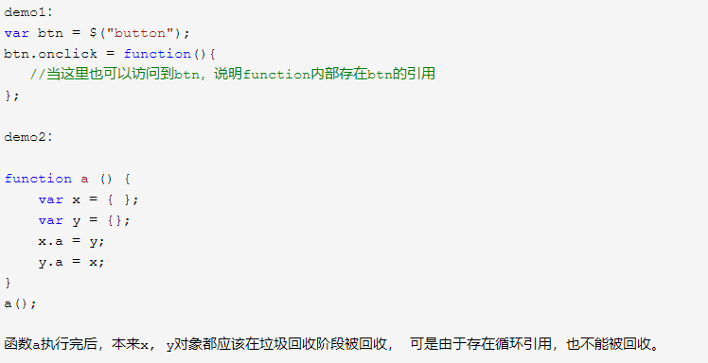

常用垃圾回收时间间隔策略
因为垃圾回收开销比较大，所以确定垃圾回收机制的时间间隔非常重要
IE6的垃圾回收是根据内存分配量运行的，当环境中的变量，对象，字符串达到一定数量时触发垃圾回收。垃圾回收器一直处于工作状态，严重影响浏览器性能。
IE7中，垃圾回收器会根据内存分配量与程序占用内存的比例进行动态调整，当用户浏览器一直运行时，会提高浏览器的运行内存，这样垃圾回收的标准也会提高，解决IE6中频繁垃圾回收的缺点。
- 避免内存泄露的方法/性能优化
1.在对象结束使用后 ，令obj = null。这样利于解除循环引用，使得无用变量及时被回收
2.js中开辟空间的操作有new(), [ ], { }, function (){..}。在创建新对象的时候要尽量考虑增大对象的复用性。
3.闭包。闭包容易引起内存泄露。本来在函数返回之后，之前的空间都会被回收。但是由于闭包可能保存着函数内部变量的引用，且闭包在外部环境，就会导致函数内部的变量不能够销毁。慎用闭包！

如何理解面向对象中的多态特性
对象有四个基本特性：抽象、封装、继承、多态
其中，抽象、封装、继承是多态的基础，多态是抽象、封装、继承的表现
结合例子理解:
我们首先定义一个接口，
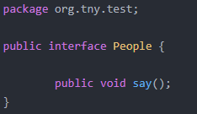
接着我们定义两个实现类，
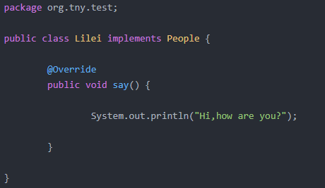
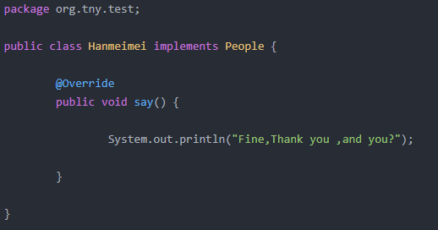
最后，我们编写测试代码，
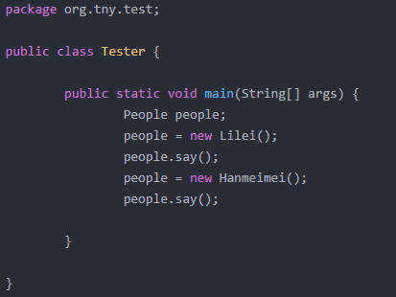
可见，测试代码中都是调用people的say方法。
输出为：
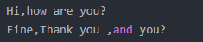
虽然都是同样的people的say方法，但是输出结果却不一样，这就是多态。
总结：
不同类的对象对同一消息作出不同的响应就叫做多态
多态存在的三个条件
1、有继承关系
2、子类重写父类方法
3、父类引用指向子类对象

180919
- 继续刷前端笔试题
- 实现继承的几种方法
// 定义一个父类动物类
function Animal (name) {
// 属性
this.name = name || 'Animal';
// 实例方法
this.sleep = function(){
console.log(this.name + '正在睡觉！');
}
}
// 原型方法
Animal.prototype.eat = function(food) {
console.log(this.name + '正在吃：' + food);
};

1、原型链继承
核心： 将父类的实例作为子类的原型
function Cat(){
}
Cat.prototype = new Animal();
Cat.prototype.name = 'cat';
缺点：
- 来自原型对象的所有属性被所有实例共享
- 创建子类实例时，无法向父类构造函数传参
- 无法实现继承多个父类
推荐指数：★★（前两大致命缺陷）

构造继承 / 使用call || apply继承
核心：使用父类的构造函数来增强子类实例，等于是复制父类的实例属性给子类（没用到原型）
function Cat(name){
Animal.call(this);
this.name = name || 'Tom';
}
缺点：
- 只能继承父类的实例属性和方法，不能继承原型属性/方法
- 无法实现函数复用，每个子类都有父类实例函数的副本，影响性能
推荐指数：★★（缺点2）

3、组合继承
核心：通过调用父类构造，继承父类的属性并保留传参的优点，然后通过将父类实例作为子类原型，实现函数复用
function Cat(name){
Animal.call(this);
this.name = name || 'Tom';
}
Cat.prototype = new Animal(); // 原型上多了一份冗余的name属性和sleep()方法
Cat.prototype.constructor = Cat; // 因为重写了prototype，所以需要修复constructor属性

特点：
- 既是子类的实例，也是父类的实例 如 cat instanceof Animal // true
- 不存在引用属性共享问题
- 可传参
- 函数可复用
缺点：
1、调用了两次父类构造函数，生成了两份实例（子类实例将子类原型上的那份屏蔽了）
推荐指数：★★★★（仅仅多消耗了一点内存）

4、寄生组合继承
核心：通过寄生方式，砍掉父类的实例属性，这样，在调用两次父类的构造的时候，就不会初始化两次实例方法/属性，避免的组合继承的缺点
function Person(name) {
this.name = name
}

Person.prototype.sayName = function() {
return this.name
}

function Student(name) {
Person.call(this, name)
}

// 重新定义一个Student的原型对象
(function(){
let prototype = Object.create(Person.prototype) // Object.create()方法创建一个新对象，使用现有的对象来提供新创建的对象的__proto__。
prototype.constructor = Student // 为原型对象添加constructor属性
Student.prototype = prototype // 将原型对象赋给Student构造函数
})()

let stu = new Student("yang")
console.log(stu.name) // yang
console.log(stu.sayName()) // yang
特点：
1、堪称完美
缺点：
1、实现较为复杂
推荐指数：★★★★（实现复杂，扣掉一颗星）

5、拷贝继承
function Cat(name){
var animal = new Animal();
for(var p in animal){
Cat.prototype[p] = animal[p];
}
Cat.prototype.name = name || 'Tom';
}
优点：
1、支持多继承
缺点：
- 效率较低，内存占用高（因为要拷贝父类的属性）
- 无法获取父类不可枚举的方法（不可枚举方法，不能使用for in 访问到）
推荐指数：★（缺点1）

prototype与__proto__区别
异：__proto__是每个对象都有的一个属性，而prototype是函数有的属性!!!
同：对象的__proto__属性和创建该对象的构造函数的prototype属性指向同一个原型对象, 如：
function Person(name) {
this.name = name
}

let person = new Person("yang")

console.log(Object.getPrototypeOf(person) == Person.prototype) // true
console.log(Object.getPrototypeOf(person) == person.__proto__) // true

注意：通常使用Object.getPrototypeOf(obj)代替obj.__proto__!!!

扩展知识：判断是实例属性还是原型属性
hasOwnProperty()判断指定属性是否为自有属性；
in操作符对原型属性和自有属性都返回true。 如：
let obj = {a: 1};
obj.hasOwnProperty("a"); // true
obj.hasOwnProperty("toString"); // false
"a" in obj; // true
"toString" in obj; // true

- 响应式布局/适配篇

1）响应式设计的步骤
1.设置meta标签
完成了无响应的网站后，做的第一件事是在你的 HTML 页面，粘贴下面的代码到head标签之间。设置屏幕按1：1的尺寸显示
<meta name="viewport" content="width=device-width,initial-scale=1,maximum-scale=1,user-scalable=no">
user-scalable属性能够解决ipad切换横屏之后触摸才能回到具体尺寸的问题。
- 通过媒体查询来设置响应式布局
media query 是响应式设计的核心，它能够和浏览器进行沟通，告诉浏览器页面如何呈现，假如一个终端的分辨率小于980px，那么可以这样写
方法1：
@media screen and (max-width:980px){
#head { … }
#content { … }
#footer { … }
}这里面的样式会覆盖掉之前所定义的样式。
方法2：
<!-- link元素中的CSS媒体查询 -->
<link rel="stylesheet" media="(max-width: 800px)" href="example.css" />
方法3：
<!-- import写法引入css文件，不推荐，有负面影响，XHTML不支持-->
@import url(“tinyScreen.css”) screen and (max-device-width: 400px);

媒体查询语句结构
由媒体类型 +一到多个CSS属性判断组成，而多个CSS属性判断可以用关键字and连接。媒体类型是可选的，默认是全部（all）。
@media screen and (min-width:1024px) and (max-width:1280px) and (animation){
body{font-size:medium;}
}
拓展：媒体类型
all所有设备；
screen 电脑显示器；
print打印用纸或打印预览视图；
handheld便携设备；
tv电视机类型的设备；
- 设置响应式字体
使用css3引入了新的单位rem
rem是相对于根元素的，所以秩序要重置根元素字体大小即可：
html{font-size:100%;} 完成后，你可以定义响应式字体：
@media (min-width:640px){body{font-size:1rem;}}
@media (min-width:960px){body{font-size:1.2rem;}}
@media (min-width:1200px){body{font-size:1.5rem;}}
- 设置响应式内容/图片
在html页面中的图片，比如文章里插入的图片我们都可以通过css样式max-width来进行控制图片的最大宽度，如：
#wrap img{ max-width:100%; height:auto; }
如此设置后ID为wrap内的图片会根据wrap的宽度改变已达到等宽扩充，height为auto的设置是为了保证图片原始的高宽比例，以至于图片不会失真。
除了img标签的图片外我们经常会遇到背景图片，比如logo为背景图片：
#logo a{
display:block;
width:100%;
height:40px;
text-indent:55rem;
background-img:url(logo.png);
background-repeat:no-repeat;
background-size:100% 100%; }
background-size是css3的新属性，用于设置背景图片的大小，有两个可选值，第一个值用于指定背景图的width,第2个值用于指定背景图的height,如果只指定一个值，那么另一个值默认为auto。 background-size:cover; 等比扩展图片来填满元素 background-size:contain; 等比缩小图片来适应元素的尺寸

最后我们来总结下响应式布局的实现原理

首先我们应该遵循移动端优先，交互和设计以移动端为主，pc则作为移动端的扩展，一个页面需要兼容不同终端，那么有两个关键点是我们需要去做到响应式的：响应式布局和响应式内容（图片、多媒体）
- 响应式布局
  - Meta标签定义
  - 使用Media Queries适配对应样式
- 响应式内容
  - 响应式图片

- 其他内容的响应式设计
- 表格(table)的响应式处理
方法1：
思路：隐藏不重要数据列
@media only screen and (max-width: 800px) {
table td:nth-child(2),
table th:nth-child(2) {display: none;} // 隐藏不重要数据列
}
@media only screen and (max-width: 640px) {
table td:nth-child(4),
table th:nth-child(4),
table td:nth-child(7),
table th:nth-child(7),
table td:nth-child(8),
th:nth-child(8){display: none;}
}
- meta篇
- meta介绍
meta是html语言head区的一个辅助性标签。
meta标签的作用有：
搜索引擎优化（SEO），定义页面使用语言，自动刷新并指向新的页面，实现网页转换时的动态效果，控制页面缓冲，网页定级评价，控制网页显示的窗口、设置响应式布局等！

meta标签共有两个属性：
它们分别是name属性和http-equiv属性，不同的属性又有不同的参数值，这些不同的参数值就实现了不同的网页功能。
2）name属性
name属性主要用于描述网页，与之对应的属性值为content，content中的内容主要是便于搜索引擎机器人查找信息和分类信息用的。
meta标签的name属性语法格式是：
<meta name="参数"content="具体的参数值">。
其中name属性主要有以下几种参数：
A、Keywords(关键字) // 根据该参数实现搜索引擎优化（SEO）
说明：keywords用来告诉搜索引擎你网页的关键字是什么。
举例：<metaname="keywords"content="science,education,culture,politics,ecnomics，relationships,entertaiment,human">
B、description(网站内容描述)
说明：description用来告诉搜索引擎你的网站主要内容。
举例：<meta name="description"content="Thispageisaboutthemeaningofscience,education,culture.">

C、author(作者)
说明：标注网页的作者
举例：<meta name="author" content="YANG">
- http-equiv属性
http-equiv顾名思义，相当于http的文件头作用，它可以向浏览器传回一些有用的信息，以帮助正确和精确地显示网页内容，与之对应的属性值为content，content中的内容其实就是各个参数的变量值。
meta标签的http-equiv属性语法格式是：
<metahttp-equiv="参数"content="参数变量值">；
其中http-equiv属性主要有以下几种参数：
A、Expires(期限)
说明：可以用于设定网页的到期时间。一旦网页过期，必须到服务器上重新传输。
用法：<meta http-equiv="expires"content="Fri,12Jan200118:18:18GMT">
注意：必须使用GMT的时间格式。
B、Pragma(cache模式)
说明：禁止浏览器从本地计算机的缓存中访问页面内容。
用法：<meta http-equiv="Pragma"content="no-cache">
注意：这样设定，访问者将无法脱机浏览。
C、Refresh(刷新)
说明：自动刷新并指向新页面。
用法：<meta http-equiv="Refresh"content="2;URL=http://www.jb51.net">(注意后面的引号，分别在秒数的后面和网址的前面)
注意：其中的2是指停留2秒钟后自动刷新当前页面，如果有url则连接到URL网址。
D、Set-Cookie(cookie设定)
说明：如果网页过期，那么存盘的cookie将被删除。
用法：<meta http-equiv="Set-Cookie"content="cookievalue=xxx;expires=Friday,12-Jan-200118:18:18GMT；path=/">
注意：必须使用GMT的时间格式。

E、Window-target(显示窗口的设定)
说明：强制页面在当前窗口以独立页面显示。
用法：<meta http-equiv="Window-target"content="_top">
注意：用来防止别人在框架里调用自己的页面。

F、content-Type(显示字符集的设定)
说明：设定页面使用的字符集。
用法：<meta http-equiv="content-Type"content="text/html;charset=gb2312">

G、content-Language（显示语言的设定）
用法：<metahttp-equiv="Content-Language"content="zh-cn"/>

H、Cache-Control指定请求和响应遵循的缓存机制。
Cache-Control指定请求和响应遵循的缓存机制。
在请求消息或响应消息中设置Cache-Control并不会修改另一个消息处理过程中的缓存处理过程。请求时的缓存指令包括no-cache、no-store、max-age、max-stale、min-fresh、only-if-cached；
响应消息中的指令包括public、private、no-cache、no-store、no-transform、must-revalidate、proxy-revalidate、max-age。
各个消息中的指令含义如下
Public指示响应可被任何缓存区缓存
Private指示对于单个用户的整个或部分响应消息，不能被共享缓存处理。这允许服务器仅仅描述当用户的部分响应消息，此响应消息对于其他用户的请求无效
no-cache指示请求或响应消息不能缓存
no-store用于防止重要的信息被无意的发布。在请求消息中发送将使得请求和响应消息都不使用缓存。
max-age指示客户机可以接收生存期不大于指定时间（以秒为单位）的响应
min-fresh指示客户机可以接收响应时间小于当前时间加上指定时间的响应
max-stale指示客户机可以接收超出超时期间的响应消息。如果指定max-stale消息的值，那么客户机可以接收超出超时期指定值之内的响应消息。

180920
1、JavaScript 的模块化开发篇
1）AMD和CMD规范的区别
AMD（异步模块定义），是 RequireJS 在推广过程中对模块定义的规范化产出。
CMD （通用模块定义），是 SeaJS 在推广过程中对模块定义的规范化产出。
而AMD对模块的态度是预执行， CMD 对模块的态度是懒执行,
- RequireJS 和SeaJS 的区别
RequireJS 和 Sea.js 都是模块加载器，倡导模块化开发理念，核心价值是让 JavaScript 的模块化开发变得简单自然。
区别：
- 定位有差异。RequireJS 想成为浏览器端的模块加载器，同时也想成为 Rhino / Node 等环境的模块加载器。Sea.js 则专注于 Web 浏览器端，同时通过 Node 扩展的方式可以很方便跑在 Node 环境中。
- 遵循的规范不同。RequireJS 遵循 AMD（异步模块定义）规范，Sea.js 遵循 CMD （通用模块定义）规范。规范的不同，导致了两者 API 不同。Sea.js 更贴近 CommonJS Modules/1.1 和 Node Modules 规范。
- 推广理念有差异。RequireJS 在尝试让第三方类库修改自身来支持 RequireJS，目前只有少数社区采纳。Sea.js 不强推，采用自主封装的方式来“海纳百川”，目前已有较成熟的封装策略。
- 对开发调试的支持有差异。Sea.js 非常关注代码的开发调试，有 nocache、debug 等用于调试的插件。RequireJS 无这方面的明显支持。
- 插件机制不同。RequireJS 采取的是在源码中预留接口的形式，插件类型比较单一。Sea.js 采取的是通用事件机制，插件类型更丰富。

刷前端笔试题

- Web攻击技术篇
- XSS攻击
跨站脚本攻击(Cross Site Scripting)，为不和层叠样式表(Cascading Style Sheets, CSS)的缩写混淆，故将跨站脚本攻击缩写为XSS。
常见XSS攻击及解决方法：
攻击方式1：恶意脚本来源于网站的数据库
我们来看这种攻击的一个场景
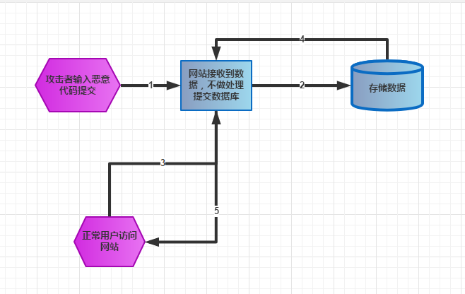
1、攻击者通过评论表单提交将<script>alert(‘aaa’)</script>提交到网站
2、网站后端对提交的评论数据不做任何操作，直接存储到数据库中
3、其他用户访问正常访问网站，并且需要请求网站的评论数据
4、网站后端会从数据库中取出数据，直接返回给用户
5、用户得到页面后，直接运行攻击者提交的代码<script>alert(‘aaa’)</script>，所有用户都会在网页中弹出aaa的弹窗
这种攻击方式恶意代码会被存储在数据库中，其他用户在正常访问的情况下，也有会被攻击，影响的范围比较大

攻击方法2：恶意脚本来源于受害者的请求
我们来看下面这个场景
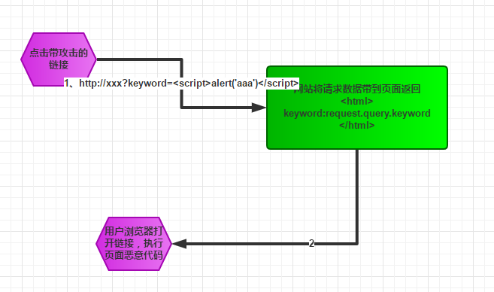
1、用户误点开了带攻击的url :http://xxx?keyword=<script>alert('aaa')</script>
2、网站给受害者的返回中包含了来自URL的的恶意文本
3、用户的浏览器收到文本后执行页面，会在网页中弹窗aaa
反射型的攻击需要用户主动的去访问带攻击的链接，攻击者可以通过邮件或者短信的形式，诱导受害者点开链接。如果攻击者配合短链接URL，攻击成功的概率会更高

XSS攻击的危害
攻击者把代码注入进了访问的页面，所以恶意脚本都在网站的上下文环境中执行，这就意味着恶意代码被当做网站提供的正常脚本一样对待：他有权访问页面与网站的关键数据（比如cookie）,浏览器会认为他是网站的合法部分，允许他做任何事情。比如拿到用户的cookie信息，然后传送到攻击者自己的服务器，从cookie中提取敏感信息，拿到用户的登录信息，或者攻击者可以通过修改DOM在页面上插入一个假的登陆框，也可以把表单的`action`属性指向他自己的服务器地址，然后欺骗用户提交自己的敏感信息。
如何防止XSS攻击
XSS攻击其实就是代码的注入。用户的输入被编译成恶意的程序代码。所以，为了防范这一类代码的注入，需要确保用户输入的安全性。对于攻击验证，我们可以采用以下两种措施：
1、编码，就是转义用户的输入，把用户的输入解读为数据而不是代码
2、校验，对用户的输入及请求都进行过滤检查，如对特殊字符进行过滤，设置输入域的匹配规则等。
对于验证输入，我们既可以在服务端验证，也可以在客户端验证
服务端的验证是必须的，服务端支持的任何语言都能够做到
但是对于各种攻击，我们最好做到客户端和服务端都进行处理。这里，我们主要讨论的是客户端的验证，至于服务端如何过滤验证，可以查看其它资料
校验
校验都是通过一定的经验和规则，对用户的输入进行匹配，过滤，去除掉存在攻击风险的部分。我们可以通过黑名单的方式和白名单的方式来设置我们的规则
比如： 我们在检测a 标签的时候，只要输入带入javascript字段的时候，我们就认为非法，javascript字段就成为我们黑名单的匹配规则
同时，我们可以采用另外一种检测方式，只要a标签有href属性的时候，我们只允许http协议的链接，如果是我们通过，不是就认为非法，这里就需要我们建立一张白名单的匹配规则
白名单和黑名单都可以对数据进行过滤，但是黑名单会随着攻击方式的变化而改变，对于规则的使用，白名单更具长效性。所以对于匹配规则最好采用白名单的机制

下面有一个类库是针对防XSS攻击的，可以引入到我们日常项目中使用：
https://github.com/leizongmin/js-xss

Content Security Policy(CSP)
核心思想十分简单：网站通过发送一个 CSP 头部，来告诉浏览器什么是被授权执行的与什么是需要被禁止的。实质就是白名单机制
只使用验证输入来防止XSS攻击的劣势在于即使存在一丝的漏洞也会使得你的网站遭到攻击。最近的一个被称为Content Security Policy（CSP）的标准能够减少这个风险。
CSP对你用于浏览页面的浏览器做出了限制，以确保它只能从可信赖来源下载的资源。*资源*可以是脚本，样式，图片，或者其他被页面引用的文件。这意味着即使攻击者成功的在你的网站中注入了恶意内容，CSP也能免于它被执行。
CSP也是采用白名单的方式来匹配网页的解析和代码的执行，只不过，执行的层次上升到了浏览器的高度，对于CSP如何设置，可以参考以下的文章：
https://blog.csdn.net/qq_37943295/article/details/79978761

总结：
在日常的开发过程中，我们对于用户的输入嵌入到页面中要格外小心，根据嵌入内容的上下文，采取不同的防范策略，提高我们页面的安全性
- SQL注入攻击
概念
通过输入SQL命令插入到Web表单递交或输入域名或页面请求的查询字符串，最终达到欺骗服务器执行恶意的SQL命令。

参考博客：SQL注入原理及防范
https://www.cnblogs.com/SarahLiu/p/5892689.html

180921
- 刷前端笔试题

1）document.write和innerHTML的区别：
document.write是直接写入到页面的内容流，如果在写之前没有调用document.open, 浏览器会自动调用open。每次写完关闭之后重新调用该函数，会导致页面被重写。
innerHTML则是DOM页面元素的一个属性，代表该元素的html内容。你可以精确到某一个具体的元素来进行更改。
innerHTML将内容写入某个DOM节点，不会导致页面全部重绘
innerHTML很多情况下都优于document.write，其原因在于其允许更精确的控制要刷新页面的那一个部分。
- 页面导入样式时，使用link和@import有什么区别？
两者都是外部引用CSS的方式，但是存在一定的区别：
区别1：link是XHTML标签，除了加载CSS外，还可以定义RSS等其他事务；@import属于CSS范畴，只能加载CSS。
区别2：link引用CSS时，在页面载入时同时加载；@import需要页面网页完全载入以后加载。
区别3：link是XHTML标签，无兼容问题；@import是在CSS2.1提出的，低版本的浏览器不支持。
区别4：link支持使用Javascript控制DOM去改变样式；而@import不支持。
区别5：@import可以在CSS文件中再次引入其他样式表；而link不支持。
@import的写法一般有下列几种：
由上分析知道，@import url(style.css) 和@import url(“style.css”)是最优的选择，兼容的浏览器最多。
从字节优化的角度来看@import url(style.css)最值得推荐。
@import的缺点：
导入式会在整个网页装载完后再装载CSS文件，因此这就导致了一个问题，如果网页比较大则会儿出现先显示无样式的页面，闪烁一下之后，再出现网页的样式。这是导入式固有的一个缺陷。
@import的优点：
@import可以在CSS文件中再次引入其他样式表；而link不支持。
- html5有哪些新标签？移除了哪些标签？如何处理HTML5新标签的浏览器兼容性问题？如何区分html和html5？
新增的元素
有绘画 canvas ；
用于媒介回放的 video 和 audio 元素；
本地离线存储 localStorage：长期存储数据，浏览器关闭后数据不丢失；
和sessionStorage：数据在浏览器关闭后自动删除;
语意化更好的内容元素，比如，article、footer、header、nav、section、time;
新的技术：webworker, websocket, Geolocation。

移出的元素有下列这些：
纯表现的元素：
big、center、font
s、strike: 删除样式，可以用<del>代替
u：下划线样式，容易使用户以为是超链接
basefont：规定页面上的默认字体颜色和字号，只有 Internet Explorer 支持 <basefont> 标签
性能较差元素：frame，frameset，noframes。
如何处理HTML5新标签的浏览器兼容问题:
1.IE8/IE7/IE6支持通过document.方法产生的标签，利用这一特性让这些浏览器支持HTML5新标签。
2.直接使用成熟的框架html5shim
如何区分HTML和HTML5:
方法1：DOCTYPE声明的方式
方法2：新增的元素
- 网页验证码是干嘛的？是为了解决什么安全问题？
网页验证码介绍：
”验证码”的英文表示为CAPTCHA（Completely Automated Public Turing test to tell Computers and Humans Apart），翻译过来就是”全自动区分计算机和人类的图灵测试”，顾名思义，它是用来区分计算机和人类的。在 CAPTCHA 测试中，作为服务器的计算机会自动生成一个问题由用户来解答。这个问题可以由计算机生成并评判，但是必须只有人类才能解答。由于计算机无法解答 CAPTCHA 的问题，所以回答出问题的用户就可以被认为是人类。 CAPTCHA 是由计算机来考人类，而不是标准图灵测试中那样由人类来考计算机，因此人们有时称 CAPTCHA 是一种反向图灵测试。
验证码的原理：
服务器端随机生成验证码字符串，保存在内存中，并写入图片，发送给浏览器端显示，浏览器端输入验证码图片上字符，然后提交服务器端，提交的字符和服务器端保存的该字符比较是否一致，一致就继续，否则返回提示。攻击者编写的robot程序，很难识别验证码字符，顺利的完成自动注册，登录；而用户可以识别填写，所以这就实现了阻挡攻击的作用。而图片的字符识别，就是看图片上的干扰强度了。就实际的效果来说，验证码只是增加攻击者的难度，而不可能完全的防止。

- CSS伪类和伪元素
伪类，如:hover/:active
伪元素，如:before/:after

:link、:hover、:active和:visited的区别：
:link表示鼠标点击之前，也称为原始状态
:hover表示鼠标悬停状态
:active表示鼠标点击状态
:visited表示鼠标点击之后状态

:after与::after的区别：
- :before/:after伪元素是在CSS2中提出来的，所以兼容性可能到IE8了。
- ::before/::after是CSS3中的写法，为了将伪类和伪元素区分开。但是平时为了兼容性，还是会用一个冒号的写法。

实现原理：
仅仅是在 CSS 渲染层加入，不会生成新的DOM文本节点

使用方法：
:after和:before下特有的属性 content，其值可以是：
1.[String] – 使用引号包括一段字符串，将会向元素内容中添加字符串。示例： a:after { content: "↗"; }
2.attr() – 调用当前元素的属性，可以方便的比如将图片的 Alt 提示文字或者链接的 Href 地址显示出来。示例：a:after { content:"(" attr(href) ")"; }
3.url() / uri() – 用于引用媒体文件。示例： h1::before { content: url(logo.png); }

- 星辉游戏前端笔试题
- 非缓存刷新当前页面
方法1：
<meta http-equiv="Pragma"content="no-cache"> // 不缓存页面，浏览器无法脱机浏览
<meta http-equiv="Refresh"content="60"> // 页面1分钟刷新一次

方法2：
setInterval(function(){
window.location.href = window.location.href + “?_=” + Date.now().toString();
})

- 实现不使用border，画出1px高的线，在不同浏览器下的Quirksmode和CSSCompat模式下都能保持一致的效果？
<div style=”height:1px; overflow:hidden; background:#000”></div>
- 用canvas绘制一条直线
window.onload = function() {
var canvas = document.getElementById("canvas");
var context = canvas.getContext("2d");
canvas.width = 1024;
canvas.height = 768;
context.moveTo(100, 100);
context.lineTo(700, 700);
context.lineWidth = 5;
context.strokeStyle = "red";
context.stroke();
}

在书写高效 CSS 时会有哪些问题需要考虑？
- 样式是：浏览器是从右向左来解析一个选择器的 2.ID最快，Universal最慢 有四种类型的key selector，解析速度由快到慢依次是：ID、class、tag和universal 3.不要tag-qualify （永远不要这样做 ul#main-navigation { } ID已经是唯一的，不需要Tag来标识，这样做会让选择器变慢。） 4.后代选择器最糟糕（换句话说，下面这个选择器是很低效的： html body ul li a { }） 5.想清楚你为什么这样写 6.CSS3的效率问题（CSS3选择器（比如 :nth-child）能够漂亮的定位我们想要的元素，又能保证我们的CSS整洁易读。但是这些神奇的选择器会浪费很多的浏览器资源。） 7.我们知道#ID速度是最快的，那么我们都用ID，是不是很快。但是我们不应该为了效率而牺牲可读性和可维护性 。

主流浏览器私有样式前缀
-moz代表firefox浏览器私有属性
-ms代表ie浏览器私有属性
-webkit代表safari、chrome私有属性。

- IE6/7不支持display的哪种属性？
inline-block

解决方法：
ul li{ display:inline-block; _zoom:1;_display:inline;} /*推荐*/
ul li{ display:inline-block; _zoom:1;*display:inline;} /*推荐:IE67*/

180925
- 清除浮动
- 浮动的性质
性质1：脱标
浮动元素已经不区分行内、块了，能够并排了，同时能够设置宽高。无论它原来是个div还是个span。
性质2：贴边
浮动的元素互相贴靠
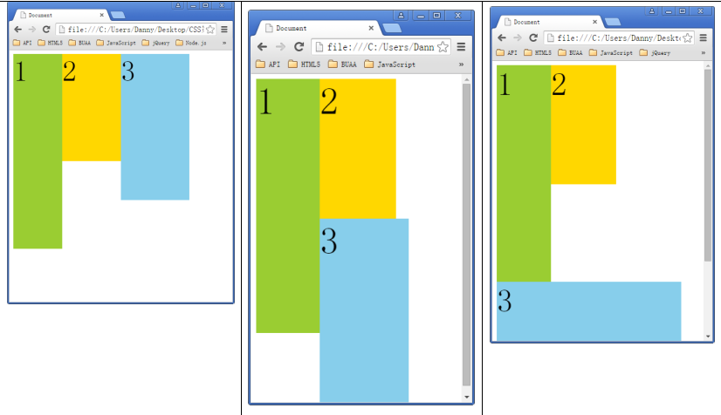
如果有足够空间，那么就会靠着2哥。如果没有足够的空间，那么会靠着1号大哥。
如果没有足够的空间靠着1号大哥，自己去贴左墙。
性质3：字围
浮动的元素有“字围”效果

让div浮动，p不浮动，div挡住了p，但是p中的文字不会被挡住，形成“字围”效果。
性质4：收缩
一个浮动的元素，如果没有设置width，那么将自动收缩为文字的宽度（这点非常像行内元素）。


清除浮动
原因：

当元素设置浮动属性后，会对相邻的元素产生影响（高度塌陷）。相邻元素是指紧邻后面的元素
适用情形：
父元素没有高度（指的是不设值，height:0不算）的情况下，里面的子元素都设置了浮动。
只要浮动在一个有高度的盒子中，那么这个浮动就不会影响后面的浮动元素。
但是网页制作中，高度height很少出现。为什么？因为能被内容撑高！
清除浮动的方法：
方法1：
在父元素末尾添加一个div，设置属性clear: both;
方法2：
父元素设置属性
overflow: hidden;
原理：一个父亲不能被自己浮动的儿子，撑出高度。但是，只要给父亲加上overflow:hidden; 那么，父亲就能被儿子撑出高了。
方法3：
给父元素添加伪元素
.parent:after { content:'';display:block; clear:both;}
.parent { zoom:1; } //为了兼容性，因为ie6/7不能使用伪类，所以加上此行代码。

扩展知识：zoom的介绍
https://www.cnblogs.com/foodoir/p/5821018.html

- 浏览器兼容篇
- IE6/IE7浏览器常见兼容

兼容display:inline-block：
问题：IE6/7当将block元素设置成inline-block时不起效果
方法1：
.div { display：inline; zoom: 1; }

原理：设置display：inline，使block元素变为inline元素，然后设置zoom：1，触发haslayout属性，使其具有布局，可以设置高度宽度等特性

兼容的写法:
ul li{ display:inline-block; zoom:1; display:inline;}

- HTTP协议篇
请求头字段：
Last-Modified 与 If-Modified-Since 字段：
Last-Modified 是由服务器往客户端发送的HTTP 头：
当客户端访问页面时，服务器会将页面最后修改时间通过 Last-Modified 标识由服务器发往客户端，客户端记录修改时间
If-Modified-Since是由客户端往服务器发送的头：
再次请求本地存在的cache页面时，客户端会通过 If-Modified-Since 头将先前服务器端发过来的最后修改时间戳发送回去，服务器端通过这个时间戳判断客户端的页面是否是最新的，如果不是最新的，则返回新的内容，如果是最新的，则 返回 304 告诉客户端其本地 cache 的页面是最新的，于是客户端就可以直接从本地加载页面了，这样在网络上传输的数据就会大大减少，同时也减轻了服务器的负担

- ES8篇
新方法：
- Object.entries()
Object.entries()方法返回一个给定对象自身可枚举属性的键值对数组，其排列与使用 for...in 循环遍历该对象时返回的顺序一致（区别在于 for-in 循环也枚举原型链中的属性）。
使用方法:
const kv=Object.entries(obj1); // 传入对象
console.log(kv); //[["name","luochao"],["age",22]]
const obj=Object.entries('lc'); // 传入字符串
console.log(obj)//[["0","l"],["1","c"]]
const arr=Object.entries([1,2]); // 传入数组
console.dir(arr);//[["0","1"],["1","2"]]

180926
- 像素和分辨率篇
像素：组成图象的最基本单元。
分辨率：指在长和宽的两个方向上各拥有的像素个数。
两者联系：一个像素的大小取决于显示器的分辨率，相同面积不同分辨率的显示屏，其像素点大小就不相同。

图像清晰度：
单位面积上像素点越多，即像素点越小，这图片就越清晰细腻。

显示屏的尺寸：
指其对角线的长度，用英寸表示，1英寸=25.4毫米。

影像分辨率：
每英寸长度上的像素数个数叫做影像分辨率，简称PPI（pixeleperinch英文缩写）
PPI越大表示越清晰

- 前端笔试题
1）当变量名和函数名冲突时,视为变量名
var test = NaN;
function test(){
console.log("111")
}
console.log(test) // NaN

- ES7篇

async-await

async-await和Promise的区别：

async-await是promise和generator的语法糖。只是为了让我们书写代码时更加流畅，当然也增强了代码的可读性。简单来说：async-await 是建立在 promise机制之上的，并不能取代其地位。
async

基本介绍：

async用来表示函数是异步的，定义的函数会返回一个promise对象，可以使用then方法添加回调函数。

使用示例：
async function timeout(flag) {
if (flag) {
return 'hello world'
} else {
throw 'my god, failure'
}
}
timeout(false).then((res) =>{
console.log(res)
}).catch(err =>{
console.log(err)
}) // 'hello world'

timeout(false).then((res) =>{
console.log(res)
}).catch(err =>{
console.log(err)
}) // 'my god, failure'

实现原理：
当async 函数中有返回一个值 ,内部会调用Promise.resolve() 方法把它转化成一个promise 对象作为返回;
如果async 函数内部抛出错误, 那么就会调用Promise.reject() 返回一个promise 对象

await
基本介绍：
停止执行代码，等待后面表达式值执行完毕，一般用于当需要等待多个异步操作结果时。
使用示例：
// 2s 之后返回双倍的值
function doubleAfter2seconds(num) {
return new Promise((resolve, reject) => {
setTimeout(() => {
resolve(2 * num)
}, 2000);
} )
}

async function testResult() {
let first = await doubleAfter2seconds(30); // 函数停止执行，等待promise对象执行完毕，当promise返回时函数继续执行
let second = await doubleAfter2seconds(50);
let third = await doubleAfter2seconds(30);
console.log(first + second + third);
}

testResult() // 220

注意：
1）await 关键字只能放到async 函数里面
2）await后面的表达式一般是一个返回promise 对象的表达式。

180927
- Canvas篇
canvas 元素用于在网页上绘制图形。
基本使用方法：
Html
<canvas id="myCanvas" width="200" height="100"></canvas>
JS
var c=document.getElementById("myCanvas");
var cxt=c.getContext("2d");
cxt.fillStyle="#FF0000";
cxt.fillRect(0,0,150,75);

HTMLCanvasElement.getContext(contextType, contextAttributes)
参数contextType的值有：
"2d"：代表一个二维渲染上下文
"webgl" ：代表三维渲染上下文对象
"webgl2"：代表三维渲染上下文对象

canvas对象的属性：
fillStyle：画笔颜色
canvas对象的方法：
fillRect(x, y, width, height)：绘制矩形

2、js获取窗口尺寸常用属性
window.innerHeight（innerWidth）：表示可视区域的高度（宽度），包括滚动条的厚度，此方法适用于标准浏览器及IE9+。
document.documentElement.clientHeight（clientWidth）：表示可视区域的高度（宽度），不包括滚动条的厚度，此方法适用于标准浏览器及低版本IE标准模式。
document.documentElement.scrollHeight（scrollWidth）：获得网页正文（html）全文高和宽，包含边线宽度。
document.documentElement.scrollTop（scrollLeft）：浏览器窗口顶部与文档顶部之间的距离（浏览器窗口与文档左侧之间的距离），也就是滚动条滚动的距离。
等同于window.pageYOffset(pageXOffset)
window.screen.height（width）：屏幕分辨率的高（宽）。
少用：
document.documentElement.offsetHeight（offsetWidth）：首先offsetWidth的值与clientWidth一样，而offsetHeight获得的是整个文档的高度。
window.screen.availHeight（availWidth）：屏幕可用工作区高（宽）, 一般来说宽度不变，高度要减去任务栏的高度。

每一个元素节点都有以下三个属性：
offsetTop:距离上方或上层控件的位置，整型，单位像素
clientTop:元素的内容区距离元素边缘的距离，即元素的边线宽度（border）。
scrollTop:元素窗口顶部与元素顶部之间的距离，即元素内部滚动条滚动的距离。

注意：
1、如果html和body不设置尺寸且正文小于视口尺寸的话，则默认是窗口可视区域的尺寸
2、Chrome浏览器拖动时显示的尺寸包括滚动条的厚度、

- 事件
- 通过鼠标事件event参数获取点击位置的坐标
offset 距离最近的元素左侧/顶部的距离
page 与文档左侧/顶部的距离
screen 与屏幕左侧/顶部的距离
client 与窗口左侧/顶部的距离
使用示例：
<div style=" width: 800px; height: 800px; background-color: yellow;" onmousedown="down(event)"></div>
JS代码：
function down(event){
console.log(event.offsetX);
console.log(event.offsetY);
}

180928
- CSS动画效果
- CSS3动画
transition属性、transform属性和translate值的区别
transition：
CSS3中实现过渡动画的属性，是一个简写属性，用于设置四个过渡属性：
- transition-property 需要有过度动画的样式属性，如width
- transition-duration 过渡动画的时间，如5s/5000ms
- transition-timing-function 动画过渡的速度曲线，取值有：
linear： 匀速
ease：由慢变快再变慢
ease-in：先慢后快
ease-out: 先快后慢
ease-in-out：由慢变快再变慢（慢比ease更慢一些，由cubic-bezier可知）
cubic-bezier(n,n,n,n)：自定义速度曲线，取值0~1（详细使用见下方介绍）
- transition-delay 延后多长时间才开始动画，如0.2s/200ms

以上四个属性可以用transition属性来简写
transition: property duration timing-function delay;
默认值是all 0 ease 0

cubic-bezier三次贝塞尔曲线

原理
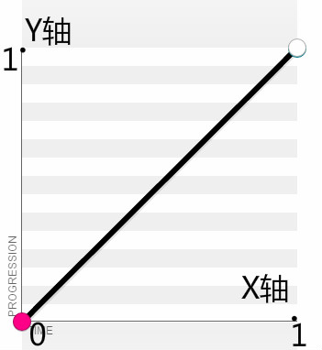
贝塞尔曲线通过控制曲线上的四个点（起始点、终止点以及两个相互分离的中间点）来创造、编辑图形，绘制出一条光滑曲线并以曲线的状态来反映动画过程中速度的变化。
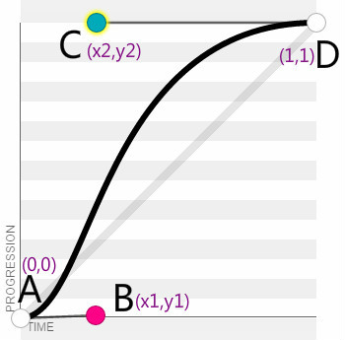
分别用A,B,C,D表示这四个点，其中起始点固定值为A(0,0),终止点固定为D(1,1)剩下的中间点B(x1,y1),C(x2,y2)也就是所要动态操控的两个点了,对应cubic-bezier (x1,y1,x2,y2)中的四个参数,通过改变B,C两点的坐标值来动态生成一条贝塞尔曲线表示动画中的速度变化。

取值范围
x的取值区间是[0,1],取值超过该区间cubic-bezier即无效,y的的取值区间没有限制[-0.5,0.5]也是可以的,但不应该超出[0,1]范围太大。
5中定义效果的cubic-bezier值：
cubic-bezier(0,0,1,1); linear
cubic-bezier(0.25,0.1,0.25,1) ease
cubic-bezier(0.42,0,1,1) ease-in
cubic-bezier(0,0,0.58,1) ease-out
cubic-bezier(0.42,0,0.58,1) ease-in-out

transform：
是CSS3中实现元素旋转、缩放、移动或倾斜的属性，常用的2D值有：
none： 定义不进行转换。
translate(x,y)： 沿x，y轴移动的距离，如translate(22px, 22px)
translateX(x)：
translateY(y)：
scale(x,y)： 在x/y轴方向上的缩放倍数，如scale(0.5, 2)
scaleX(x)
scaleY(y)
rotate(angle)：顺时针旋转的角度，如rotate(10deg)
rotateX(angle)
rotateY(angle)
skew(x-angle,y-angle)：以x/y为轴旋转的角度，如skew(10deg,10deg)
skewX(angle)
skewY(angle)

与transition的关系是：
transform可以是transition-property的一个属性值；如
transition: transform;
// transition-property: transform;

translate
是transform的一个属性值，用来表示平移距离，使用如上说

animation
是CSS3实现过渡动画的一个简写属性，用于设置以下六个动画属性：
- animation-name： 动画的名称，绑定已定义好的keyname或者none表示覆盖取消原先的动画，keyframe定义见下面介绍
- animation-duration： 过渡动画的时间，如5s/5000ms
- animation-timing-function： 过渡动画的速度曲线，取值有：
inear： 匀速
ease：由慢变快再变慢
ease-in：先慢后快
ease-out: 先快后慢
ease-in-out：由慢变快再变慢（慢比ease更慢一些，由cubic-bezier可知）
cubic-bezier(n,n,n,n)：自定义速度曲线
- animation-delay： 动画延时多长时间开始，如0.2s/200ms
- animation-iteration-count：动画播放的次数，取值有：
n：表示播放n次
Infinite: 表示播放无限次，循环播放
- animation-direction： 表示动画是否轮流反向播放，取值有：
normal：默认值。动画正常播放。
alternate：表示动画会反向播放。

@keyframes 规则
原理：
从一套 CSS 样式逐渐变化为另一套样式。
可以编写多套样式，在动画过程中多次改变 CSS 样式。

语法
@keyframes animationname {
keyframes-selector {css-styles;}
}
animationname： 动画的名称。
keyframes-selector：动画时长的百分比，表示发生改变的时刻。可选值：
- 0-100%
- from（与 0% 相同）
- to（与 100% 相同）
css-styles： 一个或多个合法的 CSS 样式属性。

使用示例：
@keyframes mymove
{
0% {top:0px; left:0px; background:red;}
25% {top:0px; left:100px; background:blue;}
50% {top:100px; left:100px; background:yellow;}
75% {top:100px; left:0px; background:green;}
100% {top:0px; left:0px; background:red;}
}
animation:mymove 5s infinite;

transition和animation实现动画的区别:
- transition绑定的是元素的一个或多个样式属性，当样式改变时就会触发动画；animation则是将动画绑定给一个类，当元素有该类时，就会触发动画，而与样式改变与否无关。
- animation占用的资源相应的比transition多，所以如果能用transition实现，就尽量用transition来实现。如果追求复杂更自由的动画，就可以用animation。

- VUE动画
Vue 提供的transition 封装组件，在元素和组件显示/消失时会触发过渡动画，触发条件如下：
- 条件渲染 (使用 v-if)
- 条件展示 (使用 v-show)
- 动态组件
- 组件根节点
使用示例：
<div id="demo">
<button v-on:click="show = !show">
Toggle
</button>
<transition name="fade">
<p v-if="show">hello</p>
</transition>
</div>
new Vue({
el: '#demo',
data: {
show: true
}
})
.fade-enter-active, .fade-leave-active {
transition: opacity 0.5s;
} // 用transition/animation定义动画过渡
.fade-enter, .fade-leave-to /* .fade-leave-active below version 2.1.8 */ {
opacity: 0;
} // 这里要注意transition的特性是当绑定的样式发生变化时触发动画：
fade-enter使得opacity:0样式在元素被插入前有，插入的下一帧没有，所以触发动画；
fade-leave-to使得opacity：0样式在元素被移除之前没有，移除的下一帧有，所以触发动画；

过渡的类名
v-enter：定义进入过渡的开始状态。在元素被插入之前生效，在元素被插入之后的下一帧移除。
v-enter-active：定义进入过渡生效时的状态。在整个进入过渡的阶段中应用，在元素被插入之前生效，在过渡/动画完成之后移除。这个类可以被用来定义进入过渡的过程时间，延迟和曲线函数。
v-enter-to: 2.1.8版及以上 定义进入过渡的结束状态。在元素被插入之后下一帧生效 (与此同时 v-enter 被移除)，在过渡/动画完成之后移除。
v-leave: 定义离开过渡的开始状态。在离开过渡被触发时立刻生效，下一帧被移除。
v-leave-active：定义离开过渡生效时的状态。在整个离开过渡的阶段中应用，在离开过渡被触发时立刻生效，在过渡/动画完成之后移除。这个类可以被用来定义离开过渡的过程时间，延迟和曲线函数。
v-leave-to: 2.1.8版及以上 定义离开过渡的结束状态。在离开过渡被触发之后下一帧生效 (与此同时 v-leave 被删除)，在过渡/动画完成之后移除。
使用vue transition组件与单纯使用原CSS3 animation/transition的优势：
可以更简洁的实现元素/组件在显示/消失时的动画效果，如果不使用transition组件，较难实现元素/组件消失时的效果，因为v-if/v-show在赋予false时会直接生效，很难再绑定animation/transition的动画效果。
综上，当在实现元素/组件显示/消失的动画效果时，使用vue transition组件更有优势。

- Vue篇
- vue中绑定class样式
<div class="static"
v-bind:class="{ active: isActive, 'text-danger': hasError }">
</div>
注意逗号分开多个class
- VUE中watch属性
VUE实例中提供了watch属性方便让我们在监听数据的变动后做一些事情，如数据变动后异步请求同步到数据库中。

使用方法：
监听基本数据类型的变量：
watch: {
mydata: function(curVal,oldVal){
console.log(curVal);
}
}

监听对象类型（不包括数据类型）的变量：
watch: {
person: { // 注意上面的情况是监听一个函数方法，这里是监听一个对象
handler(curVal,oldVal){
console.log(curVal.name);
},
deep: true, // 表示深度监听，能监听到对象内属性数据的变化
}
}

原理：
监听某个变量时，在vue 在内部会创建一个 该数据变量的watcher 对象。

- VUE中的computed属性
VUE中提供的实时监听数据变化并计算后立即渲染到视图的属性，使用如下：
computed: {
reversedMessage: function () {
// `this` 指向 vm 实例
return this.message.split('').reverse().join('') // return返回计算后的值，当message数据有变化时自动计算并渲染
}
}

- VUE中的slot卡槽的使用
Vue中用来实现子组件多样化（或者说针对不同父组件定制不同样式）的标签，使用方法如下：
单个slot/匿名slot：
子组件：
<div>
<slot><p>子组件默认效果</p></slot>
</div>
父组件：
<children>
<span>父组件定制样式</span>
</children>
子组件最终生成模板为：
<div>
<span>父组件定制样式</span>
</div>
若父组件没有插入内容，则子组件最终生成模板为：
<div>
<p>子组件默认效果</p>
</div>

使用多个命名的slot:
子组件：
<div>
<slot name=”header”>这是拥有命名的slot的默认内容</slot>
<slot name=”main”>这是拥有命名的slot的默认内容</slot>
<slot name=”footer”>这是拥有命名的slot的默认内容</slot>
<slot name=”other”>这是拥有命名的slot的默认内容</slot>
</div>
父组件：
<Child>
<span slot="header">hello world</span> //用slot属性指定某个命名slot的样式
<span slot="main">hello world</span>
<span slot="footer">hello world</span>
<span slot="other">{{otherData}}</span>
</Child>
应用情形1：
当多个页面都使用共同子组件模态框时，可以通过<slot>标签定制模态框的上不同样式。

总结：
1）slot的使用也算是父组件传递了自己的数据给子组件，只不过这里的数据是一些元素标签

- <keep-alive>内置组件
将被切换掉的组件缓存在内存中，防止重复渲染DOM。

<keep-alive> 包裹动态组件时，会缓存不活动的组件实例，而不是销毁它们。和 <transition> 相似，<keep-alive> 是一个抽象组件：它自身不会渲染一个 DOM 元素，也不会出现在父组件链中。

属性：
- include: 字符串或正则表达式。只有匹配的组件会被缓存。
- exclude: 字符串或正则表达式。任何匹配的组件都不会被缓存。

指定组建名的使用方法：
<keep-alive include="test-keep-alive">
<!-- 将缓存name为test-keep-alive的组件 -->
<component></component>
</keep-alive>

使用情况1：
缓存导航标签中的组件
<div class="tab">
<router-link tag="div" to="/recommend">
<span class="tab-link">推荐</span>
</router-link>
<router-link tag="div" to="/rank">
<span class="tab-link">排行</span>
</router-link>
<router-link tag="div" to="/search">
<span class="tab-link">搜索</span>
</router-link>
</div>

// 在组件渲染的地方外加一个匿名<keep-alive>
<keep-alive>
<router-view></router-view>
</keep-alive>

- VueRouter使用
在vue中实现路由还是相对简单的。因为页面中所有内容都是组件化的，只要把路径和组件对应起来就可以了，然后在页面中把组件渲染出来。

使用方法:
HTML：
- <router-link> 显示跳转的链接以及指定要跳转的路径，相当于<a>，如
<router-link to="/home">Home</router-link>
2）<router-view> 指定组件要显示的地方

JS路由配置步骤：
- 定义路由列表，如：
const routes = [
{ path: '/home', component: Home },
{ path: '/about', component: About }
]
- 用路由列表实例化一个VueRouter，如：
const router = new VueRouter({
routes // routes: routes 的简写
})
- 将router实例赋给vue根实例，如：
const app = new Vue({
router
})

动态路由：
实现根据传入的不同参数定位到不同的路由
示例：
定义动态路由
routes: [
// 将页面组件与path指令的路由关联
{ name: 'BookInfo', // 在传递参数时有用
path: '/books/:id', // 在参数前加上“:”
component: BookInfo }
]

这样定义之后，vue-router就会匹配所有的：/books/1,/books/2,/books/3

使用动态路由
在<router-link> 我们加入一个 params 属性来指定具体的参数值
<router-link :to ="{name:'BookInfo',params :{id:1}}" > // 通过路由名来传参
book页面1
</router-link>

获取动态路由参数值
<p>当前图书编号是：{{$route.params.id}}</p> // 通过route params属性获取

动态路由页面切换原理
当使用路由参数的时候，如 从/books/1 到 /books/2 ，原来的组件实例会被复用，因为两个路由都渲染同一个组件，比起销毁后再创建，复用当前组件性能效果会更好。
这也就是说 组件的生命周期钩子不会再被调用(组件没有被销毁后再创建) ，即 created mounted 等钩子函数在页面第二次加载的时候会失效。

那么，当复用组件时候，想对路由参数的变化做出响应的话，就需要在 $watch 对象内添加对 $route 对象的监听器
watch :{
'$route' (to,from){
alert(to.params.id);
}
}

路由传参
$route.params 定义的参数必然是整个路由的其中一部分，vue-router 还可以让我们使用 "/path?param = value" 的方式传递参数，可以使用$route.query.参数名 获取参数值 ，如:
{ name: 'BookInfo',
path: '/books/:id?bookName=Lost',
component: BookInfo
}

获取其中 bookName 的值的代码为 this.$route.query.msg

路由常量参数定义
vue-router 还提供一种常量参数定义 meta，我们可以在路由定义中先定义 meta 的值，然后在路由实例中通过$route.meta参数获取具体常量值。如：
{ name: 'BookInfo',
path: '/books/:id',
component: BookInfo ,
meta: { bookName : 'Lost In River' }
}

获取其中 bookName 的值的代码为 this.$route.meta.bookName

$route和$router的区别

$route是“路由信息对象”，包括path，params，hash，query，fullPath，matched，name, meta等路由信息参数；

$router是“路由实例”对象包括了路由的跳转方法，钩子函数等。

7）Vuex状态管理模式
管理VUE中页面的全局变量
相当于兄弟组件通信的另一种实现方式

使用示例：
const store = new Vuex.Store({
state: {
name: 'weish',
age: 22
},
getters: {
personInfo(state) {
return `My name is ${state.name}, I am ${state.age}`;
}
}
mutations: {
SET_AGE(state, age) {
state.age = age
}
},
actions: {
nameAsyn({commit}) {
setTimeout(() => {
commit('SET_AGE', 18);
}, 1000);
}
}，
modules: {
a: modulesA
}
}

以下是vuex中5个基本属性对象的介绍：
- state：存储状态。也就是变量；
- getters：派生状态。也就是set、get中的get，有两个可选参数：state、getters分别可以获取state中的变量和其他的getters。外部调用方式：store.getters.personInfo()。就和vue的computed差不多；
- mutations：提交状态修改。也就是set、get中的set，这是vuex中唯一修改state的方式，但不支持异步操作。第一个参数默认是state。外部调用方式：store.commit('SET_AGE', 18)。和vue中的methods类似。
- actions：定义全局的方法。与mutations的区别是mutations只负责修改state中的变量，而actions可以实现异步操作等复杂逻辑。第一个参数默认是和store具有相同参数属性的对象。外部调用方式：store.dispatch('nameAsyn')。
- modules：store的子模块，内容就相当于是store的一个实例。调用方式和前面介绍的相似，只是要加上当前子模块名，如：store.a.getters.xxx()。

7）双向数据绑定原理
vue实现双向数据绑定的原理就是利用了 Object.defineProperty() 这个方法重新定义了对象获取属性值(get)和设置属性值(set)的操作来实现的。
通过在存取描述符中的get和set方法内写入自定义的逻辑来实现对象获取属性和设置属性时的行为，如：
var key = 1;
var obj = {};
Object.defineProperty(obj,'key', {
enumerable: true,
configurable: true,
get: function(){
return key; // 将变量key的值作为属性key值，相当于绑定
},
set: function(newValue){
key = newValue;
console.log(`dubug`);
}
});

obj.key = 2; // 设置对象属性值
console.log(key) // 会同步修改变量key

key = 3; // 修改变量key
console.log(obj.key) // 会同步修改对象属性key的值
对于vue中的实现，理解为：
<body>
<div id="app">
<input type="text" id="txt">
<p id="show"></p></div>
</body>
<script type="text/javascript">
var obj = {},
txt = “”;
Object.defineProperty(obj, 'txt', {
get: function () {
return txt
},
set: function (newValue) {
txt = newValue;
document.getElementById('txt').value = txt // 同步到视图层
document.getElementById('show').innerHTML = txt
}
})
document.addEventListener('keyup', function (e) { // 监听视图层的变化
obj.txt = e.target.value
})
</script>
注意：
1、只需要将根据id获取元素换成根据{{}}编译模板来获取元素，就是Vue实现简单双向数据绑定了

- vue-router原理
vue-router的作用也是单页面应用(SPA)的核心之一: 更新视图而不重新请求页面,
有两种模式可以实现，可以用过mode参数指定:
- Hash模式
hash（#）是URL 的锚点，代表的是网页中的一个位置，单单改变#后的部分，浏览器只会滚动到相应位置，不会重新加载网页，也就是说 #是用来指导浏览器动作的，对服务器端完全无用，HTTP请求中也不会不包括#；同时每一次改变#后的部分，都会在浏览器的访问历史中增加一个记录，使用”后退”按钮，就可以回到上一个位置；
使用方法：
- 设置锚点
使用id属性，比如<div id="test" >。
- 使用锚点
1）使用a标签，比如<a href="#test"></a>
2）直接修改url,比如http://www.example.com/index.html#test
3）JS方法window.location.hash = “#test”，手动修改url hash // vue-router hash模式的原理
注意：
- 每次跳转一个hash形式的地址会在浏览器的访问历史中增加一个记录，使用"后退"按钮，就可以回到上一个位置。（除了IE6/7）
监听url hash值的变化
HTML 5新增的事件，当#值发生变化时，就会触发这个事件。IE8+、Firefox 3.6+、Chrome 5+、Safari 4.0+支持该事件。
有三种方法设置监听器：
1）window.onhashchange = func;
2）<body onhashchange="func();">
3）window.addEventListener("hashchange", func, false);
注：对于不支持onhashchange的浏览器，可以用setInterval监控location.hash的变化。
2.History模式
HTML5 History API提供了一种功能，能让开发人员在不刷新整个页面的情况下修改站点的URL。

History的方法有：
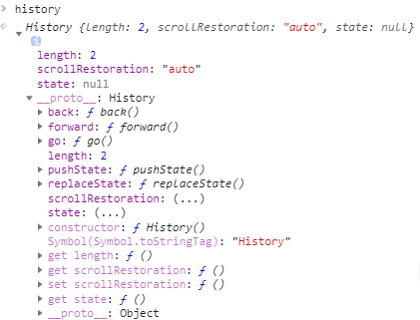
这里主要讨论pushState和replaceState，
使用方法：
history.pushState([data], [title], [url]); // vue-router history模式的原理
history.replaceState([data], [title], [url]);

- 第一个参数用来传递我们需要的数据，当页面的状态发生变化时我们可以接收到该数据。如用户点击浏览器的后退和向前按钮。需要注意的是在Firefox中只允许传递最多640K的数据。
- 第二个参数title是一个字符串，不过截止到目前，几乎所有的浏览器都忽略该参数。
- 最后一个参数是我们想要替换的URL。
如只需修改url地址，则前两个参数置null，如
history.pushState(null, null, 'hello');

pushState和replaceState的区别：
pushState会向浏览器的History对象添加一个新的url地址，保存原先的Url地址，并且可以使用前进/后退访问；
replaceState只是简单替换当前的url地址

Vue-router两种模式对比
History模式的优点:
- History模式的地址栏更美观。。。这也是很多程序员用history模式的原因
- History的方法pushState的参数data可以携带页面数据
History模式的缺点:
当用户直接在用户栏输入地址并带有参数时，history模式可能会出现错误，分析：
Hash 例如: xxx.com/#/id=5 HTTP请求不会包含后面的hash值，所以请求的仍然是 xxx.com,没有问题
History 例如: xxx.com/id=5 这时请求的便是xxx.com/id=5，如后端没有配置对应id=XXX的路由处理，则会返回404错误。
Vue-router官方推荐的解决办法是在服务端增加一个覆盖所有情况的候选资源：如果 URL 匹配不到任何静态资源，则应该返回同一个 index.html 页面，这个页面就是你 app 依赖的页面。
但是同时这么做以后，服务器就不再返回 404 错误页面，因为对于所有路径都会返回 index.html 文件。为了避免这种情况，在 Vue 应用里面覆盖所有的路由情况？，然后在给出一个 404 页面。或者，如果是用 Node.js 作后台，可以使用服务端的路由来匹配 URL，当没有匹配到路由的时候返回 404，从而实现 fallback。（看不太懂）

- Vue自定义指令
除了核心功能默认内置的指令 (v-model 和 v-show)，Vue 也允许注册自定义指令。
当需要对普通 DOM 元素进行底层操作，这时候就可能会用到自定义指令。
例子：
实现Input元素页面加载后自动获得焦点
Html5实现：
<input autofocus> // Html5新特性、移动safari上不兼容

Vue注册自定义指令实现：
注册单个自定义指令：
// 注册一个全局自定义指令 `v-focus`
Vue.directive('focus', {
// 当被绑定的元素插入到 DOM 中时……
inserted: function (el) {
// 聚焦元素
el.focus()
}
})
注册自定义指令集：
directives: {
focus: {
// 指令的定义
inserted: function (el) {
el.focus()
}
}
}

- Vue过滤器
常用于文本格式化
vue1.*有内置的过滤器；vue2.*没有自带的过滤器。
使用方法：
- 定义一个过滤器，如：
// 单词首字母大写
filters: { // 定义过滤器集
capitalize: function (value) { // value是过滤的表达式，默认首个参数
if (!value) return ''
value = value.toString()
return value.charAt(0).toUpperCase() + value.slice(1)
}
}
或者
Vue.filter('capitalize', function (value) { // 定义单个过滤器
if (!value) return ''
value = value.toString()
return value.charAt(0).toUpperCase() + value.slice(1)
})
new Vue({
// ...
})
- 使用过滤器
<!-- 在双花括号中 -->
{{ message | capitalize }} // 用管道符号“|”使用过滤器
<!-- 在 `v-bind` 中 -->
<div v-bind:id="rawId | formatId"></div>
总结过滤器使用规则：
表达式 | 过滤器

串联多个过滤器
使用例子如：
{{ message | filterA | filterB }}
分析：
- message会作为过滤器filterA的参数
- filterA返回值会作为filterB的参数

传参的过滤器
使用例子如：
{{ message | filterA(arg1) }}
分析：
1filterA将有两个参数，分别是message、arg1

180929
- VUE面试题
- 组件间实现通信
情况一：父组件传数据给子组件
步骤：
（1）子组件通过属性props添加子组件的属性
（2）父组件在子组件元素标签中传递数据
示例：
子组件：
export default{
// 接收父组件传递的数据
props: [{ name: String, required: true },
{age: Number, required: true}]
}
父组件：
<!-- 传给子组件数据 -->
<child :name="name" :age=”age”></child>
data(){
return{
name: “yang”,
age: “23”
}
}

情况二：子组件传数据给父组件
步骤：
（1）子组件触发事件并传递数据
（2）父组件监听事件并从方法中获取子组件的数据
示例：
子组件：
<!-- 定义一个方法触发事件 -->
<input type="button" value="点击触发" @click="childClick">
export default{
methods: {
childClick () {
// 参数1是触发的事件，参数2是需要传的值
this.$emit('childEvent', this.childValue)
}
}
}
父组件：
<!-- 引入子组件 用v-on:或@监听事件childEvent-->
<child v-on:childEvent="getChildData"></child>
methods: {
getChildData: function (childData) {
// childData是事件触发传入的数据，即子组件的数据
console.log(childData)
}
}

总结父子组件通信：
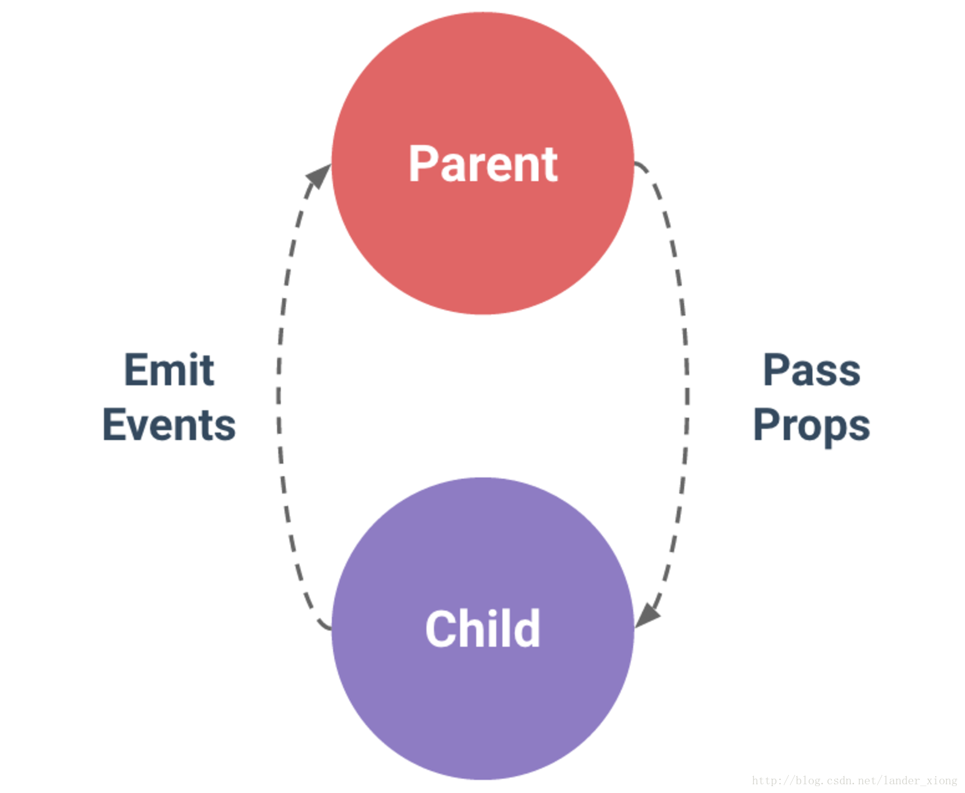

情况三：兄弟组件通信（非父子关系）
思路：
与子组件传数据给父组件类似，区别是使用第三方Vue实例来触发和监听事件
步骤：
- 实例化一个vue作为中间人
- 组件A触发中间人VUE实例的事件
- 组件B监听中间人VUE实例的事件
实例：
中间人vue实例/组件：
let vm = new Vue();
组件A：
<div @click="sendData"></div>
methods: {
sendData() {
vm.$emit('AtoB','good morning'); //触发事件
}
}
组件B：
// 使用钩子函数created创建监听器
created() {
vm.$on('AtoB', (msg) => {
console.log(msg)
});
}

兄弟组件通信不使用vuex的原因：
当项目中没有大量数据共享和传递时，引入VUEX会浪费资源空间，兄弟通信方法可以实现就没必要使用vuex；
当项目全局数据多时适合使用vuex

- VUE的生命周期
总览图：
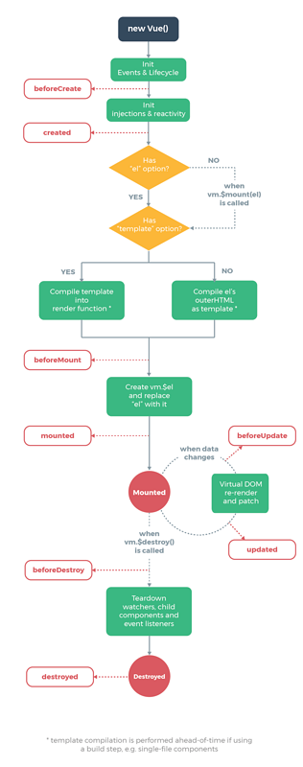
在VUE生命周期中提供了以下8个钩子函数给我们在vue生命周期不同的时刻进行操作：
- beforeCreate
- created
- beforeMount
- mounted
- beforeUpdate
- updated
- beforeDestroy
- destroyed
各个钩子函数时刻VUE实例的主要属性如下：
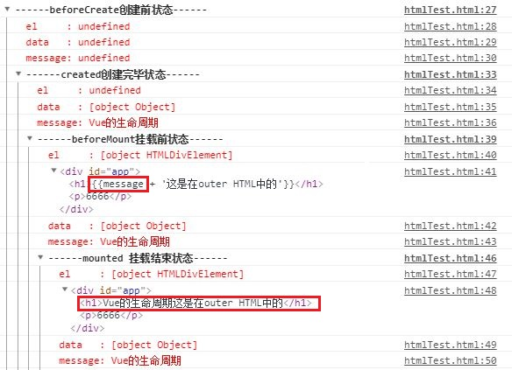
分析下各个阶段干的事情：

1. beforeCreate到created阶段：
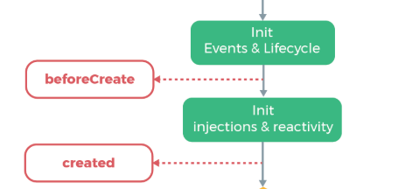
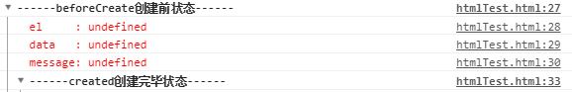
1）初始化事件
2）将数据属性$data绑定到实例上

2.created到beforeMount阶段：
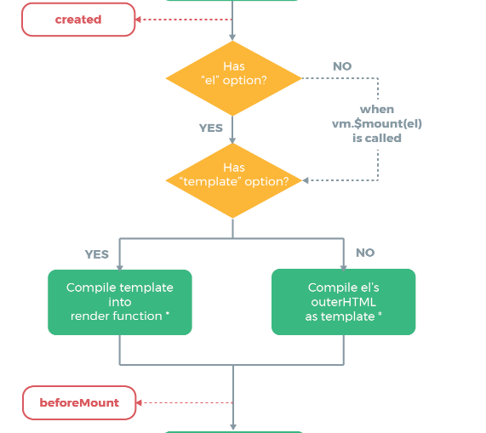
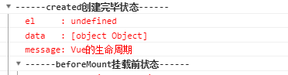
- 判断是否有el属性，表示是否有指定挂载的DOM节点。没有则等待VUE实例调用$mount(el)方法指定挂载的元素后才继续VUE之后的生命周期；有则继续下一步
- 判断是否有template属性，表示VUE渲染的模板标签（HTML标签）。有则编译属性template的值模板；没有则编译挂载点中的HTML代码模板，两种模板如下：
template: "<h1>{{message +'这是在template中的'}}</h1>", // 在属性中定义模板
3）将已经编译好模板的挂载节点绑定给VUE.$el属性
<div id="app">
<!--在HTML中定义模板-->
<h1>{{message + '这是在outer HTML中的'}}</h1>
</div>

3. beforeMount到mounted 阶段
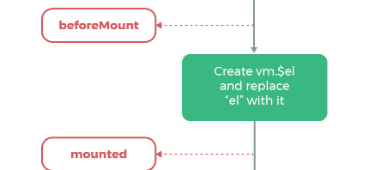
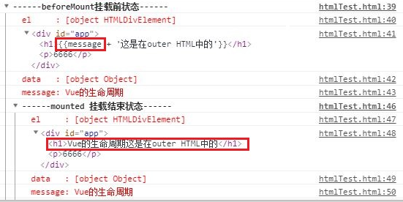
- 将模板上的虚拟DOM节点如例子中的{{message}}，换成真实的DOM节点，变化如上图

- mounted到beforeUpdate阶段
- 监听数据data的变化，会同步到VUE实例的$data属性
（与下一阶段的区别：可以监听到data的变化但是view层没有被重新渲染，因此beforeUpdate是修改data的最后时刻）
5. beforeUpdate到updated阶段
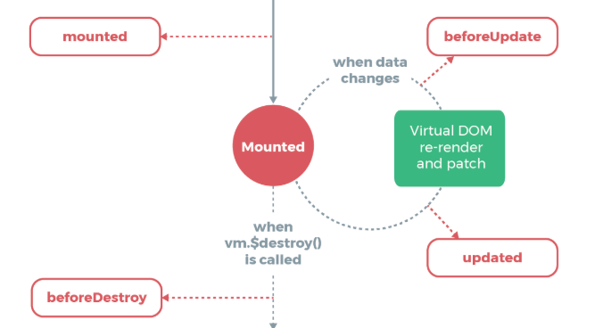

- 根据上一阶段监听到的data变化对组件的重新渲染

6. mounted到beforeDestory阶段
1）等待调用VUE实例的$destroy()方法

7. beforeDestory到destroyed阶段
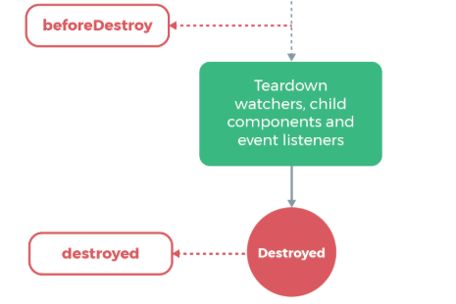
- 解除数据监听（watcher）、移除子组件、事件监听器

附上查看各阶段VUE属性变化的代码：
<!DOCTYPE html>
<html lang="en">
<head>
<meta charset="UTF-8">
<meta name="viewport" content="width=device-width, initial-scale=1.0">
<meta http-equiv="X-UA-Compatible" content="ie=edge">
<title>vue生命周期学习</title>
<script src="https://cdn.bootcss.com/vue/2.4.2/vue.js"></script>
</head>
<body>
<div id="app">
<h1>{{message + '这是在outer HTML中的'}}</h1>
<p>6666</p>
</div>
</body>
<script>
var vm = new Vue({
el: '#app',
// template: "<h1>{{message +'这是在template中的'}}</h1>", //在vue配置项中修改的
data: {
message: 'Vue的生命周期'
},
// render: function(createElement) {
// return createElement('h1', 'this is createElement')
// },
beforeCreate: function() {
console.group('------beforeCreate创建前状态------');
console.log("%c%s", "color:red" , "el : " + this.$el); //undefined
console.log("%c%s", "color:red","data : " + this.$data); //undefined
console.log("%c%s", "color:red","message: " + this.message)
},
created: function() {
console.group('------created创建完毕状态------');
console.log("%c%s", "color:red","el : " + this.$el); //undefined
console.log("%c%s", "color:red","data : " + this.$data); //已被初始化
console.log("%c%s", "color:red","message: " + this.message); //已被初始化
},
beforeMount: function() {
console.group('------beforeMount挂载前状态------');
console.log("%c%s", "color:red","el : " + (this.$el)); //已被初始化
console.log(this.$el);
console.log("%c%s", "color:red","data : " + this.$data); //已被初始化
console.log("%c%s", "color:red","message: " + this.message); //已被初始化
},
mounted: function() {
console.group('------mounted 挂载结束状态------');
console.log("%c%s", "color:red","el : " + this.$el); //已被初始化
console.log(this.$el);
console.log("%c%s", "color:red","data : " + this.$data); //已被初始化
console.log("%c%s", "color:red","message: " + this.message); //已被初始化
},
beforeUpdate: function () {
console.group('beforeUpdate 更新前状态===============》');
console.log("%c%s", "color:red","el : " + this.$el);
console.log(this.$el);
console.log("%c%s", "color:red","data : " + this.$data);
console.log("%c%s", "color:red","message: " + this.message);
},
updated: function () {
console.group('updated 更新完成状态===============》');
console.log("%c%s", "color:red","el : " + this.$el);
console.log(this.$el);
console.log("%c%s", "color:red","data : " + this.$data);
console.log("%c%s", "color:red","message: " + this.message);
},
beforeDestroy: function () {
console.group('beforeDestroy 销毁前状态===============》');
console.log("%c%s", "color:red","el : " + this.$el);
console.log(this.$el);
console.log("%c%s", "color:red","data : " + this.$data);
console.log("%c%s", "color:red","message: " + this.message);
},
destroyed: function () {
console.group('destroyed 销毁完成状态===============》');
console.log("%c%s", "color:red","el : " + this.$el);
console.log(this.$el);
console.log("%c%s", "color:red","data : " + this.$data);
console.log("%c%s", "color:red","message: " + this.message)
}
})
</script>
</html>

- CSS属性
1）显示/隐藏元素的属性
visibility:
CSS中控制元素显示/隐藏的属性，常用取值有：
visible | 默认值。显示元素
hidden | 隐藏元素
display：
CSS中控制元素框类型的属性，常用取值有：
none | 隐藏元素，不渲染该元素
block | 定义为块元素
inline | 定义为行内元素
inline-block | 定义为行内块元素

display:none; 和 visibility: hidden;的区别：
display: none 元素不渲染，元素不占空间
visibility: hidden 元素渲染但是不显示，元素仍然占有空间

- HTML标签大小写区别
HTML标签名不区分大小写，但建议小写，因为大部分程序员都以小写为准。
在Vue中，组件元素名的有两种形式：
短横线分割命名法，如: <new-component></new-component>
大驼峰命名法，如：<NewComponent></NewComponent>
但在非字符串模板中（即没有<template >外包标签），有效形式是短横线分割命名法。

181001
- webPack篇

Webpack是什么
WebPack可以看做是模块打包工具：
把你的项目当做一个整体，通过一个给定的主文件（如：index.js），Webpack将从这个文件开始找到你的项目的所有依赖文件，使用loaders处理它们，最后打包为一个浏览器可识别的JavaScript文件。

使用WebPack的原因
目前复杂的项目代码存在以下特点：
a:模块化，让项目管理起来更加方便;
b:可能使用了类似于TypeScript这种在JavaScript基础上拓展的开发语言，但却不能直接被浏览器识别执行
c:可能使用了scss，less等CSS预处理器

WebPack与Grunt以及Gulp的区别
Grunt和Gulp的工作方式是：自动生成一个配置文件代码，指明对某些文件进行类似编译，组合，压缩等任务的具体步骤；
Webpack的工作方式是：把你的项目当做一个整体，通过一个给定的主文件（如：index.js），Webpack将从这个文件开始找到你的项目的所有依赖文件，使用loaders处理它们，最后打包为一个浏览器可识别的JavaScript文件。

WebPack使用教程

npm 安装webpack
npm i --save-dev webpack 或
npm i --save-dev webpack@<version> // 指定版本
不推荐全局安装，因为不同项目可能会指定不同的webpack版本，如果统一用全局webpack版本可能导致打包失败

创建配置文件
在项目根目录下创建webpack.config.js配置文件:
const path = require('path');
module.exports = {
entry: './src/index.js', // 指定项目的入口文件
output:{
filename: 'bundle.js', // 生成的文件名
path: path.resolve(__dirname,'dist') // bundles.js存放的路径
}
}

NPM 脚本
在项目的package.json里加入如下代码：
"scripts": {
"build": "webpack" // 用webpack来build项目
},
注意，使用npm的scripts，我们可以通过模块名引用本地安装的npm包

执行打包
在cmd里切到项目目录，运行：
npm run build
运行成功后如图：
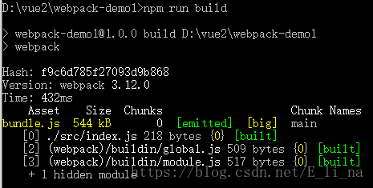

*4不用使用npm脚本
可以直接运行./node_modules/.bin/webpack进行打包，不过在windows里可能会遇到以下问题：
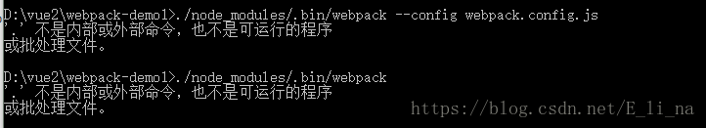

解决方法是用路径符“\”替换“/”：
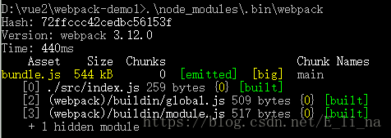

WebPack打包原理总结
- 每个文件都是一个资源，且只会被打包一次，与引用次数无关
原理：在入口文件中，对每个require资源文件都会配置唯一一个id，当多个模块需要引入资源时，都会通过这个Id来引入。
打包文件示代码例如下：
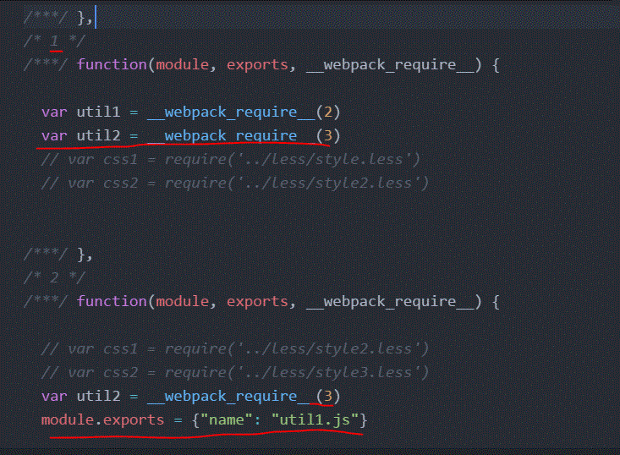
注：/* 1 */ 表示资源模块id 为 1
打包代码分析如下：
1）entry.js 入口文件的id为 1；util1.js的id为 2；util2.js的id为 3
2）入口文件entry.js 通过Id 2引用了（require）util1.js文件、通过id 3 util2.js文件
3) Util1.js也通过id 3 引用了util2.js ，可以看出他们根据统一个id去引用资源util2.js
- 每个入口文件会把自己所依赖的资源通过require的方式导入
- 对于多个入口的情况，根据实际情况选择只执行其中的一个入口

webpack配置多入口文件
使用多入口文件的原因
有时一个打包单入口文件太大，且有些资源只有某些情况下才需要使用，如果通过设置不同的入口，将在不同情况会使用的资源配置好，然后通过不同入口去加载资源，这样可以避免加载了无用的资源，从而优化项目性能。

webpack.config.js配置示例：

module.exports = {
entry: {
vender: ['jquery', 'other-lib'], // 入口vender用于存放第三方依赖库
app: './entry' // 入口app存放项目的修改频繁的业务逻辑代码
},
output: {
filename: '[name].js' // 用占位符来代表vueder | app
}
};

项目打包的策略原则有以下几点：
- 选择合适的打包粒度，生成的单文件大小不要超过500KB
- 优化资源的放置，使得常用的资源打包在一起，从而提升浏览器命中304的概率
- 频繁改动的业务代码不要与公共代码打包
- 充分利用浏览器的并发请求，同时保证并发数不超过6
- 避免加载太多用不到的代码

根据以上原则，资源模块放置的构思可以如下：
- 第三方库如vue、jquery、bootstrap打包为一个文件
- 公共组件如弹窗、菜单等打包为一个文件
- 工具类、项目通用基类打包为一个文件

- NPM篇
1）全局安装和本地安装的区别
全局安装方法：
npm install package-name -global或npm install package-name -g
参数 -g代表安装到全局环境中
全局安装路径：
包安装在Node安装目录下的node_modules文件夹中，一般在 \Users\用户名\AppData\Roaming\ 目录下
可以使用npm root -g查看全局安装目录
全局安装执行命令方式：
可以在命令行中直接运行该组件包支持的命令
本地安装方式：
npm install package-name || npm install package-name --save -dev
参数--save-dev的含义是代表把你的安装包信息写入package.json文件的devDependencies字段中
本地安装路径：
包安装在指定项目的node_modules文件夹下
本地安装使用方式：
直接通过require()/import的方式引入项目中node_modules目录下的模块
使用总结：
一般安装在全局的都是有命令行需求的 package，但是具体项目中的包需要本地安装

- CSS属性浏览器兼容问题
示例：
-webkit-border-radius: 10px;
-moz-border-radius: 10px;
-o-border-radius: 10px;
border-radius: 10px; // 标准写法放在最后
标准写法（不带前缀的）放在最后的原因：
这样只要浏览器支持标准写法最终就会使用标准写法的样式

常见需要考虑兼容性的CSS属性
1. @keyframes
2. transition
3. animation
4. border-radius
5. box-shadow
6. flex

181006
- Object原生方法篇
- Object.defineProperty
定义或者重新定义一个属性，返回定义后的对象。
语法
Object.defineProperty(obj, prop, descriptor)
参数
obj
要定义新属性的对象。
prop
新属性或者要被修改的属性
descriptor
属性描述符，是一个对象，描述属性的信息
属性描述符的属性
属性描述符有两种主要形式：数据描述符和存取描述符。
- 共有属性
configurable
当且仅当该属性的 configurable 为 true 时，该属性描述符才能够被改变，该属性也能才能从对象上被删除。默认为 false。如：
当默认情况/设置为false时，重新用defineProperty修改该属性时报错：
TypeError: Cannot redefine property: height
enumerable
当且仅当该属性的enumerable为true时，该属性才能够出现在对象的枚举属性中。默认为 false。
2）数据描述符特有属性
value
新属性的值。默认为 undefined。
writable
当且仅当该属性的writable为true时，value才能被赋值运算符改变。默认为 false。
使用方法：
Object.defineProperty(obj, "name", {
enumerable: true,
configurable: true,
writable: true,
value: "yang"});
3）存取描述符特有属性
get
该属性的getter方法，若没有定义该方法默认值为 undefined。
当访问该属性时，该方法会被执行，方法执行时没有参数传入，但是会传入this对象（由于继承关系，这里的this并不一定是定义该属性的对象）。
set
给属性提供 setter 的方法，如果没有 setter 则为 undefined。当属性值修改时，触发执行该方法。该方法将接受唯一参数，即该属性新的参数值。
默认为 undefined。
使用方法：
let bValue; // 需要另外定义一个变量存储属性值
Object.defineProperty(o, "b", {
get : function(){
return bValue;
},
set : function(newValue){
bValue = newValue;
},
enumerable : true,
configurable : true});
总结：
- 如果描述符中没有value,writable,get 和 set ，那么它将被认为是一个数据描述符
- 如果一个描述符同时有(value或writable)和(get或set)关键字，将会产生一个异常。

- TypeScript篇
TypeScript是一种由微软开发的自由和开源的编程语言。它是JavaScript的一个超集，而且本质上向这个语言添加了可选的静态类型和基于类的面向对象编程。
安装环境：
安装TypeScript，安装node.js之后，使用命令：cnpm install -g typescript
新特性：
静态类型检查：
var myname: string = "james";
// myname = 13; // 报错，类型不匹配
var alias = "xixi"; // 默认情况会有类型推断机制
// alias = 12; // 报错,类型推断机制
var str : any = "curry"; // 定义为any则可以是任意类型
str = 12;

面向对象特性
增加了静态类型、类、模块、接口和类型注解

181007
- JSX
JSX:即JavaScript XML——React组件内部创建新标签的语法，即在Javascript代码里直接写HXML代码，实质上这只是一个语法糖，每一个XML标签都会被JSX转换工具转换成纯Javascript代码。
与JS的区别：
1、浏览器只能识别普通的js，普通的css，并不能识别scss，或者jsx（scss是css的拓展，jsx可以看做是js的拓展），所以webpack的作用是把scss转换为css，把jsx转换为浏览器可以识别的js，然后浏览器才能正常使用；
使用示例：
每一个React组件都有一个render函数，它指定了React组件的HTML输出

class Header extends React.Component {
render() {
return (
<h1>Hello World</h1> // 在JS代码中直接写html
);
}
}
解析jsx后真实代码为：
class HelloWorld extends React.Component {
render() {
return (
React.createElement( // 实质是调用createElement方法创建Html标签
'h1',
{className: 'large'}, // 使用className而不是class(es6保留字)
'Hello World'
)
);
}
}

2、vue和angularjs、react的对比
Vue和angularjs对比：
同：都实现数据双向绑定、都有自定义/内置的指令、都可以使用过滤器
异：
angularjs做数据检查，如果data watcher多的话响应会变慢
性能上比vue慢

Vue与react区别：
同：都是以组件为核心理念进行开发；都可以使用jsx语法创建html标签
异：
react没有实现过滤器，没有指令；
react核心之一是虚拟dom的使用，而vue则是直接操作dom树
虚拟dom的原理:
是在内存维护一个dom树的抽象层，即虚拟dom,
当视图或者dom树节点有所变化时都是先在虚拟dom上进行的，然后跟旧的虚拟dom进行diff算法比较，最后把多次DOM操作做一个批处理；

虚拟dom的优点：
当dom操作比较多时,虚拟dom对比于直接在real dom上修改会减少很多重构/重绘工作，而只进行一次；
缺点：
当首次渲染页面或者只进行一些简单dom操作时，这时因为多了一层虚拟dom计算，所以反而会慢一些

